

Facultad de Comunicaciones

REPRESENTACIÓN Y DIVERSIDAD EN EL RETRATO DE LA ADULTA
Y ADULTO MAYOR EN EL CINE CHILENO (2015-2021)

Un estudio reciente sobre la experiencias de la vejez por medio de la cinematografía nacional documental.

POR: FRANCISCA DURÁN BARRIOS
Tesis presentada a la Facultad de Comunicaciones de la Universidad del Desarrollo para optar al grado académico de Licenciada en Artes Dramáticas Audiovisuales.

PROFESORA GUÍA

Srta. Antonella Estévez Baeza

Agosto 2021

SANTIAGO DE CHILE

En memoria a mi compañera perruna Margarita, gracias por toparte con nosotres
en esta vida.

AGRADECIMIENTO

En primera instancia quiero agradecer a mi familia. A mi madre Paola, por enseñarme a leer y escribir, entregarme valores y aprendizajes, siempre acompañarme con su amor incondicional y cariño en todos mis pasos. A mi padre Raúl, gracias por dejarme ocupar la cámara vhs cuando era niña y siempre apoyar mi creatividad, ir a dejarme al colegio y a los rodajes con mucha voluntad y dedicación, les estaré eternamente agradecida por haberme criado rodeada de tanto afecto y amor.
A mis hermanes, Javiera y Martin, por crecer juntes, acompañarnos, amarnos y odiarnos, pero principalmente amarnos.
A mis abuelos, Nilda y Elías, por regalonearme harto, aprender de ustedes y sus vidas, reír y llorar con ustedes y sobretodo entregarme alegrías y amor en cada momento.
A mis amigues queridos, especialmente a Sofía, Daniel y Javier, por acompañarme durante esta tesis, ayudarme y entregarme mucho cariño durante estos tiempos extraños. A mis compañeros Laura y Raimundo por ser dealers de información y anécdotas divertidas para sobrellevar el trabajo.
También agradecer a nuestra profesora guía Antonella Estévez, por ser una gran persona y docente, enseñarnos a cuestionarnos todo, entregarnos herramientas para ver el cine desde una perspectiva feminista y de género, sobretodo a su comprensión y consejos desde el cariño.
Por último, a mis compañeras perrunas Pía y Margarita, que se acurrucaron y me acompañaron con ternura, me dieron energías para seguir trabajando y viviendo.

TABLA DE CONTENIDOS
ÍNDICE
INTRODUCCIÓN ........................................................................................................6
I. TERCERA EDAD Y CARACTERÍSTICAS..................................................................................................18
- CONCEPTO DE VEJES Y TERCERA EDAD...................................................................................................18
- CONDICIONES SOCIOECONOMICAS........................................................................22
- CONDICIONES DE INDEPENDENCIA...........................................36
- CONDICIONES SEXOAFECTIVAS.................................................40
II. REPRESENTACIÓN..............................................................................................52
- CONCEPTO DE REPRESENTACIÓN.....................................................................52
- CONCEPTO DE ESTEREOTIPOS...............................................54
III. LENGUAJE CINEMATOGRÁFICO...............................................................................................56
- CONSTRUCCIÓN DE PERSONAJES..................................................................................................60
- CONSTRUCCIÓN DE MUNDO.....................................................................63
IV. MATRICES DE ANÁLISIS..................................................................................63
V. DESARROLLO.......................................................................................................68
- PELICULA “LA ONCE” ................................................................................68
- FICHA TÉCNICA............................................................................................68
- ANÁLISIS CONSTRUCCIÓN DE MUNDO..................................................73
- ANÁLISIS CONSTRUCCIÓN DE PERSONAJES..................................................................................................78
- ANÁLISIS ESTEREOTIPOS PRESENTES EN LA OBRA...............................................................................................................83
- ANÁLISIS DE REPRESENTACIÓN EN BASE A DATOS OBTENIDOS....................................................................................................85
- CONCLUSIÓN ANÁLISIS.........................................................................90
- PELICULA “EL AGENTE TOPO”.............................................................91
- FICHA TÉCNICA........................................................................................91
- ANÁLISIS CONSTRUCCIÓN DE MUNDO.............................................95
- ANÁLISIS CONSTRUCCIÓN DE PERSONAJES.............................................................................................101
- ANÁLISIS ESTEREOTIPOS PRESENTES EN LA OBRA..........................................................................................................106
- ANÁLISIS DE REPRESENTACIÓN EN BASE A DATOS OBTENIDOS..............................................................................................108
- CONCLUSIÓN...........................................................................................111
- PELICULA “NONA. SI ME MOJAN, YO LOS QUEMO” .....................................................................................................................113
- FICHA TÉCNICA.......................................................................................113
- ANÁLISIS CONSTRUCCIÓN DE MUNDO.............................................118
- ANÁLISIS CONSTRUCCIÓN DE PERSONAJES.............................................................................................126
- ANÁLISIS ESTEREOTIPOS PRESENTES EN LA OBRA..........................................................................................................131
- ANÁLISIS DE REPRESENTACIÓN EN BASE A DATOS OBTENIDOS..............................................................................................132
- CONCLUSIÓN ANÁLISIS........................................................................135
- CONCLUSIONES......................................................................................136
- BIBLIOGRAFÍA Y FILMOGRAFÍA........................................................144

INTRODUCCIÓN
El tema a investigar es cómo se aborda la heterogeneidad y diversidad del adulte mayor en la cinematografía chilena, desde el tratamiento visual y narrativo que retrata en pantalla al segmento etario. En la actualidad estamos viviendo una situación radical, donde se nos muestra que cada vez más va aumentando la población de 65 y más años, según datos emitidos por la Organización Mundial de la Salud, por lo que en el ámbito social hay una presencia que insiste en ser activa y generar nuevos y por lo demás, propios espacios. El cine chileno en mayor parte se ha centrado en representar a personajes mayormente jóvenes o adultas y adultos con temáticas relacionadas a diversas vivencias acorde a esa edad, mientras que aún persisten estereotipos y prejuicios asignados para personajes adultas y adultos mayores, donde creemos que pueden verse desde una posición mucho más pasiva y co dependiente, relevados a una posición secundaria en las tramas. No obstante, existen obras audiovisuales que proponen una nueva mirada y replantean una nueva posición tanto narrativa como estética de la figura a abordar en el proyecto.

En la cinematografía chilena reciente se percibe un cambio más variado en los tipos de protagonistas y se pueden llegar a encontrar obras que profundizan en las complejas y variadas experiencias del envejecimiento, una etapa que conlleva muchos cambios y procesos físicos y mentales, que son valoradas tanto desde el desarrollo narrativo como la composición de la imagen. Se considera también la construcción del “viejísimo” creado en base a posiciones sociales y poéticas frágiles, concepto acuñado por Pablo Corro en “Retóricas del cine chileno, ensayos con el realismo” que menciona lo que conlleva a un imaginario general de carácter denostativo para las personas que están viviendo esta etapa, que involucra procesos ignorados y olvidados, cómo la aceptación de la vejez, el cambio corporal y mental, el valor y aporte económico, la vivienda, las condiciones de independencia, las relaciones sociales y sexo afectivas, etc.

En base a esto, se considera la siguiente pregunta de investigación: ¿Cómo están representados esos personajes y que tan cercanos son a los datos que se tienen respecto a los habitares cotidianos de las personas adultes mayores?. Para dar con una posible respuesta, se eligió un corpus de obras que están contempladas dentro de los últimos 5 años, instaladas en este contexto de cambio sociocultural y demográfico importante, el género documental e hibrido se escogen ya que es importante ver el imaginario que se crea tanto en la construcción de les personajes desde los matices socioculturales reales como la expresión de este aspecto de la realidad chilena en su misma documentación.
Los largometrajes escogidos son dos piezas documentales y una docuficción (transficción) un formato hibrido que se relaciona con la ficción, se deja de lado la ficción, ya que nos interesa la representación desde los elementos de la realidad actual de les adultes mayores y cuan ajustados o cercanos están a ello.
Los dos documentales son obras de la destacada directora nacional Maite Alberdi y la tercera obra corresponde a la directora Camila José Donoso, que se ocupan de reflejar y representar una realidad en común, desde una sensibilidad especial y cercanía con las personas adultas mayores. Al mismo tiempo son obras recientes en nuestra cinematografía nacional que ponen en el centro las experiencias de la tercera edad como protagonistas.
Al analizarlas se espera arrojar luces sobre este tema emergente. Esta problemática se abordará desde distintos aspectos vitales, los cuales son: La situación demográfica, el valor y aporte económico, la vivienda, las condiciones de independencia, las relaciones sociales y sexo afectivas. Lo que busca generar esta investigación es una comparación entre los datos recogidos por las entidades oficiales respecto al habitar de las personas en la tercera edad y equiparar con sus representaciones cinematográficas documentales estrenadas en nuestro país en los últimos cinco años.

La hipótesis inicial de la siguiente investigación apunta a que el cine chileno documental e hibrido -comprendido entre el 2015 hasta el 2020- ha tenido una representación diversa y heterogénea de la tercera edad, en cuanto a su manera de mostrarnos las características y problemáticas, a través de sus dispositivos cinematográficos, que reflejan la realidad y cotidianidad de les adultes mayores en Chile.

El cine es un arte que dialoga con el espectador, de alguna manera puede lograr impactar mentalmente, generando reflexiones y visiones acerca de distintas ideas, la acción de verse y pensarse representado o dibujado en un elemento que puede llegar a un nivel significante, es importante porque marca una perspectiva amplia sobre un grupo determinado. Las personas mayores, como cualquier persona, anhela una representación y perspectiva que vaya acorde a sus experiencias en la realidad, tener un espacio complejo en lo público y artístico.

Las investigaciones que se han generado desde este tema se han basado en una regulación de las representaciones del adulto y adulta mayor en la televisión desde el CNTV, también desde una perspectiva Latinoamericana mucho más general, con un muestreo menos puntual a un cierto cine chileno que es lo que se quiere abordar.

También desde un muestreo cuantitativo, a través de un levantamiento de datos personal para esta investigación a partir del catálogo de CineChile, en el cual se obtuvo los siguientes resultados; A partir de largometrajes de ficción y documental, estrenadas en el periodo de 2015 a 2020, de un total de 142 películas, solamente 10 obras tienen cómo personajes principales a adultes mayores en donde las tramas centrales giran en torno a sus problemáticas, esto representa tan solo un 7,04%. Por consiguiente, se puede afirmar que existe poco cine centrado en el adulte mayor y su representación en el ámbito nacional. Tanto en su representación en ficciones como en documentales.

“Para 2035, se prevé un importante aumento de este grupo etario, que se compondrá de 3.993.821 adultos, los que equivaldrán al 18,9% del total de la población. Es más, las proyecciones indican que ese año todas las regiones evidenciarán un proceso creciente de envejecimiento poblacional. La RM tendría 1.485.799 de adultos mayores (16,8% del total de población de esa región), en Valparaíso vivirían 480.558 personas de ese grupo etario (22,2% del total local) y en Biobío, 361.725 (21,2% del total regional).”

Tras la muestra de datos demográficos que muestran claramente que nuestra población se dirige a un envejecimiento mayoritario, comprendemos que esto puede tener un impacto a nivel sociocultural y económico en el país, y eso se ve en el aumento de los últimos años, indicado anteriormente, de las obras que abarcan el tema del envejecimiento y sus aristas. También teniendo en cuenta el comportamiento de las audiencias en chile, donde según la encuesta y análisis realizada por el ENPCC en el año 2012, que describe al consumidor nacional de cultura, el rango etario +de 60 años representaba un 34,2% de la audiencia que consume cine nacional. Por lo que se puede afirmar que, una gran parte de la audiencia está compuesta por personas de la tercera edad y que además estás mismas se concentran en la región Metropolitana, que marca el mayor número de espectadores, equivalente al 53,1% del total anual, según el Análisis de cine en chile y sus audiencias año 2019.

El proyecto toma un concepto clave el cual es la “representación”, que especialmente en la cinematografía toma un doble sentido de “ausencia”, retribuido al objeto que sustituye lo representado y “presencia” que sería la imagen sustituida simbólicamente, como lo define José Carlos Rueda en “La representación cinematográfica: una aproximación al análisis socio histórico”. Y lo que se rescata es la función del cine como resignificado de lo sociocultural, que se registra en el imaginario colectivo desde lo individual, que sería la visión de les autores. Una lectura de la realidad que se instala en nuestra afectividad y concepción del mundo.

La primera motivación que guía el problema planteado del proyecto, es el interés que tuve en la cinematografía que retrata las vivencias de un grupo etario que no se me hacía tan frecuente en mi posición como espectadora. Y las personas adultes mayores que me rodeaban, cercanas, que me contaban sus experiencias de vida en aquella etapa, que no calzaban con el imaginario que me había hecho, distanciándose con la imagen que tenía en mi mente sobre cómo son los adultes de la tercera edad. Como tercer argumento contemplamos el contexto en que nos encontramos hoy en día, donde nos cuestionamos sobre los tratos hacia el otre y hacemos el ejercicio de empatizar, reflexionar entorno a la dignidad humana. Dentro de esto, se considera la integridad del “envejecimiento activo”, “Concepto definido por la Organización Mundial de la Salud como el proceso de optimización de las oportunidades de salud, participación y seguridad con el fin de mejorar la calidad de vida a medida que las personas envejecen” un concepto que desconocía pero es muy importante aprender, ya que todos nos dirigimos a la vejez, un proceso natural que requiere ser contemplado con dignidad. Con lo dicho anteriormente, el cine, tanto rol sociocultural, hace una repercusión para el auto concepto de cada ciclo de la vida, en este caso, la vejez. Se quiere dar un enfoque a ciertos imaginarios que contribuyen a la imagen y concepción del adulte mayor en la reciente cinematografía nacional.

También sería una contribución a una temática y problemática menos abordada en el cine nacional, ya que no se encuentran disponibles estudios centrados en el país que den cuenta de un análisis del envejecimiento activo y rol del cine gerontológico en las últimas décadas, dado a los antecedentes que se recopilaron, el cine nacional no ha contemplado y problematizado sobre el proceder del cambio demográfico en la población chilena en los próximos años, hay un cuestionamiento sobre si la cinematografía nacional se está haciendo cargo de este cambio demográfico importante.

Sobre el área cinematográfica a nivel nacional, se muestra un interés en el espectador por estas temáticas que rondan al grupo etario en cuestión, considerando la cinta documental “El agente topo” de la directora Maite Alberdi, que contó con una buena recepción por parte de la crítica y el público, “Maite Alberdi es la única realizadora latinoamericana compitiendo este año en los Oscar y una de las poquísimas mujeres que han sido nominadas por su trabajo como directora.” . Esto puede significar un aumento de tendencia hacía un cine gerontológico y una nueva percepción desde la audiencia, por lo que identificar los distintos factores y dispositivos cinematográficos que estructuran este cine toma una relevancia para comprender cómo dialoga con la situación demográfica actual y sus consecuencias en la sociedad.
Cómo menciona la académica María del Mar Chicharro; "Ha de recordarse que el film se presenta con una determinada materialidad, con una organización temática, de contenidos y de sugerencias, que definen un sentido, y con ello una significación. Así́ mismo, el visionado de film se produce en contextos espaciales, sociales e individuales específicos. Y se inscribe, a su vez, en una cultura cinematográfica personal y colectiva”
Con esta definición en mente, se puede extraer un factor sociocultural entorno a la representación y cómo funciona en les individúes de la sociedad, cómo resignificado de la realidad que funciona tanto de manera subjetiva cómo objetiva en la cultura.

OBJETIVOS

General
- Reconocer cuales son las características que aparecen sobre el grupo de películas seleccionadas respectos a los personajes de la tercera edad.

Específicos
-Desarrollar un acercamiento teórico al concepto de representación y cine.
-Especificar datos demográficos y cualitativos sobre la población de la tercera edad en Chile.
- Analizar el retrato audiovisual de las características principales del adulto mayor a través de los distintos dispositivos cinematográficos.
- Comparar la construcción de los personaje mayores con los datos oficiales.

METODOLOGÍA:

- Se seleccionará un corpus de obras audiovisuales que abarquen los temas que se analizarán desde la diversidad y singularidad del segmento etario elegido.

- A partir de la revisión bibliográfica se desarrollará el concepto de representación en el cine.

- Mediante la investigación y recopilación de datos se crea una caracterización sobre la realidad del adulte mayor en Chile.

- El análisis de las obras se abordará desde la construcción de personajes, sus arcos narrativos, la construcción de mundos (puesta en escena) con que se construyen momentos determinados, y las características de las temáticas sociales a las que se ven sujetos.

- Se hará una revisión bibliográfica sobre las piezas audiovisuales elegidas y sus directoras y directores (críticas, columnas, entrevistas, ensayos)

METODOLOGÍA A TRABAJAR

Para establecer la principal investigación, se valdrá de cuatro apartados que ahondarán más en el contexto y los parámetros con los cuales se medirán las piezas audiovisuales seleccionadas, a partir de la revisión bibliográfica de los siguientes conceptos posibles para luego analizarlas en las películas y poder compararlas con los datos recogidos sobre el habitar de la tercera edad en Chile. También desde el análisis cinematográfico, se ahondará en los conceptos de construcción de personaje y mundo para la realización de la investigación.

Representación

Se parte por la definición posible que se le otorga al concepto de “representación”. Qué significa para nosotres la representación en las obras audiovisuales, cómo repercute en el imaginario colectivo, la importancia en los contextos socioculturales políticos y la perspectiva propia de la autora o autor.

Tercera edad en Chile y Características
Luego, mediante datos extraídos de entidades oficiales, se enmarcará las principales características del habitar del adulte mayor dentro de un rango etario de +60, que envuelve el rol social, la valoración del cuerpo, deseo y sexualidad, lo laboral, la relación intergeneracional y sus matices, etc. Con estos antecedentes podremos tener una clara visión de la realidad de la tercera edad y poder hacer una correcta comparación con lo representado cinematográficamente.
Construcción de mundo

Identificaremos los elementos que dan forma a la construcción del mundo donde se desenvuelven les personajes principales, desde qué contexto universal posicionamos las historias y cómo se aproxima el lenguaje audiovisual a las temáticas de la tercera edad.

Construcción de personaje

En conjunto con las herramientas conceptuales cinematográficas anteriores, se trabajará en la definición posible de construcción de personajes, definiendo qué es un personaje y viéndolo desde los modelos de perfiles fisiológicos, psicológicos, sociales y políticos, que comprenden los rasgos característicos que constituyen al personaje. Estableciendo este concepto se podrá analizar en torno a las películas seleccionadas y sus personajes principales.

Conclusión
Basándonos en los conceptos y parámetros mencionados anteriormente, se analizarán las cuatro películas documentales y de ficción seleccionadas desde los dos dispositivos cinematográficos que ayudan a crear la obra, la construcción de mundo y personajes, para luego usar los datos recogidos sobre la tercera edad en Chile con sus características principales que será nuestra principal matriz por la cual se podrá responder a la pregunta sobre cuán justa es la representación cinematográfica de les adultes mayores con su realidad cotidiana.

TERCERA EDAD EN CHILE Y CARACTERÍSTICAS
Para objeto de la investigación y la realización de una matriz de análisis, se definirá el concepto de Tercera edad y las características principales que envuelven a el grupo etario, centrado también en el ámbito nacional, a partir de datos extraídos de entidades oficiales, que nos darán cuenta de la realidad actual de las personas mayores y sus principales características, para después realizar una comparación con la representación cinematográfica de los últimos cinco años. Para esta investigación nos enfocaremos en 3 subcategorías para dar una caracterización que nos servirá para tener contenidos reconocibles cinematográficamente de las personas mayores, estos ámbitos son, las condiciones socioeconómicas, independencia (salud) y la sexoafectividad.

I.I Concepto de Vejez
Desarrollamos el concepto de vejez diferenciándolo del concepto utilitario de tercera edad. Es importante recalcar que hay varias disciplinas que tienen sus propias teorías sobre el envejecimiento, “Desde la biología (teorías genéticas, celulares, sistémicas, de eventos vitales) la psicología (teoría del desarrollo, enfoque del ciclo vital, teoría de la actividad, teoría de la continuidad) y lo social (teoría de la desvinculación, de la subcultura, de la modernización), entre otras, explican como ocurren los cambios por el paso del tiempo” Por lo que llegar a un consenso en específico es difícil por la variedad de perspectivas que se tienen del tema y los intervalos de edad intrínsecos en el mismo, pero aún así se puede dar una idea amplia de características cercanas a la vivencia actual de la vejez. La consultora del Área de Población y Desarrollo Latinoamericano de Demografía, Paula Araníbar, define la vejez cómo “El envejecimiento se define como un proceso, la vejez corresponde a una etapa inscrita al final en el ciclo vital, cuya definición puede resultar algo confusa al no existir un paradigma único que de cuenta de ella, tratándose más bien de una construcción heterogénea”
La misma concepción del envejecimiento cambia dependiendo de los distintos lugares del mundo y sus nociones sobre el proceso de la vida. Alejandra Alvarado, académica de la Universidad de Antioquia y Ángela Salazar, Doctora en enfermería, hablan sobre la importancia de la construcción de la vejez en cada civilización, ”Cada cultura intenta encontrar su propio significado de envejecimiento, asumiendo como ciertas, concepciones basadas desde el imaginario social, lo que ha promovido interpretaciones erróneas y con esto un temor a envejecer. Como resultado de estas interpretaciones surgen los mitos y estereotipos negativos frente a lo que significa este proceso normal que hace parte del ciclo vital”. Y por lo que proponen asimismo considerar este proceso cómo dinámico, multifactorial e inherente a todos los seres humanos.
Existen determinaciones cronológicas que se aproximan a una posible definición de qué significa “la tercera edad” en Chile, pero no lo limita a sólo un factor como la edad que nos sirve para estudios demográficos sino que a una experiencia diversa y universal que experimentará cada individuo inevitablemente. Entonces cómo existe una variación sobre las concepciones de la tercera edad asimismo existe un cuestionamiento sobre las connotaciones que se le otorgan, cómo el término de vejez, “Actualmente no se suele considerar “viejo” a nadie, de hecho es un término que no se utiliza ya que tiene connotaciones negativas. Solemos utilizar la palabra adulto mayor, anciano o tercera edad. Hoy en día se suele considerar la vejez como algo positivo, la duración de la vida. Este criterio cronológico (por edades) sólo se utiliza en niveles estadísticos y epidemiológicos.”
Desde el mismo SENAMA (Servicio Nacional del Adulto Mayor), definen la vejez como “Proceso de cambios graduales irreversibles en la estructura y función de un organismo que ocurren como resultado del paso del tiempo”, vemos que la vejez desde la institución chilena es vista principalmente por los cambios fisiológicos y psicológicos que envuelven a la persona mayor condicionada por el paso del tiempo en el mismo cuerpo.
- Concepto Tercera Edad
Diferenciando del primer término abarcado, se indica a qué rango etario se pertenece cuando hablamos de la tercera edad en Chile, cómo concepto utilitario, de acuerdo al Servicio Nacional del Adulto Mayor (SENAMA), comienza a los 60 años conforme a la legislación vigente, “La Ley Nº 19.828 que crea el Servicio define como adulto mayor a toda persona que ha cumplido los 60 años, sin diferencia entre hombres y mujeres”. Entonces nos centramos en un grupo etario específico, ya delimitado en el país por edad cronológica.
La Organización Mundial de la Salud (OMS) lo define como el "Proceso fisiológico que comienza en la concepción y ocasiona cambios en las características de las especies durante todo el ciclo de la vida; esos cambios producen una limitación de la adaptabilidad del organismo en relación con el medio. Los ritmos a que estos cambios se producen en los diversos órganos de un mismo individuo o en distintos individuos no son iguales". Esto quiere decir que cada sistema fisiológico mantiene un ritmo distinto de cambio ya que varios factores interceden en el proceso.
Se puede decir que la tercera edad no cabe en un solo rango etario porque dentro de esta clasificación existen distintas generaciones, pero se considera cómo un proceso inherente al ser humano, cuyos conceptos han evolucionado conforme al avance de la medicina, la esperanza de vida y asimismo los cambios sociales. ”Entendemos por tercera edad el grupo de personas mayores o ancianas. El intervalo de edad es muy amplio, existen varias generaciones. La vejez es un proceso fisiológico de todo ser humano, donde se producen cambios físicos así como psicológicos y sociales. El envejecer es un proceso dinámico, gradual, natural e inevitable”
Con aquellas afirmaciones, se puede considerar que esta etapa se inscribe en una diversidad de experiencias que varía en cada persona y en el contexto en que se encuentra. La especialista en Enfermería Geriátrica y educadora en atención Sociosanitaria a personas dependientes, Marina Acera, destaca la importancia de las propias vivencias de esta etapa, “Esta diversidad supone un reto importante tanto para los propios ancianos, como para los colectivos profesionales que desarrollan su actividad con esta población. La tercera edad nunca debe ser valorada como una etapa que se caracteriza por las pérdidas. Existen áreas de desarrollo personal que deben seguir potenciándose en la persona mayor”. Entonces la misma diversidad abarca una complejidad personal y social desde la persona mayor que deben ser consideradas dentro de todo ámbito de desarrollo posible y por los mismos Estados.

- Condiciones Socioeconómicas
- Impacto Demográfico
En el ámbito demográfico a nivel nacional, los profesionales Albala y Fuentes, integrantes de la Red transdisciplinaria del Envejecimiento de la Clínica Universidad de Chile, indican que “En el contexto regional, Chile es el país cuya esperanza de vida al nacer (LEB) ha crecido más rápidamente. Entre los períodos 1970-75 y 2010-2015, la LEB aumentó de 60,5 a 76,5 años en los hombres y de 66,8 a 81,7 años en las mujeres” refiriéndose en comparación a Latinoamérica en general, esto nos muestra un importante crecimiento de la población adulto mayor actualmente y una proyección para los años venideros. Es importante saber que el “15% de la población total” corresponde a la denominación de tercera edad dicha anteriormente.
Este cambio demográfico afecta la manera en que percibimos y estructuramos el proceso de envejecimiento y también se cuestiona su mismo rol en la sociedad, los estudios de geriatría plantean que ”Los aspectos sociales del envejecimiento, menos visibles que los biológicos, están más relacionados con los roles que dentro de la estructura social se asignan a las personas mayores, esperando de ellas una conducta bien diferenciada de la de los restantes grandes grupos etarios”. Entonces se entiende que cada sociedad estructura su imaginario de la tercera edad y en razón de que la presente tesis busca hacer una comparación entre los datos demográficos y la representación cinematográfica de películas hechas en el Chile Contemporáneo, queremos saber cuales son los datos estadísticos que se manejan centrados en nuestro país.
Si nos centramos en Chile y los efectos que tiene este cambio en la población chilena, tenemos la impresión de que este fenómeno mantiene un efecto de cascada que va condicionando las políticas socioeconómicas ha medida que pasa el tiempo, ”El envejecimiento de la población responde a un proceso global, multidimensional y sistémico. Chile se encuentra en una etapa avanzada del mismo y sus indicadores están entre los más altos de la Región Latinoamericana”, asimismo señala Daniela Thumara, Magíster en Antropología, que ha participado en investigaciones en el campo del envejecimiento, “Dada la velocidad de los cambios demográficos nuestras personas adultas mayores, o en vías de serlo, viven en entornos sociales para los cuales no cuentan con preparación ni antecedentes de referencia y con una merma significativa de sus apoyos tradicionales”. Esto nos lleva a preguntarnos cómo son los factores que son afectados por el creciente envejecimiento de la población chilena y cómo es la experiencia de una adulta o adulto mayor en la actualidad reciente, para ello se ahondará en los siguientes capítulos las realidades socioeconómicas y habitacionales que enfrentan en nuestro país.

- Realidad Económica
Para la investigación y realización de la matriz es necesario indagar sobre la realidad económica de las y los adultos mayores en nuestro país, también conociendo las percepciones que se mantienen en el imaginario de los ciudadanos y cómo estas repercuten directamente en la anterior, cómo mencionan las académicas de la Universidad de Concepción, Gabriela Nazar y Carolina Figueroa, “Los estereotipos etarios se han convertido en un tópico relevante, no sólo porque generan sesgos en la toma de decisiones, sino porque pueden resultar un antecedente de las conductas discriminatorias en el mundo del trabajo”.
En la investigación sobre la exclusión e inclusión del adulto mayor, en el desempeño laboral hechas por SENAMA, demostró que un gran porcentaje de chilenos encuestados tienen una pre concepción negativa respecto a la tercera edad cómo personas autovalentes que puedan aportar aún activamente a la sociedad:
“El 72,9% de los encuestados tiene la percepción que los adultos mayores, en su mayoría, no son capaces de valerse por si mismos. Cabe señalar que esta cifra significa un aumento respecto de las encuestas anteriores llegando a una diferencia de 7,2 puntos porcentuales en comparación a la encuesta anterior.”
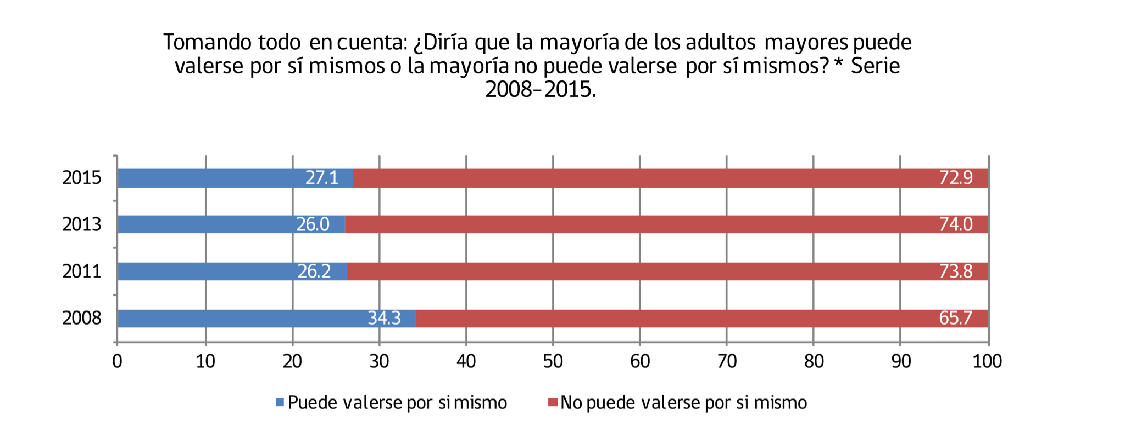
Tabla 1(Dato extraído: Inclusión y Exclusión social de las personas mayores en Chile. Santiago, SENAMA)

Estos resultados están relacionados con un estigma social fuertemente arraigado, pero los datos de variados estudios apuntan a que la realidad es otra, cómo recoge el periodista Gustavo Orellana sobre los resultados que arrojó una investigación realizada por Naciones Unidas y SENAMA, sobre el valor monetario de los trabajos no remunerados realizado por personas de 60 años y más, que implican los cuidados a niños, hogares, personas enfermas y muchas más, los cuales en términos per cápita, equivalen a $4,21 millones al año, siendo mayor al aporte per cápita en comparación a las otras actividades económicas, y esto arrojando un resultado en términos de desigualdad de género en el trabajo:
“Y, al igual que ocurre a nivel agregado, la mayor carga de trabajo no remunerado recae en las mujeres, que aportan el 70,1% del valor económico del trabajo en esta condición que realiza toda la población de 60 años y más en un año. Este aporte equivale al 3,1% del PIB ampliado.”
A raíz del ámbito de la demografía a nivel país mencionado anteriormente y los datos sobre aporte económico al país, es importante saber cuales son las principales actividades económicas que están ejerciendo hoy en día nuestros adultos mayores y de donde provienen sus principales fuente de ingresos, en la Décima encuesta de la Calidad de Vida en la Vejez, llevado por el Programa de Adulto mayor UC, se recolectaron datos sobre la situación económica laboral actual, “Las principales fuentes de ingreso referidas por los adultos mayores son: jubilaciones, pensiones y trabajo o negocio. En este sentido, es relevante destacar que casi un tercio de las personas mayores se encuentra trabajando”. Se destacan las principales cuatro fuentes de ingreso de la población de la tercera edad chilena, pero también se hace un hincapié que a pesar de contar con un sistema de pensiones, un tercio de la comunidad sigue activamente trabajando.
¿Cuál es o son las principales razones de seguir en el campo laboral a una edad tan avanzada?, de la misma encuesta nacional se extrae que ”Un cuarto de los adultos mayores que se ha jubilado se encuentra incorporado al mundo del trabajo”, esto en comparación a el tercio de la población en general, para dejar más clara esta limitación, se menciona tipos de activos que se pueden encontrar en la tercera edad. En los principios de la Geriatría y Gerontología, sobre la actividad y productividad, Millán Calenti, Catedrático de Escuela Universitaria, área de medicina en Gerontología Clínica y Social, identifica tres tipos de personas mayores en cuanto a la actividad económica:
• Activos legales o estadísticos, es decir, personas mayores de 65 años que continúan desempeñando su profesión; suelen ser empresarios o profesionales a los que no les interesa jubilarse o no pueden hacerlo por no haber cubierto el periodo de cotización.
• Activos encubiertos, ya jubilados, pero que ejercen su profesión u otro trabajo con bastante dedicación; suelen ser profesionales y personas que trabajan en el campo.
• Activos no remunerados, nos referimos a las amas de casa, a los jubilados y a esas personas mayores que realizan pequeñas tareas pero de extraordinaria importancia.
Entonces, podríamos hablar de una población de tercera edad que se puede dividir entre jubilados, no jubilados y a las personas que ejercen trabajos no remunerados, para complementar esto, adjuntamos un gráfico que agrupa los datos separados según situación de jubilación:
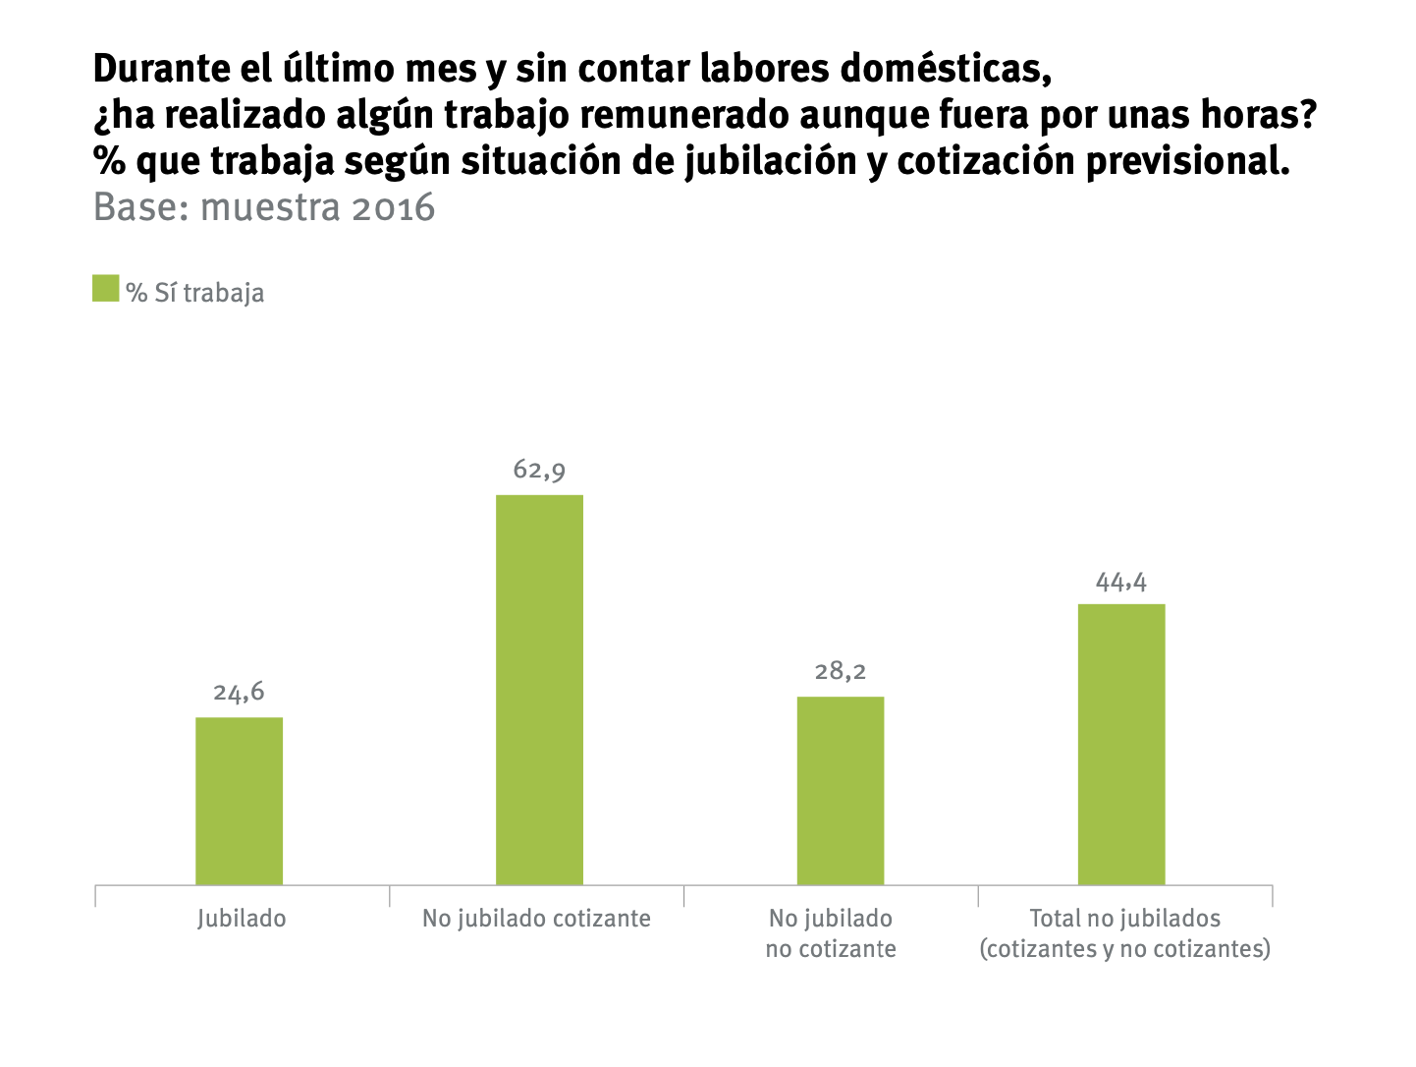
Tabla 2 (Datos extraídos: Chile y sus mayores, 10 años de la Encuesta Calidad de Vida en la Vejez. UC. 2016. Pág. 34)

Leonardo Hernández, académico de la Escuela de Administración de la Pontificia Universidad Católica, señala, comparando los resultados del recogimiento de datos entre los años 2016 y 2019, que “La calidad de vida de las personas mayores se ha deteriorado, revirtiéndose en 2019 la tendencia de mejora que se observaba desde 2007. De hecho, el porcentaje de personas mayores que declaran tener necesidades económicas insatisfechas alcanzó 16,8% en 2019, más del doble que en 2016 (este porcentaje había caído sistemáticamente desde 21,1% en 2007 a 7,6% en 2016)”, a esto también agrega que se debe también a factores sociales cómo la incertidumbre económica, pero tenemos la impresión de que el panorama nacional es cada vez más desalentador con la situación de necesidades básicas insatisfechas en las que se encuentran nuestros adultos y adultas mayores, en un contexto de incesante producción para el capitalismo pero no una preocupación por mejorar sus condiciones y derechos fundamentales. Esto mismo se refiere Irene Bollic al hablar sobre los cambios necesarios que se demandarán a futuro, en ámbitos sociales, sanitarios y políticos traducidos en integración plena y servicios asistenciales:
“Se produce una perdida del estatus relacionada con el fin del periodo productivo, en la medida en que el estatus está determinado por la ocupación o los ingresos derivados del trabajo. Esta circunstancia dota al hecho de la jubilación de un cierto carácter igualitario; es decir, con ella se difumina de algún modo la distancia social”.
Retomando los datos anteriores, se podría decir que una de las principales causas de la continua actividad laboral en la tercera edad en Chile, es la creciente falta de ingresos suficientes para cubrir los gastos básicos que se necesitan para subsistir, esto se puede afirmar gracias a la encuesta realizada mencionada anteriormente, “La gran mayoría de los adultos mayores que se encuentran trabajando lo hace por cuenta propia (57,4%) o como empleado (34,3%). La principal razón por la que están trabajando sigue siendo la necesidad económica (72%)”.

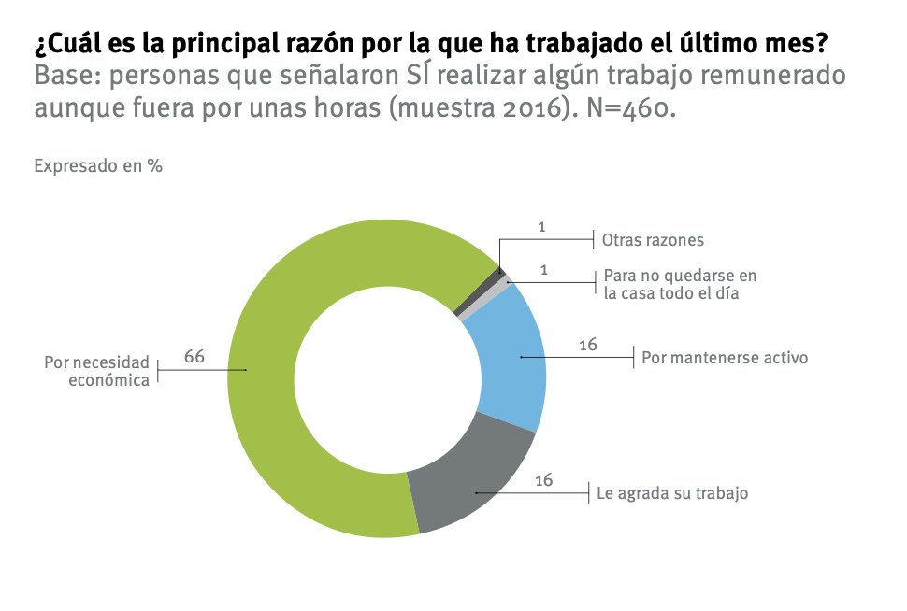
Tabla 3 (Dato Extraído: Chile y sus mayores, 10 años de la Encuesta Calidad de Vida en la Vejez. UC. 2016. Pág 36)
Según los estudios realizados para la encuesta de la Calidad de Vida de la Vejez 2019, la edad promedio de jubilación en Chile se mantiene cercana a los 62 años y también se agrega la opinión de la propia comunidad sobre sí querrían tener un aumento en la edad para jubilarse, ”Por primera vez se incluye una pregunta sobre la opinión respecto al aumento en la edad legal de jubilación, donde el 82% de las personas mayores menciona estar en desacuerdo con el aumento de la edad de jubilación tanto en hombres como en mujeres”. Podríamos extraer de estas opiniones que las personas mayores no buscan extender su actividad laboral por más años, aunque la esperanza de vida se extendiera, pues cómo vemos, el sistema de pensiones vigente por medio de las AFP, no llega a satisfacer las necesidades básicas a pesar de llevar décadas laborales detrás.
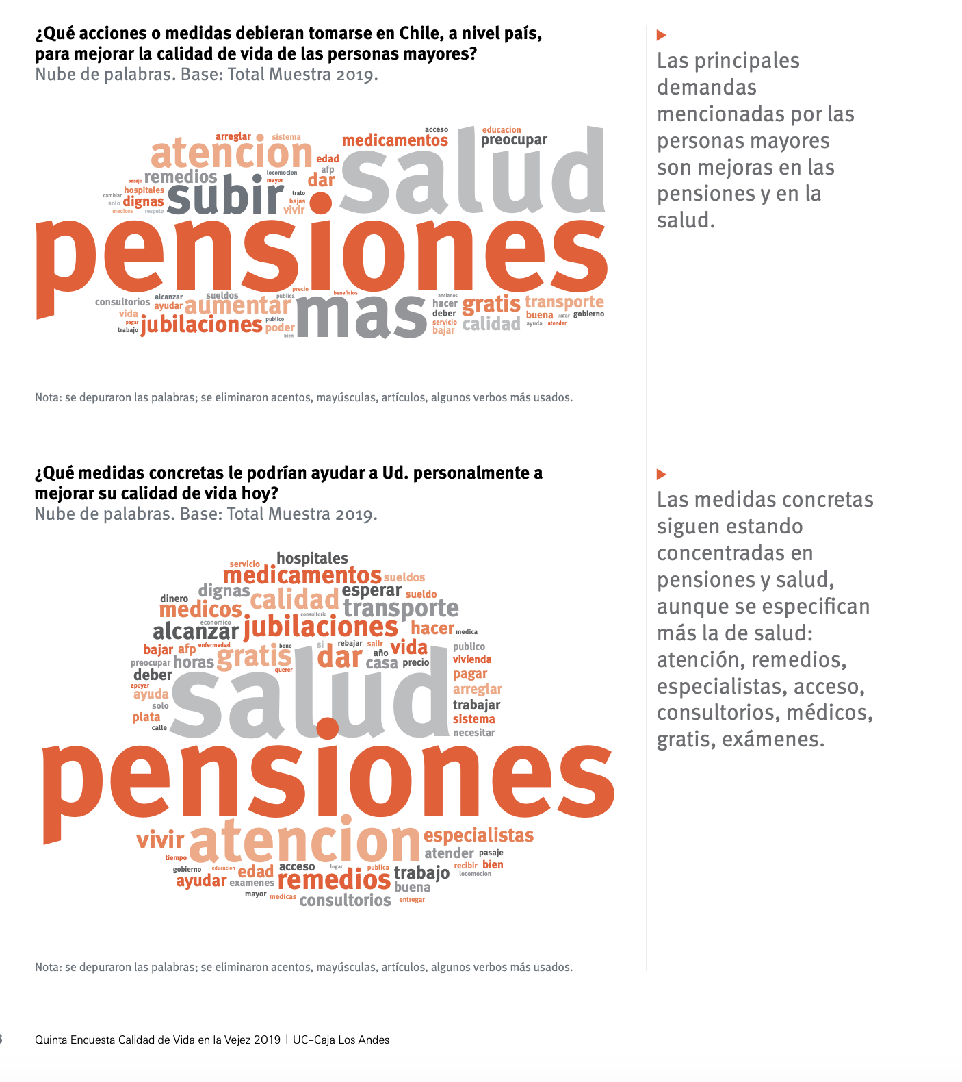
A esto también se le puede agregar el sistema de créditos bancarios, donde se enmarca un “alza en deudas por plazos vencidos de tarjetas de créditos y establecimientos comerciales en un 7,6%, posicionándolo junto con los préstamos de cajas de compensación con un 7,3%, en los tipos de deudas que más afectan a las personas de la tercera edad”. El economista Urriola Urbina comenta este efecto de las necesidades económicas y el sistema neoliberal que posiciona los créditos y AFP cómo principal sustento de ingresos económicos, “Las pensiones de vejez desde el 2000 hasta 2019 ha sido de 7,2 UF (202.000 pesos; 280 USD), las personas mayores de 60 años gastan en salud $ 40.312 en valores actuales, más necesidades menos ingresos”, esto nos habla de que existe una inequidad significativa entre los ingresos y las necesidades de la tercera edad cómo también una deficiencia en el área de salud y economía geriátrica por parte del estado, “Persisten importantes desigualdades en la distribución de la riqueza con un impacto significativo en los indicadores de salud de las personas mayores”. Este punto se va ahondar en el siguiente capítulo, cómo el sistema económico actual afecta la salud progresiva de las personas mayores y sus cuidados.
Tabla 4 (Dato extraído: Resultados V encuesta Nacional Calidad de Vida en la Vejez 2019 UC–Caja los andes)
- Vivienda
La vivienda es otro punto importante a abarcar, ya que esta representa un eje esencial dentro de la sociedad y sobre todo para las y los adultos mayores, esto nos lleva a la pregunta, ¿en donde viven los adultos mayores en Chile?. Solange Hevia, secretaria académica de trabajo social, rescata la importancia que distintos organismos concluyeron en la conferencia mundial sobre hábitat realizada en Vancouver, “La vivienda no solo es una unidad que acoge a la familia, sino también un sistema integrado por el terreno, la infraestructura de urbanización y de servicios, el equipamiento social-comunitario, dentro de un contexto cultural, socioeconómico, político, físico ambiental”. Por lo que la vivienda se condice por distintos factores que la conforman en una unidad integrada.
Esto se puede separar en dos factores importantes a considerar, que es la dependencia física y económica, cómo mencionan Mauro Basaure, doctorado en teoría crítica y sociedad actual y la geógrafa, Pía Palacios, mediante un estudio investigativo a partir del Censo 2017, donde obtienen las siguientes conclusiones, “En el primer quintil (de menores ingresos) la tasa de dependencia de mayores de 75 años es de 7 adultos por cada cien personas (7,0); en el segundo quintil es de 6,3; en el tercero, 5,8, en el cuarto 5,4 y en el quinto (el con más ingresos) de 7,8, la concentración más alta”
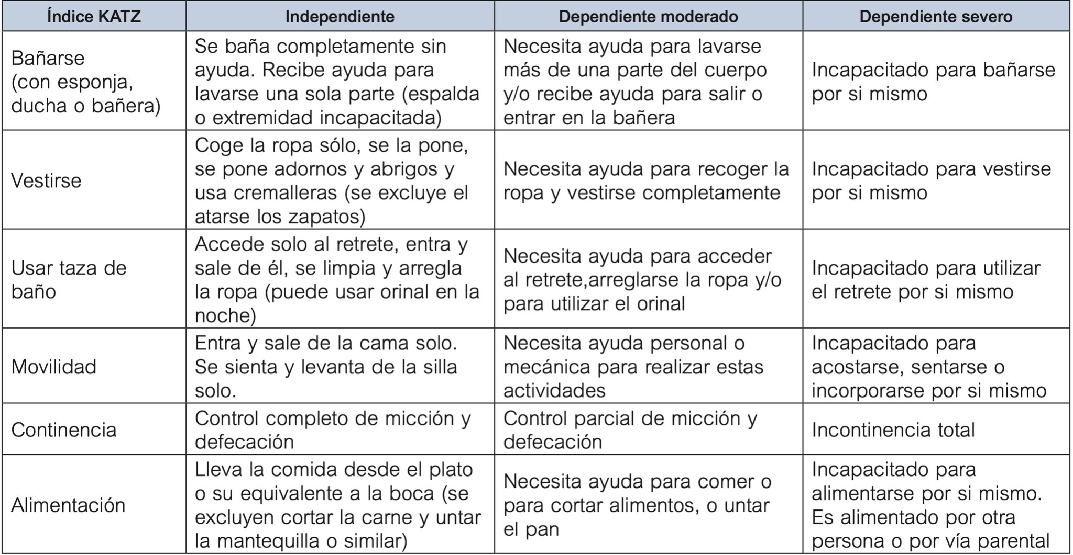
El resultado anterior hace alusión a un grupo socioeconómico más alto que tiene más esperanza de vida, al mismo tiempo más dependencia, conviviendo con familiares o personas externas, esto nos habla de una ciudad segregada en tanto a hábitat y al mismo tiempo esperanza de vida, salud, etc. Con ello se puede decir que entonces existiría una diferencia en cuanto a la accesibilidad y la convivencia de los hogares en tanto el estrato económico, así mismo se destacó en el marco del conversatorio de la Facultad de Arquitectura y Urbanismo de la Universidad de Chile (FAU), sobre la problemática de la vivienda y el envejecimiento de la población, “Chile ha vivido en los últimos años la instauración de un modelo neoliberal a ultranza. En este modelo, una política pública de vivienda que permita el acceso a poblaciones más vulnerables es especialmente compleja cuando el acceso al suelo para la construcción de viviendas sociales es casi imposible”. Agregando a lo dicho anteriormente, el académico de la FAU, Pablo Irrutia, hizo relevante el porcentaje de las viviendas que tienen más de tres generaciones, que es el de un 80%. Visibilizando un allegamiento propicio de los sectores socioeconómicos más bajos.
Tabla 5 (Dato extraído: Situaciones de riesgo del adulto mayor autónomo en viviendas del estado de Chile. Figura 21)
Durante un seminario sobre el urbanismo y la tercera edad, la arquitecta Valentina Avendaño se refirió a los programas públicos sobre soluciones habitacionales “Las opciones existentes aíslan al adulto mayor dentro de la sociedad, poseen un fuerte asistencialismo, que atenta contra la autonomía de las personas”
Tenemos la impresión que ligado al acelerado crecimiento de la población mayor (PM), el estado chileno tendrá por consiguiente reevaluar las condiciones habitacionales y de vivienda, ya que cómo anteriormente se recogió, existe una marcada segregación entre las condiciones habitacionales y posiciones geográficas, “En Chile, los programas en torno a esta necesidad son de baja cobertura, solo 5% de las PM (Población Mayor) con dependencia se encuentran en casas de cuidados. Es más, el programa más grande en Chile que entrega servicios de CLP solo cubre a 11% de la población usuaria que lo necesita. En Chile, la cobertura y disponibilidad de residencias de PM tienden a concentrarse en municipios con mayor población y mayores ingresos”.
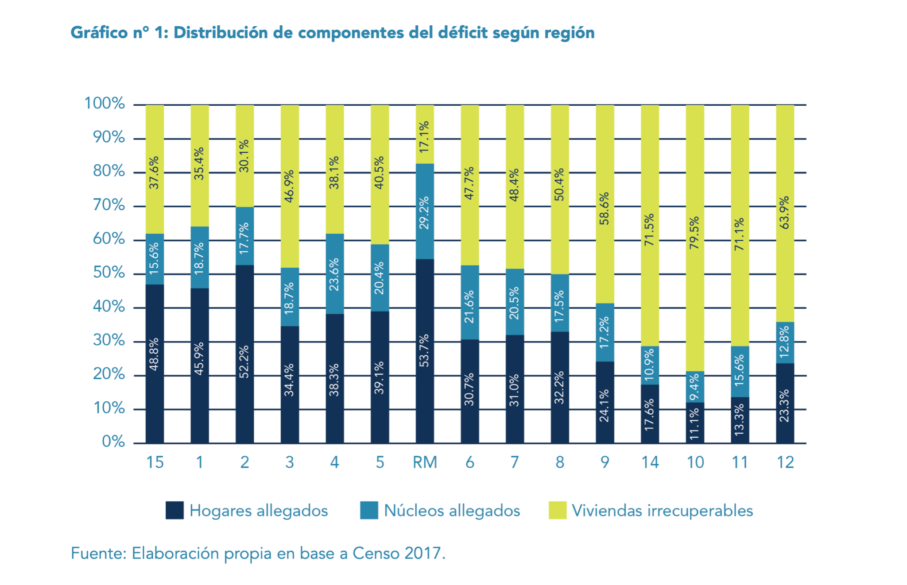
Por lo tanto, podríamos decir que es necesario repensar una política de vivienda y urbanización acorde a las necesidades actuales, tal cual cómo propone Ana María Leiva, doctorada en investigación Gerontología, “Respecto a su lugar de residencia, 85% vive en la ciudad, lo que implica que las ciudades deberán ser rediseñadas, contando con infraestructura y servicios que faciliten su desplazamiento y autonomía”

Tabla 6 (Dato extraído: Déficit habitacional cuantitativo, Censo 2017. Fundación Vivienda 2018)

- Condiciones de Independencia
Para fines de tener una construcción aproximada a partir de las nociones y estudios que se tienen en Chile, nos parece importante ver las condiciones de independencia que tienen las y los adultos mayores, partiendo cómo anteriormente se hizo, con un acercamiento a las concepciones o estereotipos con las que normalmente se relaciona la autonomía del grupo etario.
La académica especializada en estudios Gerontológicos, Maria del Carmen Carbajo, comenta sobre el estereotipo “biológico” que recae en la vejez, “La equiparación de vejez y persona mayor con senilidad contribuye injustamente a concebir la vejez como etapa vital cargada de achaques físicos, con abundancia de enfermedades y trastornos psicofisiológicos y, por lo tanto, como etapa necesitada de permanente asistencia médica en hospitales y residencias de personas mayores, desde la perspectiva de la cercanía de la muerte”. La autora recalca que aunque objetivamente se reconoce el deterioro de la salud, esta fase no resulta drástica e instantánea, ni va de la mano con un condicionamiento etario, ya que existen personas que gozan de buena salud en la vejez.
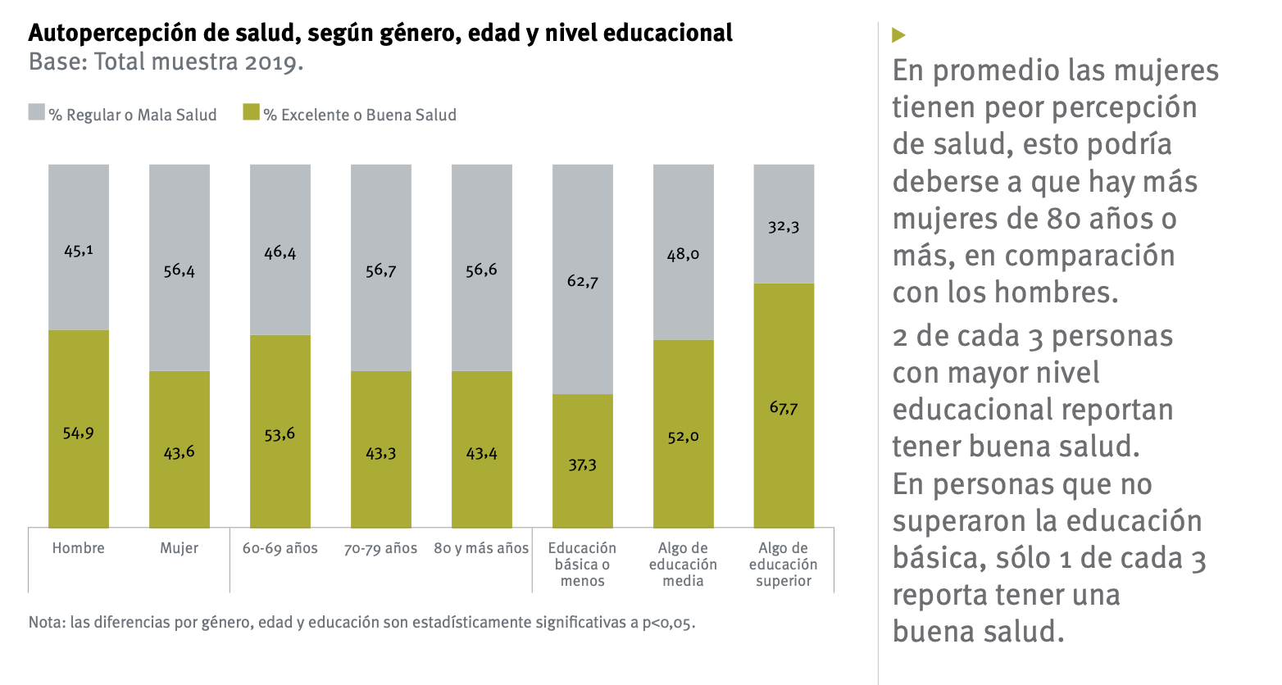

Tabla 7 (Dato extraído: Resultados V encuesta Nacional Calidad de Vida en la Vejez 2019 UC–Caja los andes)

Con los datos agrupados anteriormente, tenemos la impresión que el fenómeno demográfico impacta en distintas áreas importantes a nivel nacional en la tercera edad y la salud es un factor importante a la hora de acercarnos a las características que presentan nuestros adultos mayores y cómo se desenvuelven en la sociedad, “En Chile, el estudio de carga de enfermedad realizado en 2007 identificó la demencia como la tercera causa principal de AVAD (Años de vida ajustados por discapacidad) en el grupo de edad de 60 a 74 años”, Esto refleja que hay una relación entre las enfermedades degenerativas, sus cuidados y la realidad económica de las y los adultos mayores en el país, cómo lo consigna la OMS:
“Las condiciones de salud son distintas para cada persona de edad. El envejecimiento biológico no siempre se corresponde con los años. Aunque algunas variaciones que se observan en la salud de las personas mayores reflejan su herencia genética, la mayor parte se debe a su entorno físico y social puesto que, además, este entorno determina sus posibilidades de desarrollarse y sus hábitos de salud”

Basándonos en los estudios realizados en la instancia de la encuesta anual nacional de la calidad de vida en la vejez, podemos revisar datos y muestras sobre la actual condición de salud y autopercepción que tienen las y los adultos mayores en el país. Como se señala, los resultados mostraron que casi la mitad de la población de personas mayores percibe su salud como buena y la otra mitad como regular o mala, destacándose a las mujeres y personas con menor nivel educativo quienes se autoperciben con las peores condiciones de salud. Nuevamente podemos ver una diferencia entre estatus socioeconómicos y también de género, en el caso de que las mujeres señalan poseer peor condición de salud a diferencia del resto.
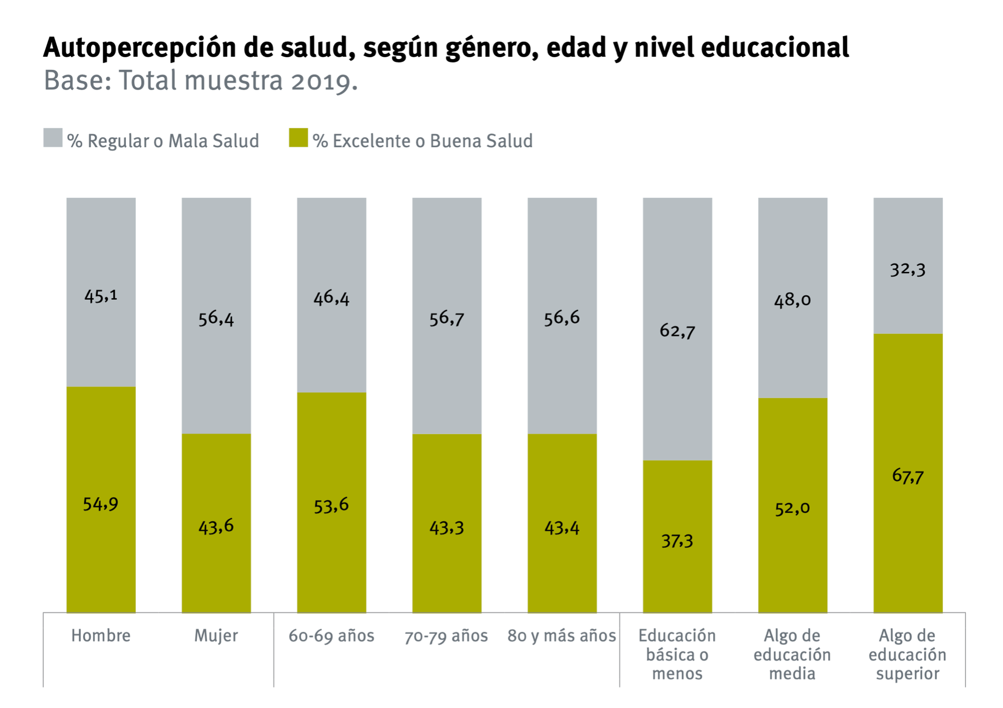

Tabla 8 (Dato extraído: Resultados V encuesta Nacional Calidad de Vida en la Vejez 2019 UC–Caja los andes)

También las enfermedades más comunes que aparecen en la encuesta son de índole crónicas, igualmente aparece una afección psicológica que ha aumentado durante el último tiempo, “Se mantiene la presión alta o hipertensión, el colesterol alto y la diabetes como los principales problemas de salud de las personas mayores. Destaca en esta versión además que un 20% señala tener depresión durante el último año”. Basándonos en las cifras, tenemos la impresión de que el nivel educativo es transversal a las condiciones de salud, por lo que, se podría percibir que nuestro país presenta niveles de segregación e inequidad en las escalas económicas en cuanto a la población de la tercera edad.
- Condiciones Sexoafectivas
- Estereotipos Sociales
“Si los viejos manifiestan los mismos deseos, los mismos sentimientos, las mismas reivindicaciones que los jóvenes, causan escándalo. En ellos, el amor y los celos parecen odiosos o ridículos; la sexualidad, repugnante; la violencia, irrisoria. Simone De Beauvoir.”
Cómo se dijo anteriormente en un capítulo sobre el concepto de vejez, este cambia dependiendo la cultura, no en todos los países se tiene la misma perspectiva sobre esta etapa de vida, por ende manejan diversos imaginarios y tratos a sus mayores, esto no está exento de que también se generen estereotipos, cómo vemos en los siguientes ejemplos, ”Una investigación realizada en Nigeria orientada a indagar el conocimiento que los jóvenes nigerianos tienen sobre la vejez...pese a que los jóvenes nigerianos tienen poca experiencia de convivencia con personas mayores, han desarrollado fuertes estereotipos negativos hacia éstas..(...)..se destaca un estudio sobre la percepción que los estudiantes universitarios chinos tenían de los adultos mayores el cual observó que tenían actitudes positivas o neutrales hacia los adultos mayores. Los autores atribuyen a la cultura local la positiva actitud que tienen los jóvenes hacia los adultos mayores, ya que en el confusionismo que está en la base de sus premisas culturales se le da especial valor a lo tradicional”.Por lo tanto, se puede decir que preexisten concepciones tanto negativas como positivas de la vejez de una cultura y estas mismas actitudes tienen un impacto en la comunidad, cómo se abordará a continuación, en el caso de Chile.
Tras la realización de un informe que reunía la problemática de estereotipos en nuestro país, Gladys Zalaquett, Funcionaria Pública en Servicio Nacional del Adulto Mayor, sostiene que “En Chile, pese al crecimiento de la población mayor y del desarrollo de políticas y programas hacia este grupo, aún persiste una imagen negativa de la vejez, sobre la que se construyen estereotipos o falsas creencias principalmente asociadas a la edad o al género”, la investigadora afirma que estas creencias están tan inculcadas en la sociedad que da como resultado un sistema discriminatorio a las personas mayores que en suma provoca problemas que perjudica su calidad de vida, estas prácticas se ven reflejadas a través de distintas formas que identifica:

- Lenguaje: En este caso, la manera en que se refiere y se nombra a los adultos mayores desde un “viejismo” o “abuelismo”. Rebajando a un trato denostativo e irrespetuoso en el ámbito social.
- Tratos Paternalistas: Los modos en que se pasan a llevar las decisiones y opiniones de los adultos mayores sobre su vida, cómo si no fueran personas racionales capaces de tomar importantes decisiones y exigir sus derechos.
- Normas de servicios: El escaso acceso a ciertos servicios públicos y privados que no consideran a la tercera edad, cómo el acceso a crédito para los adultos mayores.
- Ausencia de actividad sexual: Pensar a las personas mayores como seres asexuados que carecen de deseo erotico y sexual, tanto individualmente cómo vida en pareja.

Estos estereotipos presentan un enorme riesgo, pues pueden llegar a ser las raíces de vulneración de derechos y falsas creencias que determinan una imagen negativa de la tercera edad arraigada al imaginario social chileno. “Estas percepciones forman parte del imaginario social negativo que prevalece respecto de la vejez y el envejecimiento, en el que condicionantes biológicas, psicológicas y sociales acentúan la percepción de desvalorización y de exclusión de las personas mayores”.
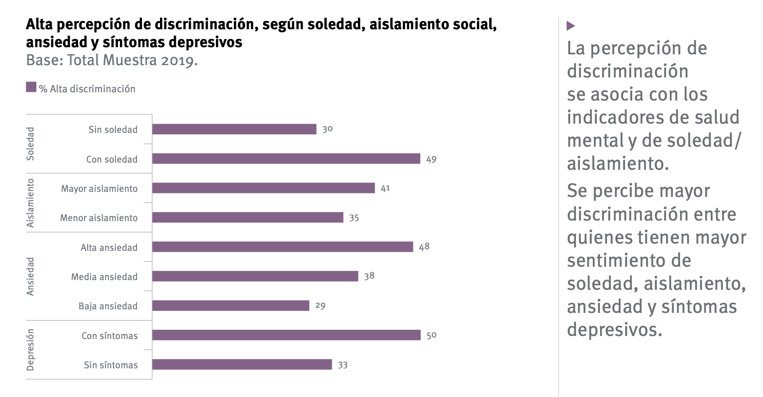
Tabla 9 (Dato extraído: Resultados V encuesta Nacional Calidad de Vida en la Vejez 2019 UC–Caja los andes)
El estereotipo sociológico negativista desvincula a la persona mayor de distintas actividades, agregando connotaciones de improductividad, aislamiento, inutilidad, alejándose también de posibles intereses sociales, relaciones comunitarias y personales. Por lo que se refuerza la imagen despectiva que se tiene como sociedad y al mismo tiempo la autopercepción de las y los adultos mayores. Se propone una vejez competente donde la recuperación de las actividades e integraciones sociales y profesionales sean clave para resolver este problema.

Para María José Gálvez, psicóloga clínica de la Sociedad de Geriatría y Gerontología de Chile, en nuestra sociedad se exalta la imagen joven, hegemónica, donde muy pocas veces hay cabida de la vejez y a causa de este fenómeno, se instaura una creencia negativa que afecta el mismo proceso de envejecimiento de manera psicológica. Menciona sobre las organizaciones representativas de la tercera edad, que reclaman una imagen social digna y que demuestre la heterogeneidad valorizada de la comunidad. “Una imagen que refleje su realidad como colectivo que forma parte de la sociedad que aún tiene mucho que decir y hacer y que nunca ha dejado de aportar”.
- Relaciones Sexoafectivas
Las vivencias sexoafectivas que mantenemos a lo largo de la vida son importantes a la hora de forjar nuestras relaciones y conexiones con nosotros mismos y los que nos rodean, es un eje que cruza a todas las generaciones, manifestándose de diversas maneras, cómo señala Gladys Zalaquett, funcionaria pública de SENAMA “La vivencia plena de la sexualidad es un derecho humano y una necesidad emocional fundamental, la identidad, el deseo y nuestras conductas sexuales son componentes esenciales de nuestra vida, sus significados siempre pueden ser reconfigurados en las distintas etapas del ciclo vital, contribuyendo a propiciar la vida plena de las personas en todas las edades.”.
Como vimos anteriormente, los estereotipos e imaginarios socioculturales chilenos sobre la tercera edad, no se quedan ajenos ante la percepción de que las y los adultos mayores carecen de una vida sexual activa, se les encasilla por el solo hecho de ser senescentes. Sin embargo, no hay pruebas científicas que demuestren que la vejez está ligada a la asexualidad, ni sea un indicador de falta de relación sexoafectiva, pero cómo se comentó anteriormente, es socialmente aceptado y esto causa que para las personas mayores sea normalizado aceptar esta sanción y en base a esa estigmatización, se intentará corresponder a ello, controlando el deseo sexual o reprimiéndolo.
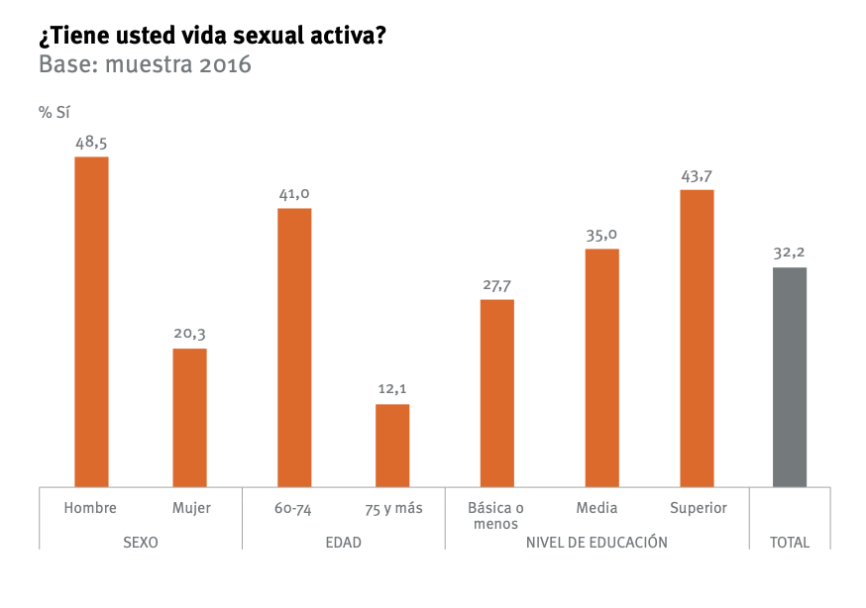
Tabla 10 (Extraído de Chile y sus mayores, 10 años de la encuesta Calidad de Vida
El cuerpo con el paso del tiempo y el natural proceso de envejecimiento, va teniendo modificaciones fisiológicas que producen una ralentización en la respuesta de distintos estímulos externos y esto puede expresarse en la respuesta sexual del cuerpo, “Esto se hace patente en el caso de la sexualidad genital, ya que frente a estímulos eróticos (caricias, besos...) la reacción de los genitales (erección del pene y lubricación vaginal) es más lenta”. Pero aunque efectivamente haya una menor respuesta en un aspecto biológico, se tiene que ver lo que se entiende por sexualidad y las formas en que esta se puede llevar a cabo.
El Doctor Millan Calenti, especialista en Geriatria clinica, dice que se tiene que entender la sexualidad en un sentido más amplio y no reducirla a un acto que solo implique la genitalidad, sino que vincularla con la relación afectiva, desde las diversas orientaciones sexuales, mediante otros actos que significan un grado de intimidad entre las personas, “Por medio de caricias, abrazos, besos y juegos eróticos, podemos afirmar que la actividad sexual continúa durante toda la vida, aunque varíe la intensidad psicológica y la posibilidad de coi- to en la relación”, entonces se podría decir que la sexualidad y la afectividad están implicadas, de una manera u otra, y que no se reduce a un solo acto, sino que contempla diversas expresiones que poseen estas características de intimidad y relación mutua.
“La actividad sexual no tiene límite de edad; empieza en el momento que nacemos y no finaliza hasta la muerte”. Pese al posible descenso de la actividad sexual en personas mayores por cuestiones fisiológicas, Helena Feliu psicologa y autora Española especializada en Consejeria Familiar, realza los estudios en residencias de Tercera edad, que han arrojado datos significativos sobre el aumento de Infecciones de transmisión sexual del grupo etario y por lo cual concluye dos cosas:
a) Que sigue habiendo relaciones.
b) Que, al no existir temor al embarazo no toman ningún tipo de protección.
La sexualidad humana es un fenómeno sociocultural que está influido por la calidad de las relaciones interpersonales, el contexto en que nos desenvolvemos y por la integración que hemos hecho de las experiencias vividas a lo largo de la vida. Es parte esencial de la vida de las mujeres y los hombres en sus diferentes etapas o edades y en toda la diversidad de su vivencia, contribuyendo de manera fundamental al desarrollo de su identidad como persona y por lo tanto, a su desarrollo humano integral. Sin embargo, sabemos que se trata de una temática teñida de tabúes y de desconocimiento, especialmente en la etapa de la vejez, en la que se considera a las personas mayores como seres asexuados, que no viven su sexualidad o a quienes solamente les interesa la dimensión afectiva e interrelacional, sin considerar el disfrute sexual y pleno goce del encuentro erótico como parte de sus intereses y necesidades. Estas percepciones forman parte del imaginario social negativo que prevalece respecto de la vejez y el envejecimiento, en el que condicionantes biológicas, psicológicas y sociales acentúan la percepción de desvalorización y de exclusión de las personas mayores.
Ariel González, Psicólogo, Máster en Sexología y Terapia de Pareja, señala la diferencia de actividad sexual entre hombres y mujeres, relacionándola con el contexto cultural machista que tiene la sociedad chilena, donde en los gráficos podemos dar cuenta de una baja cantidad de mujeres que mencionan tener actividad sexual (20,3%), ”En cuanto a los hombres adultos mayores, sí se dan más permisos (de hablar y de tener conductas sexuales); ya que la figura del hombre sexualmente activo a cualquier edad es lo culturalmente aceptado y promocionado; sin embargo, que cuenten con informaciones y conductas sexualmente sanas, es otro tema”.
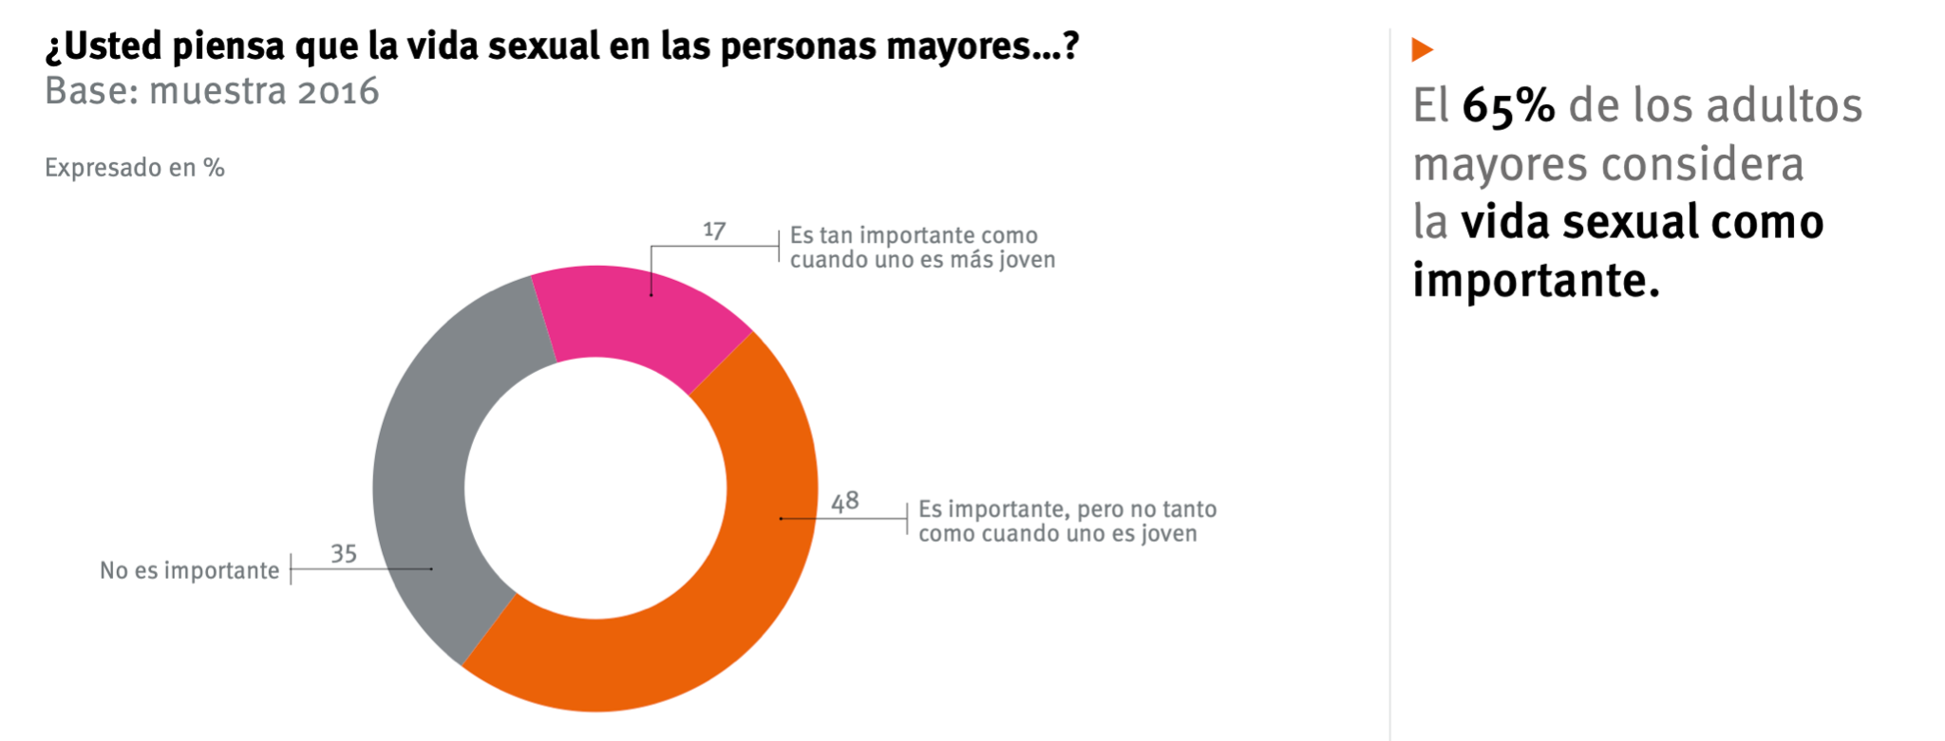
Tabla 11(Extraído de: Chile y sus mayores, 10 años de la encuesta Calidad de Vida)
Como se señaló anteriormente sobre los estereotipos que se generan a raíz de la cultura inscrita, esto también afecta a la imagen del cuerpo y su visible paso del tiempo, cómo el tratar de mantener la eterna juventud mediante intervenciones u otros medios, “La imagen del cuerpo de un anciano es la de un cuerpo cansado, deteriorado, más lento, más torpe y menos bonito del que desearíamos conservar para toda la vida. Pero un cuerpo envejecido es también un cuerpo lleno de sensaciones, emociones, sentimientos y necesidades”, todo lo anterior destaca el contraste con la percepción que tenemos sobre el cuerpo envejecido y lo que realmente debería representar para la comunidad. Anteriormente se señalaron los cambios fisiológicos y los factores de salud que intervienen en la actividad sexual pero con ello se propone la necesidad de cambios en el modo de vivir la sexualidad plena:
- Hay que dejar de pensar únicamente en la actividad coital.
- No todo el placer reside en la zona genital.
- En nuestro cuerpo hay diversas zonas erógenas con frecuencia inexploradas.
- Si siempre es deseable que la ternura vaya aparejada a la relación sexual, ahora la ternura deberá́ tener un papel principal.

- Relaciones sociales y familiares
La afectividad y acompañamiento durante la vejez es un factor importante en el desarrollo de esta etapa que atravesamos, así mismo lo afirma la psicóloga clínica Daniela Thumala, “El bienestar en la vejez no se relaciona solamente a la conservación de la salud física -como la mantención de la funcionalidad y autonomía- sino también a otras condiciones, como la conservación de la integración social”. La importancia de mantener un círculo social, sentirse parte de una comunidad y mantener activamente esas redes, son esenciales para el bienestar general en la tercera edad.
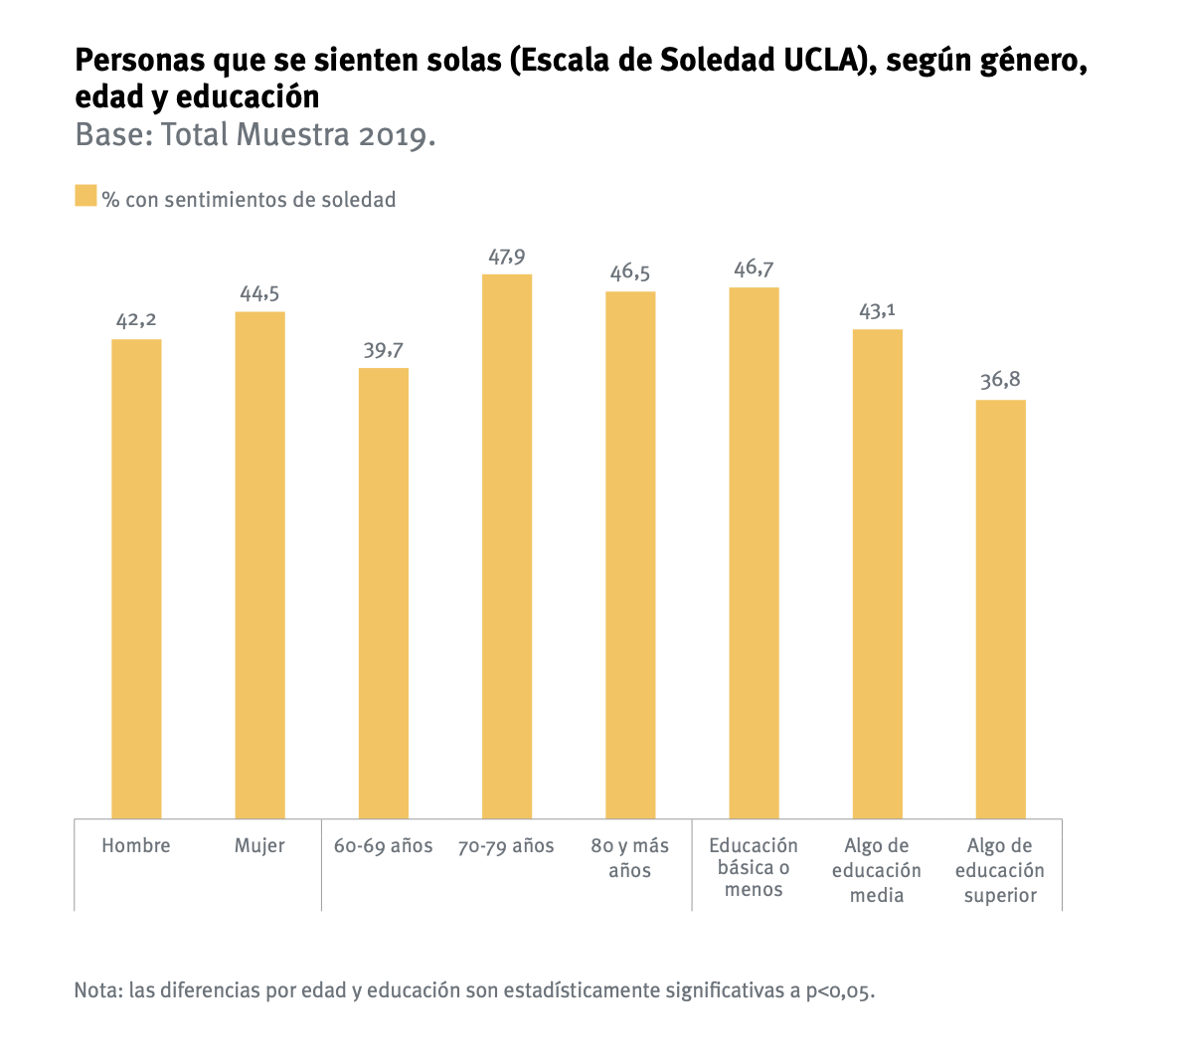
En la encuesta nacional sobre la calidad de vida en la vejez referida anteriormente, se recogieron datos sobre la autopercepción de los adultos mayores y su vida social, uno de los resultados sobre la convivencia con los otros, arrojó que “Casi un 40% de los entrevistados percibe falta de compañía, 1 de cada 4 personas mayores se siente aislada o excluida por los demás”. Podemos percibir que existe un grave aislamiento del grupo y eso también habla de las políticas sociales que tenemos cómo país para dar solución a esto.
Tabla 12 (Dato extraído: Resultados V encuesta Nacional Calidad de Vida en la Vejez 2019 UC–Caja los andes)

También la misma tabla posiciona un dato interesante, que ya se había repetido anteriormente en los parámetros, que a mayor educación menor es el sentimiento de soledad en las personas adultas mayores, “Las personas menores de 75 años y de nivel educacional alto son quienes más salen de casa y se reúnen con amistades”. La autonomía es una capacidad importante para las posibilidades de toma de decisiones en base a la vida cotidiana, pues acompañado con las percepciones y estereotipos que se tienen sobre la tercera edad, pueden influir enormemente en la autovalencia en la sociedad, esto se muestra con los siguientes resultados:
“Cerca del 75% de las personas refiere tomar decisiones sobre cuestiones cotidianas, elegir como pasar su tiempo libre y siente que su familia respeta sus decisiones. Sin embargo, cerca de un 35% manifiesta que algunas veces o siempre otras personas toman algunas decisiones importantes para su vida”
La dependencia es un factor que se presenta comúnmente en esta etapa de la vida pero a la vez suele ser una situación que acompleja al grupo etario, ya que esto es posible por personas externas e inclusive el mismo grupo familiar del que se es parte. En la siguiente tabla se visualiza que la mayor preocupación que se tiene es la misma dependencia:
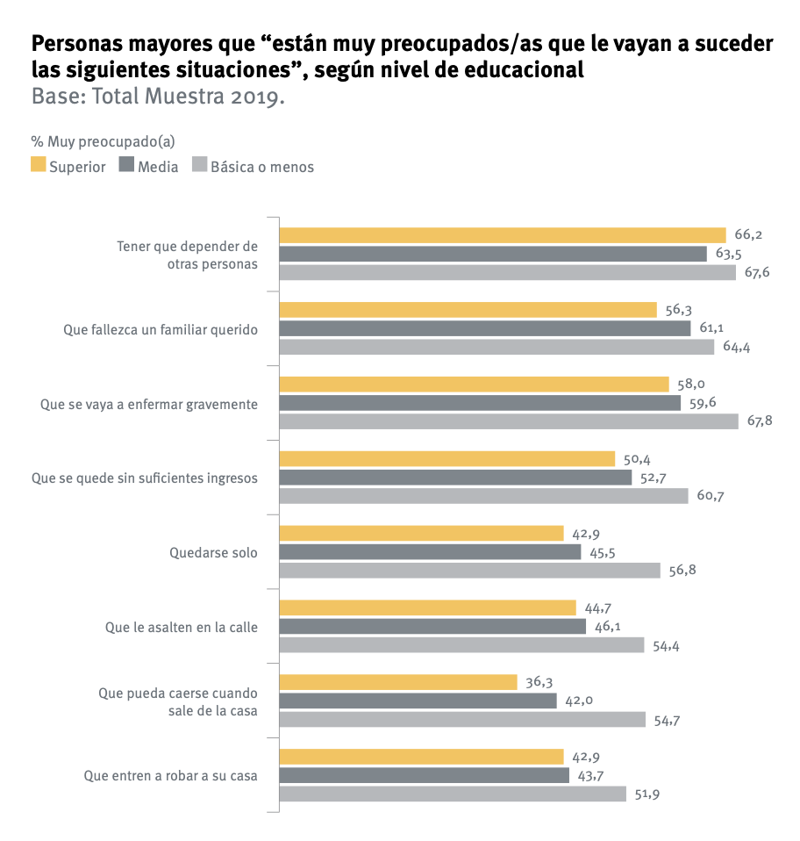
Tabla 13 (Dato extraído: Resultados V encuesta Nacional Calidad de Vida en la Vejez 2019 UC–Caja los andes)
REPRESENTACIÓN

Para realizar la consiguiente comparación de las piezas cinematográficas seleccionadas con los datos recogidos de las entidades oficiales sobre la tercera edad, es necesario definir el concepto de representación tanto elemento cinematográfico, cómo también el impacto que tiene sobre un espectador y su imaginario específico. Junto con esto se identificará la aparición del estereotipo como concepto y sus implicaciones en la sociedad.

- Concepto de Representación

Para comenzar se indican las conceptos que se tienen de representación, por una parte se indica que desde un punto de vista etimológico, la representación “Tiene una doble acepción: la de ausencia (la representación es el objeto que sustituye a lo representado) y la de presencia (imagen sustitutiva con sentido simbólico)”. Por lo que se puede decir que la representación tiene un doble carácter que refiere al objeto y la imagen que eso sustituye a este objeto en un sentido simbólico entonces lo representado mantendría un valor agregado que es lo de la simbología o la perspectiva que se le da al objeto.

Entonces podemos comprender que la representación puede partir de concepciones específicas de una sociedad o ideología que mantiene sus creencias o estereotipos sobre grupos o personas pertenecientes a esa cultura. El académico Hernando Gómez, identifica los elementos que se extraen de la representación de un grupo etario como lo es la tercera edad:

“La vejez es construida por la representación, no es un problema estrictamente biológico, sino que también lo es social y cultural. «Las clasificaciones por edad (y también por sexo, o, claro, por clase) vienen a ser siempre una forma de imponer límites, de producir un orden en el cual cada quien debe mantenerse, donde cada quien debe ocupar su lugar”

El cine entendido como una herramienta comunicacional también tiene este orden de ser un transmisor o reflejo de ideologías o pensamientos sobre tópicos específicos de una sociedad o de una idea conceptual y esto se traduce cinematográficamente en imágenes y sonido, que utiliza un lenguaje cinematográfico específico. “El cine se entiende entonces como reflejo y transmisor de ideología . De acuerdo con esta visión, el film pone en escena el mundo, y al hacerlo es uno de los lugares en que constantemente cobra forma la ideología (...). [La tarea del investigador es la de] definir según que reglas se transforma el mundo en imágenes sonorizadas”. En cuanto a esto, existe una responsabilidad del cineasta de hacerse cargo de la representación que realiza en sus films, en tanto son conductores de un imaginario o reflejo de su entorno, cómo en este caso, la representación de los adultos mayores. Por consecuencia, podríamos decir que el cine toma un rol fundamental en el aprendizaje social y la formación de realidad de los espectadores, ya que se cultivan concepciones que podrían recaer en estereotipos, cómo afirma el investigador Marcelo Donio en cuanto a la vejez:
”A través del cine también se cultivan concepciones compartidas sobre la realidad social. El cine es forma de representación y conocimiento, intérprete de la realidad social, una herramienta interesante para estudiar fenómenos psicosociales tales como las manifestaciones de soledad en la vejez”
- Concepto de Estereotipo

Como nos referíamos anteriormente, la representación va ligada a las perspectivas que se tienen sobre temas o tópicos, a nivel individual o comunitario, es importante ver el concepto de estereotipo en este caso, ya que forma parte de las preconcepciones o prejuicios en las que pueden recaer las representaciones cinematográficas.

Para dar un primer acercamiento al concepto de estereotipo, se podría definir cómo “Juicio que no se basa en la experiencia, es decir, un juicio expresado sin tener datos suficientes. Y es debido a esta falta de datos por lo que se considera un juicio erróneo, que no se corresponde con la realidad objetiva.” . Entonces podríamos decir que la falta de datos específicos que provengan de fuentes fidedignas, son las causas que provocan recaer en juicios erróneos sobre una realidad, ya que son imaginarios que cómo sociedad nos adjudicamos sin cuestionarnos las procedencias de aquellos datos que manejamos. El comunicador Audiovisual Carlos Peinado identifica dos vertientes que se extraen del estereotipo:
1. Autoestereotipos: Representan la imagen que un pueblo tiene de sí mismo y esa imagen suele ser positiva, favorable.
2. Heteroestereotipos: Es la imagen que tienen los demás sobre un pueblo, y esta imagen suele ser desfavorable.
Estas dos diferenciaciones, instalan una visión externa e interna de una sociedad o grupo conformado, que puede tener concepciones tanto positivas como negativas, formando un juicio alrededor de ello. “La noción de estereotipo evoca la de prejuicios y discriminación, esto es, remite indirectamente a la idea de generalización y de error en el juicio hacia determinados grupos sociales”. Podemos decir que los estereotipos remiten de las cualidades individuales de determinados grupos sociales por lo cual cae en la generalización, en vez de ver la diversidad que puedan poseer.
Cómo el cine puede ser creador de estereotipos, también puede de la misma manera revertir aquellas representaciones que caen en falsas nociones y corresponder a una que extraiga diversidad, que se salga de los estándares imaginarios, de los roles sociales, “Los estereotipos son reflejo de la realidad, pero no la agotan, para romper estereotipos hay que tener claro que «el cine nunca representará la realidad, porque es una configuración simbólica, no una realidad. Lo que hay que hacer es "desnaturalizar" lo que al cine le parece obvio”. Podemos decir que se puede salir de ese condicionamiento que se le tiene a distintos grupos sociales y recabar más profundo en los matices que se pueden encontrar y que están presentes.

LENGUAJE CINEMATOGRÁFICO

- Construcción de personaje

Se definirá la construcción de personaje a partir de rasgos tanto fisiológicos como psicológicos, para tener un parámetro con que desglosar las películas elegidas de la presente investigación con los datos oficiales anteriormente reunidos sobre la tercera edad.

- Definición de Personaje

Para dar una definición de personaje, nos basamos en el texto de Lajos Egri sobre “Cómo escribir un drama”, que contempla la construcción del mismo a través de distintos elementos que lo componen. “No hay individuos que reaccionen de manera idéntica, porque no hay dos personas iguales”. En el capítulo II sobre Personaje, Lajos Egri nos habla sobre la importancia del personaje y sobre los elementos que entran en juego a la hora de crear la “humanidad” de este. Menciona a Henrik Ibsen cuando se enfrenta a la creación de un personaje, y recalca el conocimiento de su carácter y sus peculiaridades. La complejidad del ser humano está en las tridimensionalidad que posee, las cuales son; la fisiológica, sociológica y psicológica. Egri apunta a resolver la pregunta del porqué el personaje es así, desde sus cimientos. En lo fisonómico, habla de la diversidad de cualidades que existen y cómo dependiendo de estas, un personaje verá distinto al mundo y se verá o lo verán distinto. En el ámbito sociológico, en donde una persona crezca y se desarrolle, afectará sus reacciones en tanto el ambiente que tiene lo moldee. Y en última instancia está la culminación de las dos anteriores, la dimensión psicológica, que son los aspectos fundamentales del personaje, como la actitud, ambiciones y todo lo que lo vuelve complejo y atractivo. No existen sujetos iguales, que posean las mismas reacciones y características. El desarrollo de cada personaje convergerá en diversas personalidades según su tridimensionalidad. El autor, cómo se nombra en el texto, debe conocer en profundidad a su personaje, no necesariamente que aparezca en el escrito, pero así sabrá mejor el porqué de sus acciones y decisiones.

- Perfil físico y psicológico

Sobre el entorno, Egri afirma que el personaje está en constante cambio. Esto porque el ambiente que lo rodea lo afecta, cómo en la naturaleza, un cambio en el calor, la luz y el viento, afecta a la más mínima forma de vida. El ser humano está en un estado de fluctuación que no termina, finalmente somos resultado de lo que nos rodea en unas circunstancias dadas.
El enfoque dialéctico, la dialéctica proviene de la conversación y el diálogo, en la antigua Grecia, los filósofos de Atenas creían que llegarían a la verdad mediante esto. Uno de ellos, Sócrates usaba un procedimiento para llegar a esta verdad, tenía una proposición, encontraba una contradicción y al solucionarla en la proposición encontraba nuevamente otra contradicción, indefinidamente. A estos pasos se les llama: Tesis – Antítesis – Síntesis.

Lajos Egri afirma que todo lo que se encuentra en movimiento se niega a sí mismo. Todo tiene una contradicción en su interior y esto obliga al constante cambio a su opuesto. En ello se encontrarían las respuestas del porqué sobre decisiones y cambios en la vida de los individuos. Lagos Egri identifica los distintos elementos que componen al personaje en totalidad como se ve a continuación:

- Dialéctica: Descubrir una verdad mediante razonamientos que tienen contradicciones.
- Entorno: El ambiente en el cual se desenvuelve el personaje.
- Tridimensionalidad: Lo que crea a un personaje redondo: Fisiológico, sociológico y psicológico.
- Fisiología: Las cualidades físicas del personaje.
- Sociología: El entorno familiar, situación económica, educacional en que se sitúa.
- Psicología: El comportamiento, los sentimientos y pensamiento que son resultado de las dos anteriores.
- Contradicción: Incompatibilidad de las proposiciones.
- Tesis: La proposición inicial.
- Antítesis: La contradicción de la Tesis.
- Síntesis: Combinación de la proposición inicial y su contradicción.

- Construcción de Mundo
En cuanto a la construcción de mundo, para el análisis de los dispositivos cinematográficos de las piezas audiovisuales elegidas, tomamos en cuenta todos los elementos que constituyen y dan forma a los relatos para que mantengan una coherencia visual.

En primera instancia definimos la construcción del mundo como una unificación de lo que se quiere representar y un espacio qué relata un punto de vista o una visión de universo, involucrando al espectador, siendo partícipe de esta construcción en la interpretación de la realidad. “Ese mundo representado por la diégesis nos da lugar como espectadores al reconocimiento, es ese espacio al que nos dirigimos y creemos real. El espectador es testigo de un universo y de algo más allá́ también, el cine desplaza nuestra mirada hasta donde la realidad no nos muestra”.

- Puesta en escena
La puesta en escena es un concepto tomado desde el teatro y como indica el docente y cineasta Marcelo Lalli, ésta se refiere a la significación de un hecho para en este caso sería la cámara, esto implica que lleva un hecho o un acto a un espacio y es ejecutado bajo un punto de vista y que es importante recordar que este hecho implica una representación una construcción desde un imaginario en particular el cual puede ser interpretado después por el espectador. “Por otro lado debe tenerse en cuenta que ese hecho es una representación, una construcción que forma parte de una relación y que, en la ficción, esa relación implica una actividad en la que procedimientos imaginarios, tanto del autor como del espectador, se ponen en juego.

La puesta en escena depende de los elementos que interceden dentro del encuadre y al mismo tiempo la relación entre ellos así crear un carácter de este mundo y formar una manera de manifestar la mirada que se tiene de la obra cinematográfica. “La puesta en escena, como forma de discurso, se expone a si como la manera que un decir encuentra para expresarse a través de las posibilidades espaciales y temporales de la imagen y del sonido”.

- Ambientación

La ambientación forma parte de los elementos mencionados es esencial ya que con ello podemos mostrar el contexto donde suceden las principales acciones y representar tanto el espacio y el tiempo cronológico en cuál se quiere mostrar. “Esta ambigüedad se debe a que puede localizarse la acción pero a su vez no hay manera ni se convoca a que el espectador establezca un perímetro real”.

Los decorados aunque tenga la finalidad también de ambientar o reproducir la idea que se tiene el relato también tiene la función de diferenciar espacios y detallan en tanto por sus características sociales geográficas o cronológicas como dijimos anteriormente y estas atribuciones hacen que el filme se trabaje de manera adecuada. “Además de contrastar espacios, por sus características sociales, geográficas o cronológicas y también se les puede atribuir funciones activas en la narración del filme, de manera que los elementos puedan convertirse en attrezzo o bien en un símbolo que refuerce el desarrollo de la narración”.
La utilería no sólo se centra en objetos que toca un personaje y la ayuda para realizar una acción, esto nos habla sobre la caracterización misma de este personaje que puede determinar detalles que influyen de manera relevante a la historia dependiendo del objetivo que se le otorgue.

- Vestuario
La académica Ángela Carrasquedo se refiere al vestuario como algo que no sólo está sobrepuesto en el cuerpo del autor, sino que detalla un sistema de símbolos que actúan en la creación y significación del mismo personaje. Por lo que aunque su primera función es la vestimenta tiene un rol significante en la construcción de todos los personajes ya que no puede relatar sobre aspectos distintos de su vida y también puede llegar a simbolizar cosas más trascendentes. “Se trata de un sistema de signos que determinan con precisión las diferentes características que actúan en la creación y significación de un personaje.Los elementos que constituyen el aspecto en general y las funciones son:
“La zapatería, joyas, complementos, y todos aquellos elementos destinados a dar apariencia física a los personajes se incluyen en este concepto. La función altamente informativa y expresiva convive con aquello que puede representar una doble función de attrezzo”

MATRIZ DE ANÁLISIS

Para realizar la comparación de los datos recogidos desde entidades oficiales, los elementos cinematográficos y las obras audiovisuales chilenas, se considerará la especificación de tercera edad, desde el rango etario desde los 60+, considerando cómo se manifiesta en la cultura chilena específicamente, con los siguientes datos rescatados para la siguiente matriz que se utilizará para el posterior análisis:

 | Matriz de Análisis en base a datos recogidos
Esperanza de vida al nacer (LEB)  Población Adulto mayor en Chile | -Mujeres (81,7) Hombres (76,5)  - La transición demográfica avanzada con 15% de la población total adulta mayor.
Valor y aporte económico | -Mujeres aportan 70,1% aportando 3,1% del PIB  -Un tercio de la población de la tercera edad sigue trabajando  - 62% ha realizado un trabajo remunerado.  -72% sigue trabajando por necesidad económica.  - Sistema de créditos bancarios y préstamos de caja de compensación son los tipos de deudas comunes en la tercera edad.  -El promedio mensual de gasto de salud es de $40.312, más necesidades menos ingresos.
Vivienda | -Los grupos socioeconómicos más altos tienen mayor esperanza de vida y por ende más dependencia.  -En cuanto a Vivienda un 80% convive con más de tres generaciones, dando un allegamiento en los sectores más bajos.  -Solo 5% de la PM con dependencia se encuentran en centros de cuidados.  -85% tienen residencia en la ciudad.  - La ciudad no está diseñada para integrar a los adultos mayores
Condiciones de Independencia | - Las mujeres en promedio muestran peor percepción de la salud en comparación a los hombres.  -Quienes tienen mayor nivel educacional reportan tener mejor salud, mientras que los que no superaron la educación básica reportan tener peor salud.  -20% señala padecer depresión.  -las mujeres presentan más síntomas depresivos que los hombres.  -La ansiedad es mayor en las mujeres y en personas con menor nivel educacional.  - Las enfermedades son de índoles crónicas; diabetes, hipertensión, colesterol alto.  -La prevalencia de demencia en mayores de 60 años supera el 8% y es mayor en la población rural.  -La mitad de las personas tiene algún dolor que le ha dificultado sus actividades cotidianas.
Relaciones sociales y sexoafectivas | -Las ITS han aumentado en adultos mayores, el riesgo de contraer sífilis aumentó un 67% y clamidia 40%  -Las personas menores de 75 años y de nivel educacional alto son quienes más salen de casa y se reúnen con amistades.  -Cerca del 75% de las personas refiere tomar decisiones sobre cuestiones cotidianas, elegir como pasar su tiempo libre y siente que su familia respeta sus decisiones. Sin embargo, cerca de un 35% manifiesta que algunas veces o siempre otras personas toman algunas decisiones importantes para su vida.  -Casi un 40% percibe falta de compañía, 1 de cada 4 personas mayores se siente aislada o excluida por los demás.  -Un 60% teme tener que depender de otras personas  - 48,5% de hombres y un 20,3% de mujeres dice tener vida sexual activa  -Las personas mayores entre 60 a 69 años, los hombres y quienes tienen mayor nivel educacional son quienes más señalan tener una vida sexual activa.  -Las personas que viven con su pareja en su gran mayoría mantienen una vida sexual activa.  -el 65% de los adultos mayores considera la vida sexual como importante.  -El 78% preferiría morir en su casa  -Las mujeres participan más en organizaciones sociales que los hombres.

Ya que conocemos la definición de estereotipos, rescataremos del punto anterior aquellos prejuicios que según los expertos se reiteran en la tercera edad, los cuales nos servirán de punto de referencia para reconocerlos en las obras cinematográficas a analizar.
 | Matriz de Estereotipos según distintos ámbitos
Económicos | Actitudes discriminatorias en el mundo del trabajo, creer que no mantienen un desempeño laboral y no siguen aportando activamente a la economía nacional.
Salud / Independencia | La equiparación de vejez con senilidad, enfermedades, trastornos físicos. Atribuyendo a una falta de independencia y decisión sobre su vida en general.
Sociales | Las culturas que forman estereotipos negativos en cuanto a la llegada de esta etapa de la vida. Llegando a crear una actitud irrespetuosa e indiferente de sus habitantes de la tercera edad excluyendo de actividades en las que pueden participar activamente.
Lingüísticos | La forma en que se refiere a los adultos mayores desde un “viejísimo” o “abuelismo” rebajando su dignidad a un trato irrespetuoso y denostativo.
Normas de Servicios | La dificultad de acceso a distintos servicios que ignoran a esta parte de la población.
Sexoafectivos | Pensar a los adultos mayores como seres asexuados que carecen de deseo erótico y sexual.

Reconoceremos desde las concepciones de construcción de personaje que detalla Lajos Egri mencionadas anteriormente, una estructura que nos permitirá desglosar a los distintos personajes de las obras cinematográficas seleccionadas, desde distintas perspectivas.

 | Matriz de Análisis
Entorno del personaje | Entendiéndose cómo el ambiente en el cual se desenvuelve (Rural, Ciudad, Casa de reposo, etc).
Aspectos Fisiológicos | Las distintas cualidades físicas de los personajes que nos hablan de su estado de bienestar (Enfermedades, Vejez, Cuidado personal).
Aspectos Sociológicos | El entorno familiar, la situación económica en la que vive (estrato socioeconómico), nivel educacional que posee.
Aspectos Psicológicos | Comportamiento del personaje, carácter y personalidad, sentimientos que demuestra y pensamientos (Depresión, tristeza, plenitud, confort)

Para el análisis en cuanto a la construcción del mundo, nos detendremos en cómo se conforma la puesta en escena, donde los distintos elementos cómo la ambientación, la utilería y el vestuario nos construyen un contexto y representación específica.

 | Matriz de Construcción de Mundo
Puesta en Escena | Carácter del mundo al que se desea retratar, mediante los elementos que lo conjugan, desde las posibilidades espacialidades y temporales de la imagen y sonido
Ambientación | El contexto de la acción. Contrastar espacios desde las características sociales, geográficas o cronológicas en las que se ubica el relato. Mediante las texturas, colores y formas que enmarcan el mundo de los personajes.
Utilería | Los objetos que pueden movilizarse, que caracterizan y definen el destino de una acción del personaje.
Vestuario | Caracterización del personaje, que mediante signos determinan las características que actúan en la creación y significación del mismo. Cumple función informativa y expresiva.

Desarrollo
A continuación se realizará el análisis del corpus de películas elegidas para después compararlas con los datos anteriormente recogidos desde entidades oficiales. Se considera tanto los aspectos formales de los dispositivos cinematográficos utilizados cómo el propio lenguaje.
Documental: “La Once” de Maite Alberdi

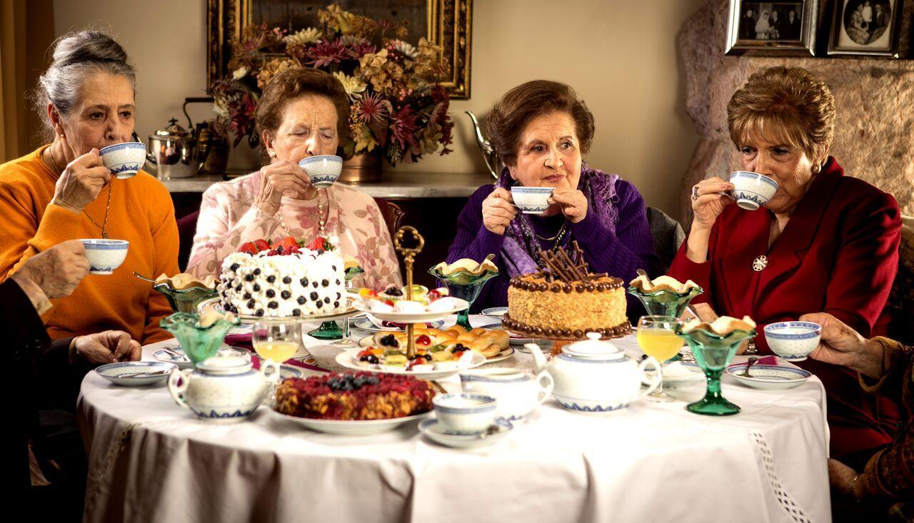

Ficha técnica
- Título original: La Once
- Título en inglés: Tea Time
- Duración: 70 min
- País: Chile
- Directora y Guionista: Maite Alberdi
- Director de Fotografía: Pablo Valdés
- Guionistas y Montajistas: Juan Eduardo Murillo, Sebastián Brahm
- Música original: Miguel Miranda, José Miguel Tobar
- Sonido: Boris Herrera
- Producción Ejecutiva: Clara Taricco
- Financiado por: CORFO, FFA, ITVS, IDFA BERTHA FUND, TRIBECA.
- Agente de Ventas Internacional: CAT&DOCS
- Agente de Ventas Latinoamérica: Preciosa Media
- Distribuidor en Chile: Micromundo Producciones.
Premios:
- Mejor película Competencia nacional, Sanfic, Chile, 2014.
- Mejor director Competencia nacional, Sanfic, Chile, 2014.
- Mejor Documental Iberoamericano, Festival Internacional de Cine de Guadalajara, México, 2015.
- Premio del público, Festival de Cine de Miami, EEUU, 2015.
- Mejor documental, Festival internacional de cine de Cartagena de Indias, Colombia, 2015.
- Mejor dirección femenina, International Documentary Film Festival Amsterdam, Holanda, 2014.
- Grand Prix, EBS International Documentary Festival (EIDF), Corea del sur, 2015.
- Mejor documental nacional, Círculo de Críticos de Arte, Chile, 2015.

Sobre la directora
Maite Alberdi (1983) es una directora y productora chilena. Estudió Cine y Estética en la Universidad Católica de Chile. Ha logrado destacar un estilo único y propio, donde refleja la intimidad de espacios particulares y complejos que retrata en sus obras.“Los Trapecistas” fue galardonado en distintos festivales de cine. En 2011 estrena el largometraje documental “El Salvavidas”, premiado tanto nacionalmente como en el extranjero. En su siguiente documental “La Once” explora la tradición de las reuniones mensuales de su abuela con sus amigas de hace décadas, su estreno internacional fue en el Festival Internacional de Cine de Amsterdam, llegando a ser nominado a los premios Goya, siendo un éxito en exhibición. Una coproducción entre Chile, Francia y Holanda es Los niños, cinta que expone la cotidianeidad de un grupo de personas con síndrome de down en Chile que luego de asistir por cuarenta años a un mismo colegio deben buscar la forma de ganarse la vida como los adultos que son. La película puso en la palestra la abusiva legislación laboral que existe para personas con esa condición, quienes pueden recibir, amparados en la inclusión, menos que el sueldo mínimo en caso de ser empleados en alguna institución. También en 2016 estrena en Suiza Yo no soy de aquí, en coautoría con Giedrė Žickytė. La película es protagonizada por Josebe, una mujer mayor oriunda de Rentería que vive en una casa junto a otros adultos mayores. En enero de 2020 estrena su cuarto documental “El Agente Topo” en la competencia oficial de Sundance, que también obtuvo nominaciones importantes en los premios Goya y los premios Oscar realizados en el año 2021. Desde 2018 es miembro de la Academia de las Artes y las Ciencias Cinematográficas de Hollywood, también ha sido crítica de cine en la Fuga.
Sinopsis
Cinco mujeres se reúnen para tomar el té, sagradamente, una vez al mes desde hace sesenta años, una excusa perfecta para la cámara de la chilena Maite Alberdi, que como una más se sumerge en el grupo para ser partícipe de las vivencias de estas peculiares señoras. Un logro que le valió ser nominada al Goya a Mejor Documental. Se conocieron en un colegio religioso de Santiago de Chile y desde entonces el país ha cambiado mucho. Ríen, hablan y discuten con autoridad sobre las formas de vida actuales que creen incomprensibles. Aunque tienen personalidades muy diferentes llevan tanto tiempo compartiendo momentos juntas que se perdonan todos los reproches. Sesenta años pasan a ser sesenta y uno, sesenta y dos, sesenta y tres… y cada mes la tetera se vuelve a llenar de agua caliente. Sus reuniones, a veces hilarantes, pero siempre llenas de amor, construyen una divertida meditación sobre la juventud, el paso del tiempo y la amistad.
Contexto de Producción
La producción contó con el financiamiento de fondos públicos, tales cómo CORFO, el Fondo Audiovisual (Consejo Nacional de la Cultura y las Artes), con fondo estadounidense, Independent Television Service (ITVS) y Miradoc, en palabras de la directora, cada año fue cubierto por los distintos fondos y fueron 60 jornadas de grabación repartidas en 5 años. Se usó una cámara de bajo presupuesto, la Z7 Sony y la estructura narrativa fue planificándose a medida que se grababa, con pruebas de montaje y revisión del material.
Contexto de Distribución y exhibición
La producción de la película contó con el Fondo de Fomento Audiovisual, el cual apoyó la distribución, promoción y exhibición de la obra en distintos circuitos de festivales internacionales.
Recepción y críticas
Para formar la idea de la recepción critica de esta película, elegimos tres importantes medios que destacan la temática abordada:
The Hollywood Reporter: “La clave, por supuesto, radica en la edición, con Alberdi y sus dos montajistas seleccionando y condensando lo que debe haber sido una cantidad abrumadora de verborrea habladora hasta la mínima longitud de largometraje. Sus elecciones son equilibradas y discretas, lo que nos permite conocer a los participantes hasta el punto de que un memento mori final tiene un impacto emocional inesperado”.
Tribeca Film Institute: “El desafío de Tea Time fue sostener la película en un solo espacio que se enfocara únicamente en la relación de los personajes alrededor de la mesa, sin tener que recurrir a otros escenarios”.
NBC news: “La película también muestra los tiempos cambiantes. Cuando el grupo de amigas comenzó a reunirse, las mujeres no tenían derecho a voto y ahora el tema de conversación de estas mujeres es el matrimonio entre personas del mismo sexo”.

Análisis Construcción de Mundo

La puesta en escena de “La Once” retrata el ritual mensual de un grupo de amigas que se juntan desde hace 60 años, la directora Maite Alberdi retrata los espacios cerrados de los comedores, que son completamente distintos en cada secuencia, pero que a través de la puesta en escena y el montaje, se unifica cómo un solo espacio común.

El carácter del mundo que se desea retratar en la película es la intimidad y relación de este grupo de amigas esto se refleja en la composición del encuadre, tanto en la dirección de arte como en la dirección de fotografía ya que logra homogeneizar un espacio que representa esta amistad, Y gracias a los elementos que lo conjugan, se mantiene un espacialidad coherente y también una separación temporal pero sin dejar de lado esta unificación propuesta.

El tipo de encuadre el cual se mantiene en uno cerrado, en primer plano de las caras y los objetos o utilería que se ocupa durante toda la obra, conforman este mundo tan particular que es al fin y al cabo el ritual de tomar once. Mediante la construcción sonora nos sumergimos en esta intimidad creada por las protagonistas ya que las voces algunas veces se interrumpen entre ellas, Cómo si estuviéramos en una conversación normal, también los sonidos que enfatizan, cuándo sirven la comida, recrea en una atmósfera cercana. La utilización del fuera de campo es otro personaje más, por qué en relación a la imagen, que ocupa principalmente el primer plano donde se ven los detalles y gestos de la cara, podemos escuchar lo que conversan pero al mismo tiempo ser testigos del lenguaje corporal que se expresa en cada personaje.

Ambientación

La ambientación juega un rol importante en esta película ya que nos contextualiza la acción en la que se quiere llegar, que es, la tradición de tomar la once. Éste elemento ayuda a unificar los espacios principalmente y nos habla sobre un estatus socioeconómico elevado, mediante los espacios donde ocurre la acción, los cuales constituyen elementos saturados, que se mantienen durante toda la película.
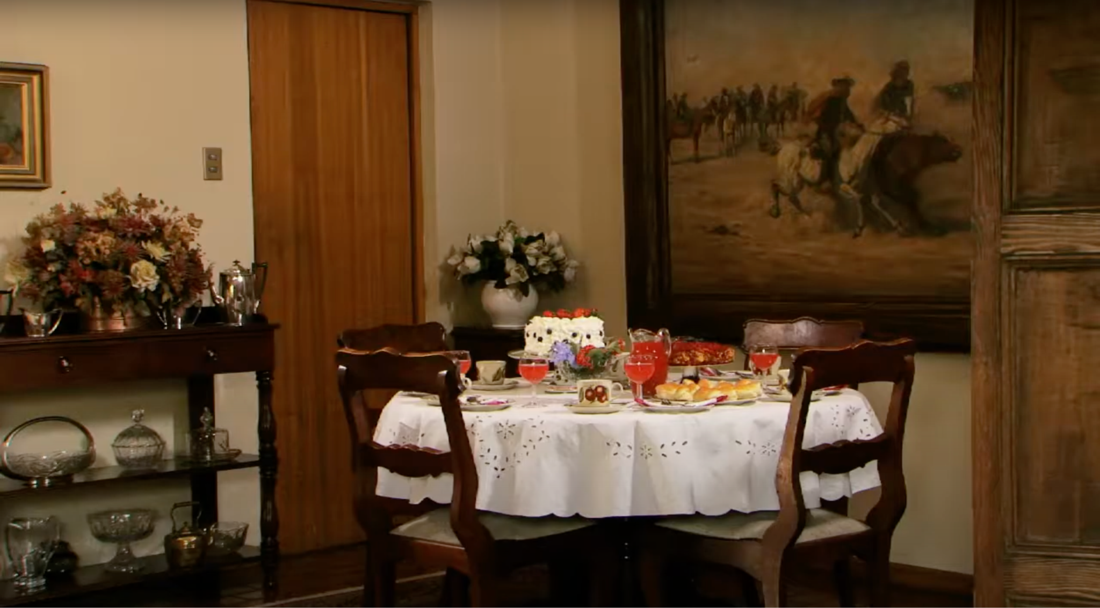

El espacio da cuenta de un sector acomodado, con obras de arte en las paredes, decoraciones antiguas, adornos costosos, que se repiten en cada comedor de las protagonistas, la mesa se compone de distintas texturas a través de la comida variada, postres, cosas saladas como panes, jugos y el té mismo. La mesa que es el centro donde se reúnen, tiene una paleta de color que resalta el rojo principalmente acompañado con el amarillo y el verde, qué son altamente saturados y brillantes, que contrastan con los demás decorados y muebles que se muestran en las secuencias, destacando el lugar de encuentro donde ocurren las conversaciones.

Utilería
En cuanto a la utilería, esta aparece desde un principio como motor para ir contextualizando la amistad, la historia y los años que se han juntado este grupo de mujeres a tomar la once durante un periodo largo de tiempo. Un álbum de fotos nos va constantemente reforzando la idea de cuánto tiempo se ha realizado este ritual de amistad, mostrando fotografías que van desde la época escolar hasta los últimos años.

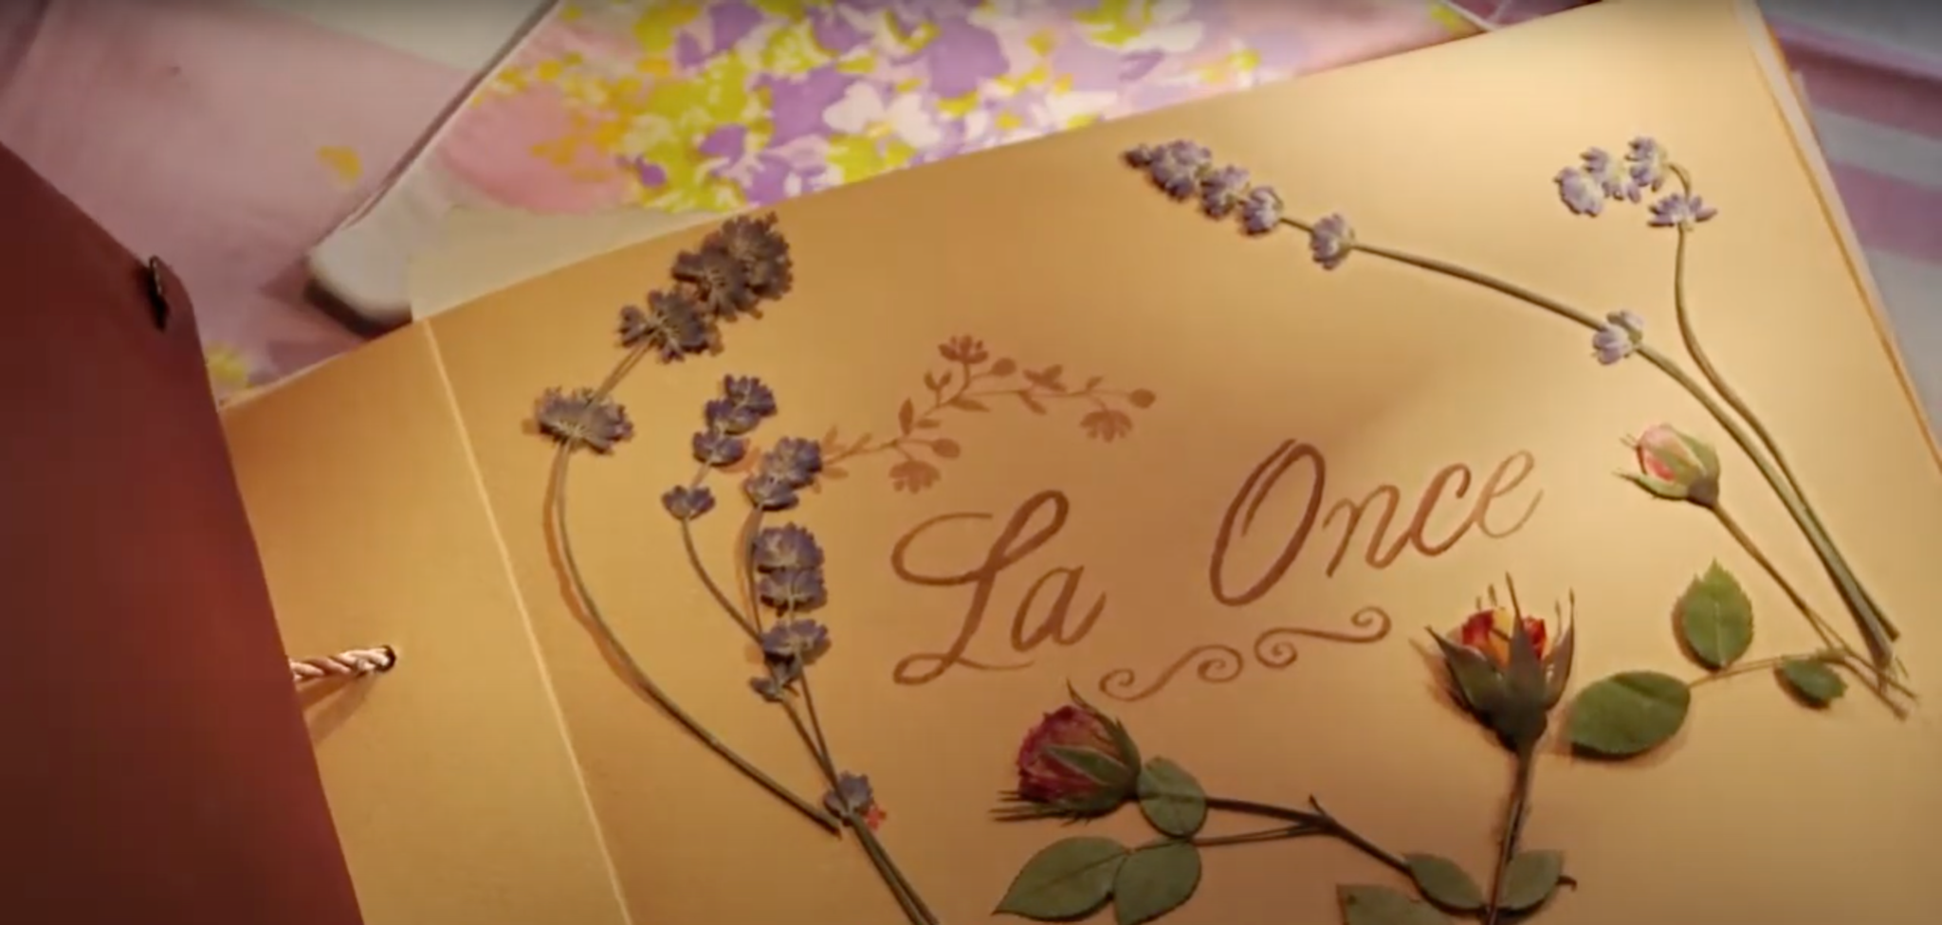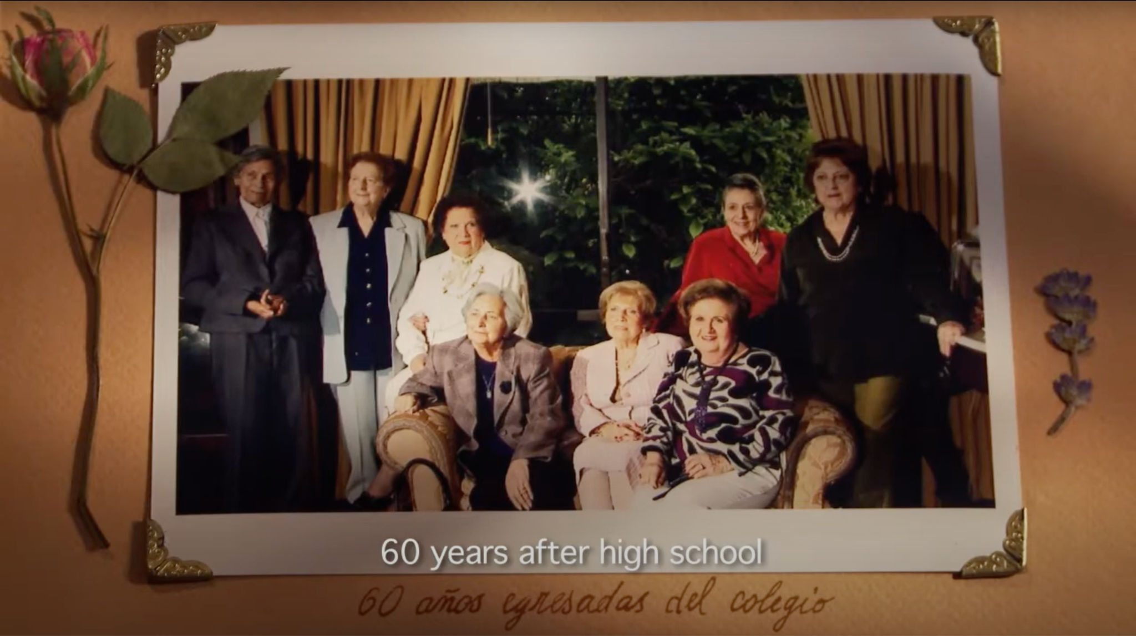

Otros elementos importantes son las cartas, que crean la posibilidad de conversar en torno a lo que relatan los recuerdos contenidos en ellas, cómo las cartas del difunto esposo, Bobby a María Teresa que desencadenan un estado emocional en el personaje, otro que aparece en un principio en la secuencia, es un libro de economía doméstica en el hogar de su antiguo colegio, a partir de este objeto se acciona la conversación en torno al rol de la mujer en esos años y la comparación en la actualidad dándonos información acerca de cómo fueron formadas en un contexto pasado. Por último, la carta de despedida de una de las protagonistas que fallece, que logra cerrar este relato sobre la amistad.

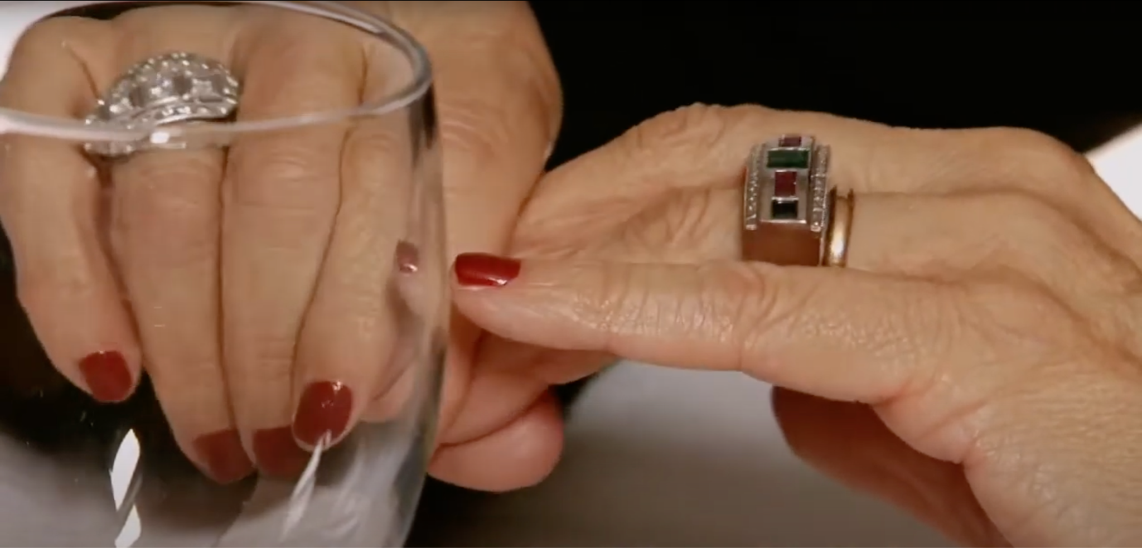
La utilería de la comida en la mesa también toma un rol, siempre está presente en las secuencias, entregando texturas suaves y abundantes, dónde los personajes la utilizan como medio para las acciones que acompañan las conversaciones. Representando el eje constante que es la excusa para juntarse, la once. También las joyas y accesorios que usan los personajes nos hablan de su posición social, junto con los maquillajes que se relaciona con uno de los temas que tocan sobre la belleza en su juventud y en la actualidad.

Vestuario
Respecto al vestuario, actúa como caracterización de cada personaje y sus personalidades que se van dejando entrever durante el relato, cómo dijimos anteriormente la definición de vestuario este cumple una función informativa y expresiva en la primera se nos muestra las construcciones sociales que tienen en torno a la apariencia, qué es un tema qué se conversa, la segunda toma potencia al final, cuándo existe un luto por una de sus compañeras fallecidas, tanto como la ambientación y el vestuario tienden al negro en símbolo de está perdida.
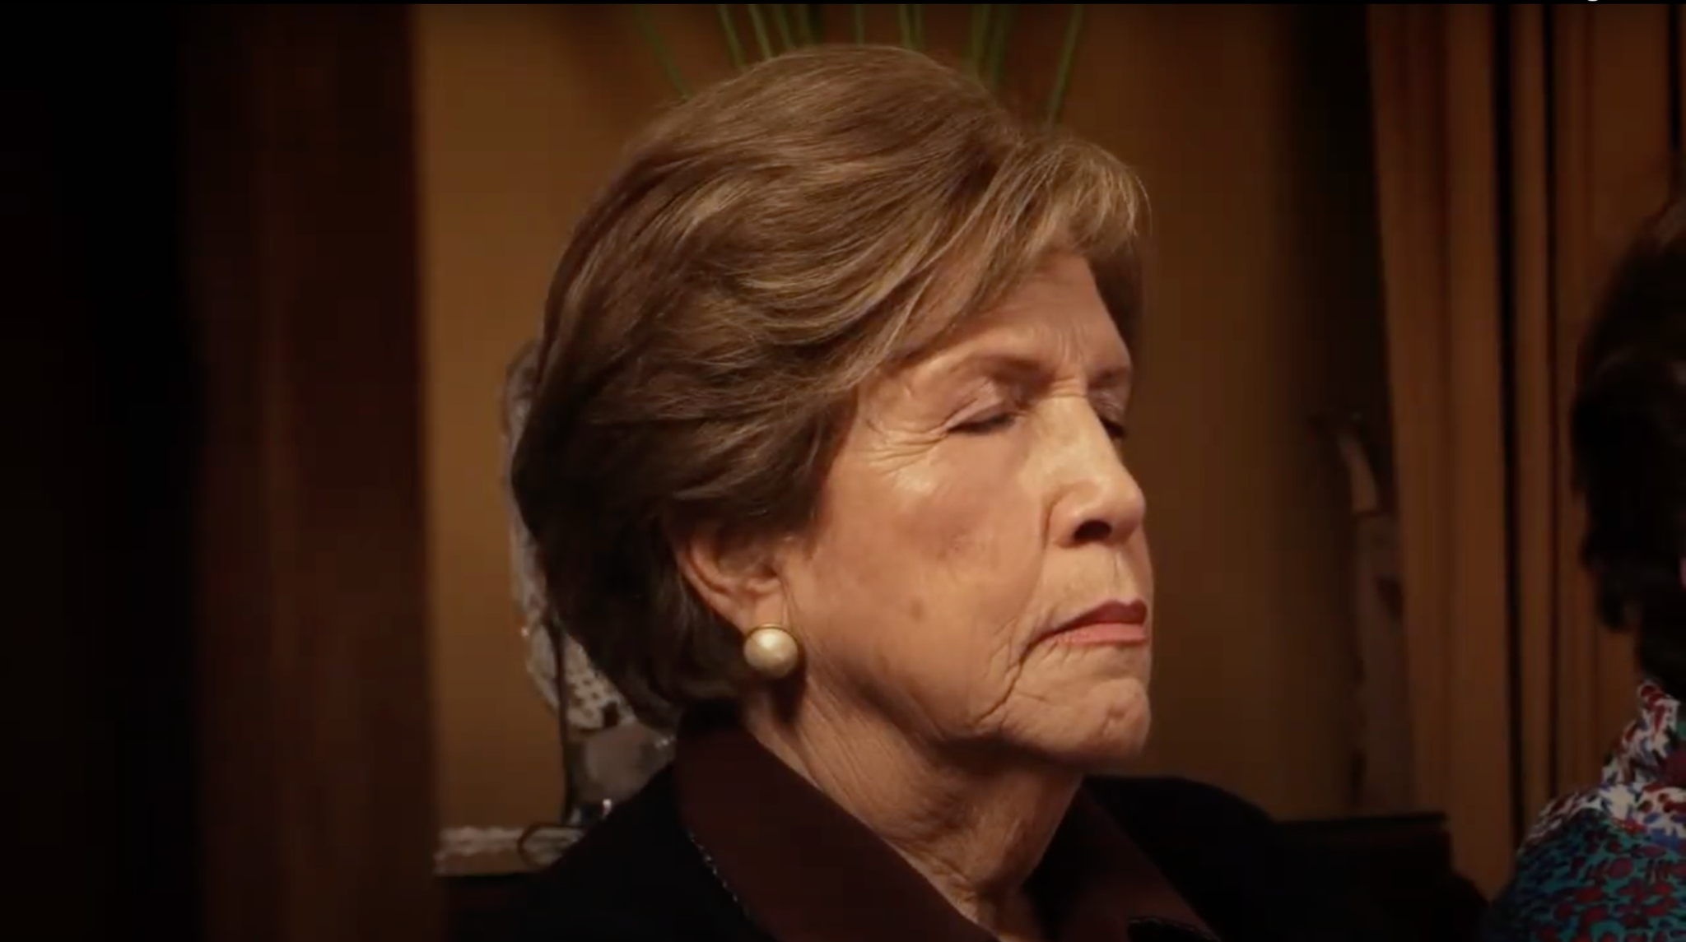

Análisis Construcción de Personajes

Entorno de los personajes
El entorno donde se desenvuelve esta historia es en la ciudad respectivamente, Santiago de Chile, ubicada en el barrio alto, donde existe un nivel socioeconómico mayor y también por ende una vejez mayor asistida, que se muestra en las empleadas del hogar que aparecen constantemente atendiendo las necesidades de los personajes. Hablando sobre el ambiente donde estas mujeres fueron criadas y educadas, se percibe una característica conservadora y religiosa, tanto en sus gestos de oración con el que inician las reuniones como en las propias conversaciones donde comparan las ideas que tenían del pasado en su juventud y las ideas que tratan de comprender actualmente.

Aspectos fisiológicos

Respecto a los aspectos fisiológicos de cada personaje, la película retrata el desarrollo de la vejez en cada una de sus personajes con distintas condiciones que llegan a esa edad. Para esto se diferenciará a las personajes que representan estas características durante la trama.

Alicia Pérez: Tiene pelo rubio, un poco de arrugas resultado de la edad. Se caracteriza por un físico saludable, con una lucidez activa durante el desarrollo de la película, también refleja el cuidado personal, tanto en su salud como su apariencia personal a la que le da una importancia relevante.

Angélica Sherpantier: Tiene el pelo negro, arrugas por la edad, sigue activa motrizmente, con un estado de bienestar alto, presenta sordera acorde con los cambios físicos de la edad, tiene cuidado personal de higiene y apariencia. (Se encarga del cuidado de su esposo)

Gema: Tiene el cabello castaño con arrugas por la edad, mantiene un cuidado personal, Y durante la trama presenta una enfermedad que la deja postrada en la cama que no le permite su movilidad física para asistir a las siguientes reuniones.

María Teresa: Se caracteriza por tener el pelo blanco con canas, cuidado personal, con algunas arrugas, también problemas en la vista a tener que usar lentes, tiene que asistir regularmente a quimioterapias para tratar su cáncer.

Ines Krish: Este personaje se une a mitad del relato después de que Gema no puede asistir, tiene el pelo con canas, ocupa lentes para la visión, mantiene un cuidado personal, tuvo cataratas, tiene arrugas por la edad, presenta un problema en la memoria que se podría relacionar con Alzheimer.

Aspectos Sociológicos

Al principio de la cinta, se nos introduce a cada una de las protagonistas mediante una narradora que es parte del grupo. Esta estrategia narrativa sirve para instalarnos desde el prejuicio y la subjetividad de las personajes, para después ir conociendo más a profundidad los matices que envuelven sus personalidades.

Respecto a las características sociológicas que posee este grupo de mujeres, mantienen un estrato socioeconómico acomodado, que les permite tener cuidados asistenciales para las actividades cotidianas, también por sus estados de salud y cuidados que pueden optar por tratamiento médico, el nivel de educación que posee cada una es de enseñanza básica y media completa con algunos talleres que algunas optaron para seguir aprendiendo como el personaje de Alicia Pérez.

Tienen arraigada la creencia religiosa que se ve en las oraciones al iniciar las reuniones o para pedir por una compañera y su estado de salud. Sobre el entorno familiar en la que se desenvuelve cada una, lo podemos extraer gracias a la información que se va entregando en las conversaciones durante el desarrollo, las características de su entorno familiar son de tipo conservativo y religioso, en el cual el matrimonio poseía características elevadas social y religiosamente, por lo que la mayoría optaba por el casamiento en vez de los estudios, por excepción del personaje de Gema.

En la película se visiona una estructura patriarcal donde se prioriza al hombre por sobre lo demás, que se hace notar por el personaje a Angélica y la relación con su esposo el cual aún en la vejez tienen que seguir velando por su salud y bienestar por sobre la de ella, también en Ximena y el testimonio sobre su difunto esposo y los tratos machista que tenía sobre ella.
Aspectos Psicológicos
Respecto a los aspectos psicológicos de los personajes como anteriormente se hizo, separamos cada una para identificar las características y matices que revelan durante la película.

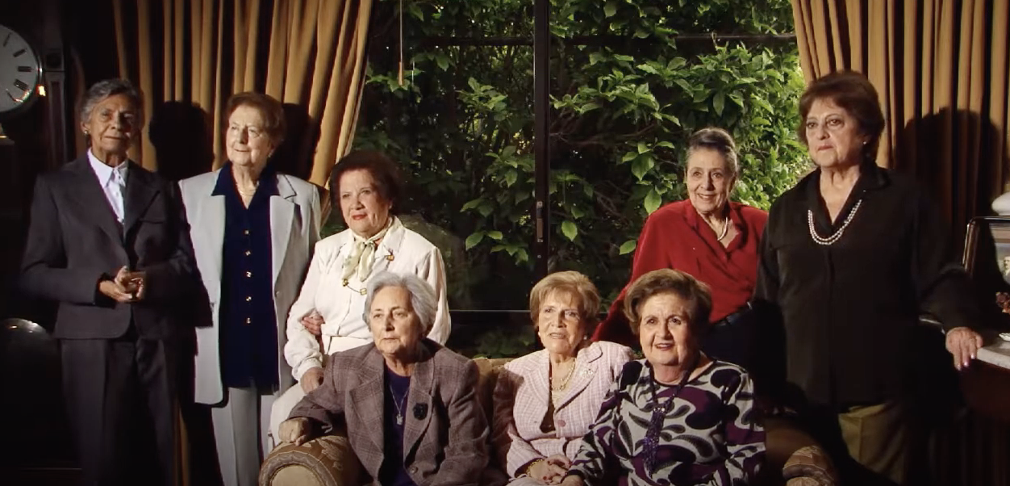

Alicia Pérez: Se caracteriza por ser un personaje de carácter fuerte y personalidad extrovertida, demuestra tener una firme opinión para cada tema de conversación que diverge del de las demás, mantiene una creencia fuerte en los mandamientos que tiene la Biblia como parte de su religión, que se reflejan el cómo visiona la vida en pareja, como el casamiento y las normas religiosas que esto acarrea. Tiene un pensamiento conservador respecto a las nuevas concepciones sociales. Muestra ser amigable y constante con sus amigas en todo momento.

Angélica Sherpantier: Este personaje es de un carácter tranquilo, alegre y pasivo, con una personalidad amable y abnegada, que se demuestra en el trato hacia su esposo y la historia de las infidelidades que ha perdonado, se abstiene a la tradición conservadora en la que ha sido criada, también demuestra una devoción firme en la religión.

Gema: El personaje de Gema destaca en las conversaciones de las amigas ya que discierne de la tradición del matrimonio en la que fueron formadas, estando soltera e independiente de una pareja para formar su vida cotidiana, es de carácter silencioso e introspectivo, su personalidad es irritable, como las otras, también mantiene una religión presente.

María Teresa: María Teresa es un personaje con un comportamiento extrovertido y lúdico, con un carácter alegre y sincero mostrando una personalidad amable con sus amigas, sensibilidad respecto a su familia y los temas actuales, aunque fue criada en la tradición diverge sobre las opiniones de las demás en los cambios sociales como la normalidad de las disidencias sexuales en la actualidad. A pesar de que se muestra entusiasta en algunas secuencias, demuestra una tristeza y preocupación constante sobre dejar sola a su hija Francisca, que tiene síndrome de Down, ya que padece un cáncer que la mantiene en tratamiento.

Análisis Estereotipos presentes en la obra

En términos de estereotipos económicos, se pueden ver reflejados en las autoconcepciones que estas mujeres adultas mayores tienen de sí mismas y su rol en la sociedad, que se representan los primeros minutos de la secuencia donde leen sobre la economía doméstica del hogar y los roles, que le impartían en la época escolar, que desencadena en una conversación que mantienen sobre cómo era el rol de la mujer en la sociedad y cómo ha ido cambiando durante los años, donde señalan que el hombre era el productor y el que mantenía la economía del hogar mientras que ellas se delegaba a un rol de cuidados de salud y felicidad de la familia, teniendo que mantener las siguientes características “Buen carácter, abnegación, entendimiento, tolerancia, autocontrol, prudencia” (8:25-8:28) también priorizando mantenerse en la casa, “Al no alejarse del hogar la dueña de casa, se evita los peligros que con su ausencia dañarían la salud y moral de sus hijos, quedando en manos de la servidumbre” (8:44-9:00).

El rol de la mujer adulta mayor en la economía, cómo pudimos deslumbrar en los datos extraídos anteriormente, aporta un porcentaje alto al PIB nacional, siendo un gran aporte activo en los ingresos del país, por lo que habría un sesgo en los personajes, ya que cómo se puede ejemplificar en la película, Angelica en la tercera edad, sigue manteniendo a su marido y cumpliendo un rol de cuidadora sin remuneración alguna.

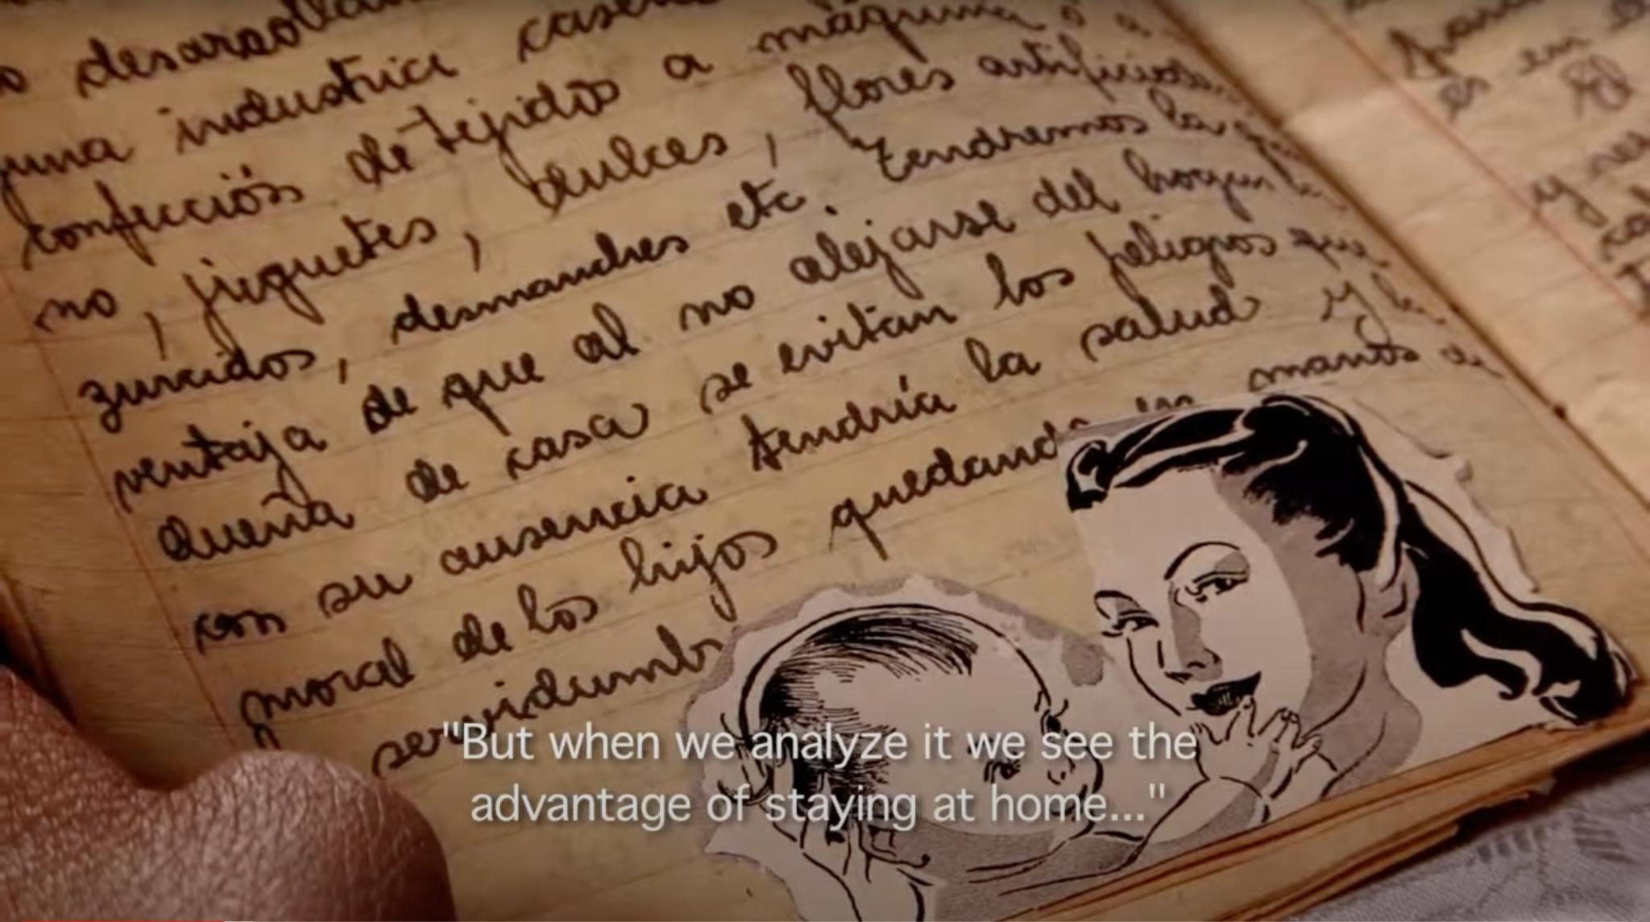

En términos de Salud e Independencia, no se presencia una equiparación entre la vejez y los problemas de salud que sean persistentes en la obra, sí una representación de los cambios fisiológicos normales que ocurren a esa edad, pero no son el centro de la narrativa, ya que se ve una independencia activa en términos de decisión y lucidez respecto a diversos temas.

En temas sociales, se ve una participación activa en distintas actividades, no se presencia un estereotipo social que relegue a una exclusión o una característica negativa sobre este ámbito en la película.

En formas lingüísticas, tampoco hay un trato paternal entre los personajes en ningún momento, ya que se refieren respetuosamente a cada una con su nombre, con un trato digno sin paternalismos entre ellas ni denostativo. También la puesta en escena que dirige la directora no da atisbos de un estereotipo irrespetuoso, sino que mantiene un trato normal de persona mayor relacionándose con sus amistades.

Respecto a estereotipos sexo afectivos, no muestra un aislamiento de la tercera edad, sino un acercamiento y reforzamiento a las relaciones de amistad entre amigas durante años, hasta la misma muerte.

En términos de la sexualidad y deseo erótico, en las conversaciones se habla libremente de los sesgos sobre la sexualidad que mantenían en su juventud y la poca información que manejaban, en un contexto íntimo y de confianza, también esto va acompañado de las creencias tradicionales que mantenían respecto a la sexualidad sobre las concepciones que se tienen hoy día sobre las mujeres y las libertades sexuales, pero el estereotipo sexo afectivo se refleja en las propias concepciones y pensamientos que detallan las mujeres del grupo, manteniendo una idea reservada en cuanto a las limitaciones que se debería tener en las sexualidad, aunque no se escapa de la realidad en los datos extraídos sobre la sexualidad diferenciada entre los hombres y mujeres en la tercera edad.

Análisis de Representación en base a datos obtenidos

En primera instancia, se toma en cuenta la esperanza de vida que tienen las mujeres retratadas en la obra respecto a sus cónyuges, la cual cumple con los parámetros adoptados por la LEB respectivamente en Chile.
Valor y aporte económico
Como mencionamos anteriormente, había un sesgo sobre el aporte económico que ellas no dimensionaba pero que realizaban hasta sus últimos días de vida y que se evidenciaba tanto en las acciones como en los diálogos entre ellas, que es el aporte no remunerado que recae en las mujeres adultas mayores, aportando 70,11% en valor económico, siendo un 3,1% del producto interno bruto nacional, haciendo un trabajo de cuidado a enfermos, atenciones básicas, secundarias, organización económica, y que constantemente suple las carencias en materia de servicios sociales.

El grupo se mantenía activo en términos de actividades recreativas pero no tenían necesidades económicas, que no les permitieran cubrir sus necesidades básicas, podían contar con empleadas domésticas que las atendieran, no se detalla problemas de endeudamiento o problemas financieros, se mencionan los problemas de salud acorde a la vejez pero si sus tratamientos e intervenciones realizadas, lo que habla sobre una cobertura de salud óptima.

En términos de vivienda, en la película se veía una salud óptima y activa, con signos de deterioramiento acorde a la edad de manera prolongada, que nos habla sobre un buen acceso a la salud y un bienestar que lo permite, también la dependencia por causa de la prolongación de la esperanza de vida en grupos socioeconómicos más altos, se puede ver en la atención y cuidado del cónyuge de Angélica, que dependía de ella por su estado o de Gema, quedándose en su hogar por condiciones de salud. También se puede extraer una vivienda acomodada a sus necesidades y sin allegamiento.

Condiciones de Independencia
Respecto a la percepción de salud, si se cumple que las mujeres del filme presentaban peores percepciones de salud, ya que durante los cinco años que duró la grabación de la película, 2 de las 5 mujeres que aparecían en un comienzo, Gema y María Teresa, tuvieron problemas graves de salud. Y otros factores sobre los mismos cambios fisiológicos de salud aparecieron durante el desarrollo de la obra.

Ellas poseen un nivel de educación promedio que para el contexto en el cual se encontraban, correspondía a un nivel alto, por lo que a pesar de las dolencias físicas y de salud, se veían activas tanto motrizmente como psicológicamente, ya que a mayor nivel educacional se reporta mejor salud.
En ningún caso se mencionó que algún personaje padeciera de depresión, esto se puede relacionar con el nivel socioeconómico y que tienen cubiertas sus necesidades básicas, también contaban con una red de apoyo social que les permitía relacionarse activamente.

Si se cumplen las enfermedades de índole crónicas que pueden aparecer en la vejez, tales cómo la ceguera, cataratas, problemas en la memoria cómo el Alzheimer, la demencia, etc. También se cumplen los impedimentos físicos que les han dificultado realizar alguna actividad, cómo las cataratas, la condición física de Gema y enfermedad, el cáncer que padecía María Teresa.

Relaciones sociales y sexo afectivas
Se cumple con el dato de que las personas menores de 75 años y de nivel educacional alto son quienes más salen de casa y se reúnen con amistades, viendo cómo durante años siguen activas en estas reuniones sociales mensuales en la tercera edad.

Respecto a las decisiones sobre cuestiones cotidianas, en las que un 75% afirma tener control sobre, se ve una independencia respecto a su autonomía sobre las actividades que realizan y la toma de decisión sobre cómo pasar su tiempo libre, que en este caso se ve reflejado en las reuniones mensuales con sus amistades.

Sobre el 40% que percibe falta de compañía, donde 1 de cada 4 personas mayores se siente excluida, en este caso no se cumple por lo que representa el filme, ya que se evidenciaba una constante relación y actividad en grupo con personas cercanas y amistades, las cuales se reunían una vez al mes, por lo que ninguna de las personajes, se representaba cómo excluida, de hecho en un momento se invita al personaje de Inés, que según se informan sus amistades cercanas fallecieron, por lo que la integran al grupo para que no se sienta aislada.

Sobre el temor de depender de los demás, que refiere a un 60%, no se menciona durante la película por algún personaje, si sobre el temor de dejar a hijes que dependen más de ellas, cómo María Teresa con su hija Francisca. De esto se podría suponer que, al tener mayor nivel socioeconómico cuentan con una seguridad de cuidados personales a futuro que se adapten a sus necesidades.

Sobre la vida sexual activa, no se nombra la existencia de esta en algún personaje, pero si se explica la baja en el porcentaje de las mujeres con un 20,3% respecto a los hombres con un 48,5%, que es conversado en los temas que dialogan las mujeres en las reuniones, que se relaciona sobre la explicación asociada a este porcentaje investigado anteriormente, que refiere al contexto de la cultura machista y el atravesar previamente por el climaterio, que está asociado a la incapacidad de reproducción y donde en la sociedad chilena es aceptado culturalmente que los hombres adultos mayores se den más permisos de mantener conductas sexuales que las mujeres.

Sobre la importancia que le dan a la vida sexual, con un porcentaje de un 65%, las protagonistas si hablan respecto a estos temas incluyendo un análisis de la actualidad y los cambios en las percepciones de la sexualidad, por lo que sí existe una consideración de la vida sexual cómo algo importante, que fue un momento relevante en la vivencia de su juventud y las consideraciones sobre las concepciones que se tienen hoy en día.

Por último, se cumple con el dato sobre que las mujeres participan más en organizaciones sociales que los hombres en la tercera edad, esta película demuestra aquello con creces donde se mantienen y reafirman las relaciones sociales y la importancia de organizar y asistir a aquellas reuniones de forma persistente.

Conclusión

La película de Maite Alberdi posiciona una tercera edad de clase acomodada que nos habla de una realidad que sí está representada en la sociedad chilena, en la cual los antecedentes tanto económicos como sociales, interceden en la vida de las protagonistas del filme. Podemos decir que esta película no presenta estereotipos que rodean a la tercera edad en Chile y que si se corresponde a los datos recogidos que nos relatan sobre cómo es la vejez desde un estrato socioeconómico de clase acomodada, la cual no es la realidad de la mayoría. Además, que la directora retrata a su propia abuela desde un conocimiento próximo, desde las reuniones mensuales y su círculo de amigas más cercano, por lo que se refleja ese vinculo afectivo en el tratamiento cinematográfico que le otorga la directora.

Documental: “El agente topo” de Maite Alberdi
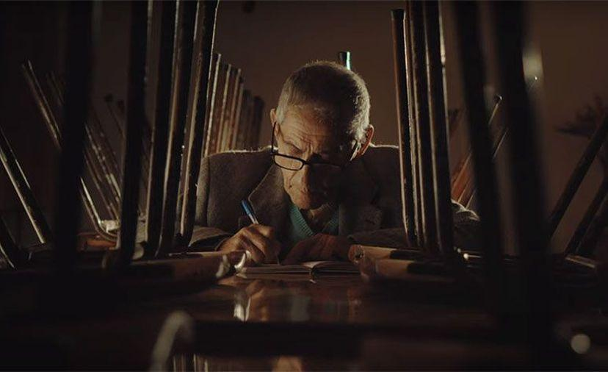

Ficha Técnica
- Título original: El Agente Topo.
- Título en inglés: The Mole Agent
- Duración: 82 min
- Año de finalización: 2020
- Director y guionista: Maite Alberdi
- Productor: Marcela Santibáñez
- Director de fotografía: Pablo Valdés
- Música Original: Vincent van Warmerdam
- Productores Ejecutivos (USA): Julie Goldman, Christopher Clements, Carolyn Hepburn
- Co-productores: Ingmar Trost, Fleur Knopperts, Denis Vaslin, Maria del Puy Alvarado, Marisa Fernandez Armenteros.
- Diseño Sonoro: Roberto Espinoza
- Co-Productores: Motto Pictures (USA), Sutorkolonko (Alemania), Volya Films (Holanda), Malvalanda (España).
- Financiado por: Fondo Audiovisual CAIA-Chile-, CORFO-Chile-, CNTV-Chile-, IDFA Bertha Fund Europe, Tribeca Film Institute, Sundance Institute, Cinereach, ITVS-POV, SWR, Orange, EO, Blue Ice Docs, EFADs-CAACI
Festivales y Premios
Premiere mundial: Festival de Sundance 2020 (Sección oficial en competición para documentales internacionales)
Premio del público Ciudad de Donostia a mejor película Europea – Festival de Cine de San Sebastián 2020 – PERLAK
Nominada al Oscar – Mejor Documental
Nominada al Goya - Mejor película Iberoamericana
Nominada Independent Spirit Awards – Mejor Documental
Sobre la Directora
Sinopsis
Rómulo es un detective privado. Cuando una clienta le encarga investigar la residencia de ancianos donde vive su madre, Rómulo decide entrenar a Sergio (83 años), que jamás ha trabajado como detective, para vivir una temporada como agente encubierto en el hogar. Ya infiltrado, con serias dificultades para asumir su rol de “topo” y ocultar su adorable y cariñosa personalidad, se acaba convirtiendo, más que en un espía, en un aliado de sus entrañables compañeros.
Contexto de Producción
Según explican los realizadores de la película, Alberdi y su equipo contaban con la autorización del Hogar San Francisco para grabar en su interior antes incluso de decidir que la historia que finalmente contarían sería protagonizada por Sergio Chamy. De hecho, tal cómo la realizadora explicó a Dalai Chamy, la hija del protagonista, ya tenía horas de metraje como parte del “documental sobre la tercera edad” que les permitió filmar dentro de la casa de reposo. “Cuando conocimos el hogar San Francisco, y supimos que este sería el hogar de filmación, lo primero fue reunirnos con su directora y luego con los miembros del directorio del hogar. Les contamos que queríamos hacer un documental sobre la tercera edad y filmar a los residentes en su día a día”. En ese sentido, con los residentes del hogar que sufrían algún tipo de demencia senil, el equipo de trabajo tras El Agente Topo evaluó cada día cómo se sentían ante la cámara. Lo hicieron con todos los firmantes, ya que en más de un caso ocurrió que al cabo de unos días se dieron cuenta que no estaban cómodos.

Recepción y críticas
Patricia Pinto Aguilar, psicóloga clínica y psicogerontóloga de Fundación GeroActivismo: “Considero que efectivamente se estaba mostrando la realidad de nuestro país, personas mayores que a pesar de haber jubilado siguen buscando trabajo porque las pensiones en nuestro país son una miseria, lo que muestra la inequidad socioeconómica y vulneración de derechos que siguen presentando este grupo etario”
Anna Smith de Deadline Hollywood Daily: “Suena deprimente. Su gran revelación fue que a menudo era exactamente lo contrario. Dulce, encantador y conmovedor, fue una meditación sobre el envejecimiento, la soledad y la vida cuando se encuentra confinado en una institución”.
Sebastián Pimentel crítico de cine diario El Comercio: “El amago de película de Hollywood se rinde a un registro antropológico, uno que revela una comunidad que nadie quiere ver: la de abuelos abandonados por sus familiares; personas olvidadas que luchan por comunicarse, que pierden su memoria y habilidades cognitivas; pero, sobre todo, personas que no quieren dejar de vivir, de querer, de amar”.
Maria Patricia Baeza, El mostrador: El Agente Topo película documental que visibiliza una realidad oculta en nuestro país y en nuestra sociedad, pone de manifiesto el inminente abandono, precariedad y soledad en el cual viven hoy en día los adultos mayores en Chile. Las políticas públicas, instrumentos de intervención del Estado y de los Gobiernos de turnos, pasivas y retóricas, parecen estar vacías de contenido, mirando con distancia una realidad que se torna cada vez más aguda.
Análisis Construcción de mundo
Comenzando con el análisis sobre cómo se conjugan los distintos elementos y dispositivos cinematográficos en esta obra audiovisual, podremos desarticular el lenguaje y puesta en escena para entender la dinámica del mundo retratado por la directora Maite Alberdi y desde donde se posiciona el relato del adulto mayor desplegado allí, esto nos ayudará para después poder identificar la construcción de la obra y su representación comparado a los datos extraídos anteriormente.
Puesta en escena
La puesta en escena de El agente Topo retrata a un viudo de 83 años que se infiltra en el hogar de ancianos “San Francisco” con la misión de investigar si existen faltas graves a una residente del lugar. Maite Alberdi comienza posicionándolo con un relato documental sobre detectives privados, pero paulatinamente la narrativa va mostrando las vivencias dentro de la residencia. Las primeras imágenes dan una referencia cinematográfica a este género, desde la visualización de una oficina de investigaciones de detectives privados, donde Sergio, el protagonista, es contratado y entrenado, para pasar al segundo gran espacio que es la residencia de adultos mayores.
El carácter del mundo que Maite Alberdi retrata es la dinámica que se da en estos lugares, a través de un tratamiento que se caracteriza por un híbrido entre ficción y documental, utilizando distintos valores de planos, planos contra planos, característicos de la ficción, con una puesta en escena que aprovecha las posibilidades del espacio en que se relacionan los personajes.
La imagen se centra en su personaje principal, Sergio, siguiendo su investigación a través, también la cámara capta situaciones cotidianas que se dan en la residencia, el sonido se centra en los diálogos emitidos por los personajes, dejando el sonido de ambiente en un segundo plano. La música, a cargo de Vincent van Warmerdam y con la participación de Manuel García, con un cover de “Te quiero”, combina la música nostálgica de los tiempos de sus personajes con la del género de detectives durante el desarrollo de la trama.
Ambientación
La ambientación de la película se divide en dos locaciones principales, primero para dar contexto a la agencia de detectives privados, se muestra una oficina donde se recluta al adulto mayor, Don Sergio Chamy. El espacio se contrasta con el del hogar, dando características cinematográficas del cine negro de detectives, con referencias alusivas a ello en el despacho de Rómulo Aitken, con los muebles, decoraciones, archivos clasificados y los practicables de lámparas que justifican una luz dura, que se filtra por las cortinas roller, que crean el efecto que forma las líneas de luz que se plasman en los personajes y el espacio dando una atmosfera misteriosa. La paleta de colores se guía por un verde que predomina, tanto en la luz cómo en el decorado. El encuadre presenta una saturación de los elementos.
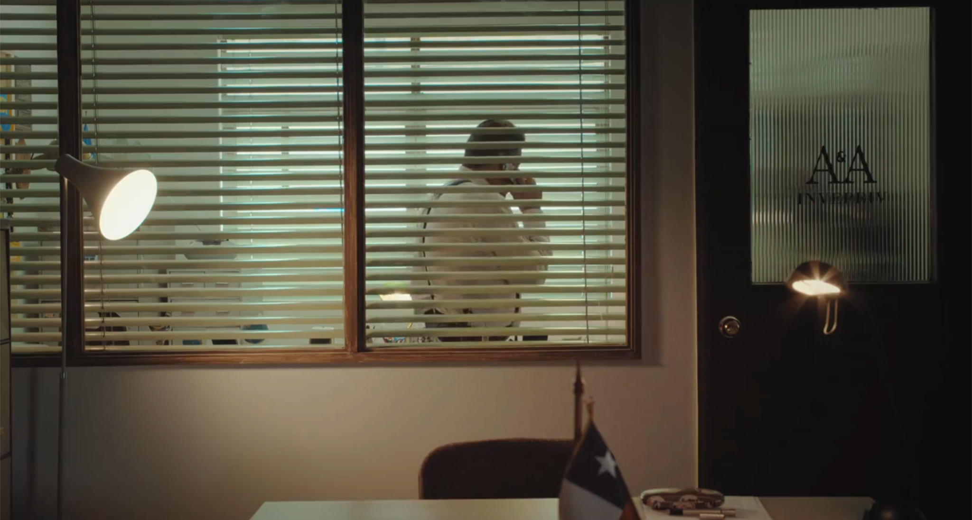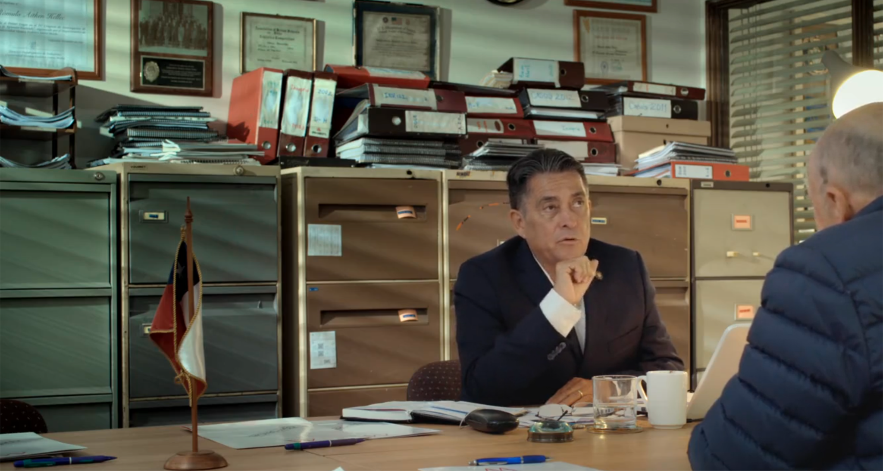
La segunda locación donde se traslada la acción del personaje es el hogar de ancianos “San Francisco”, este lugar da el contexto de la investigación a realizar por el detective. El lugar presenta características geográficas de una zona urbana rural ubicada en “El Monte”, cómo describe la revista Enfoque “La construcción donde funciona el hogar de ancianos San Francisco del Monte, es una de las casas más grandes y vistosas del pueblo. Está en el casco patrimonial junto a una escuela, el convento, el edificio municipal y un par de casas de adobe —algunas en ruinas por los pasos de los años—, las que representan un buen ejemplo de la arquitectura colonial chilena”. La casona cuenta con amplios espacios y un patio con abundante vegetación, la arquitectura del lugar es usada para los encuadres cómo forma de obstrucción o bien un encuadre geométrico, dando espacio al cuadro dentro del cuadro.

La ambientación refleja las creencias religiosas del lugar, con constantes símbolos e iconografías cristianas, que se mantienen presentes en los espacios. La paleta de colores maneja los colores naranjos, amarillos, blancos, azules y cafés claros, siendo recurrente tanto en los decorados cómo en los vestuarios u objetos, un ejemplo en el que se marcan estos colores ocurre en la celebración de cumpleaños de Don Sergio.

En los momentos compartidos con los otros personajes, el encuadre presenta una saturación de elementos, pero cuando se dan el avance de las investigaciones, la ambientación presenta una rarefacción de elementos, colocando unas sillas arriba de las mesas e iluminando de costado con una luz dura, referencia al cine negro de detectives.
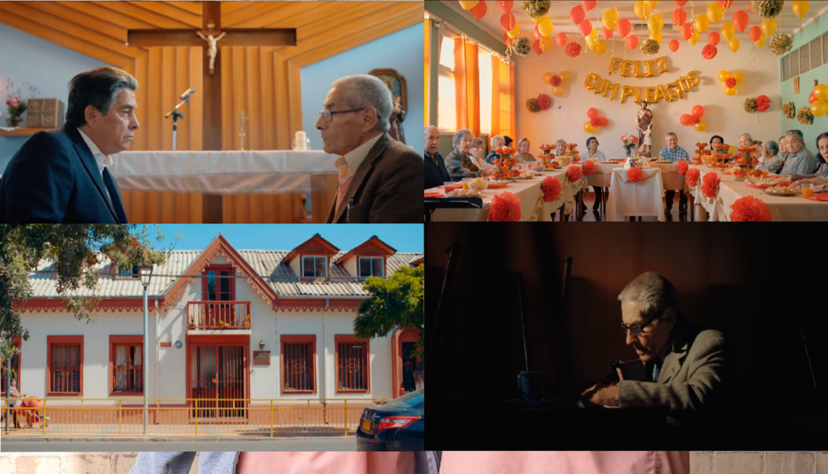
Utilería
En la película, los objetos que utiliza Don Sergio ayudan a proseguir la acción y al mismo tiempo narrar los principales acontecimientos que ocurren en la residencia, también cómo elemento de reflexión del propio protagonista y sus pensamientos.

Los elementos que le otorgan sirven para cumplir su investigación, está el celular que lo comunica con el personaje de Rómulo, los lentes espía, que cambian el formato y le ayudan a guardar imágenes vistas desde una perspectiva subjetiva de él. La bitácora que lleva consigo es el elemento que reúne la información y también sirve cómo medio para proseguir la narrativa.
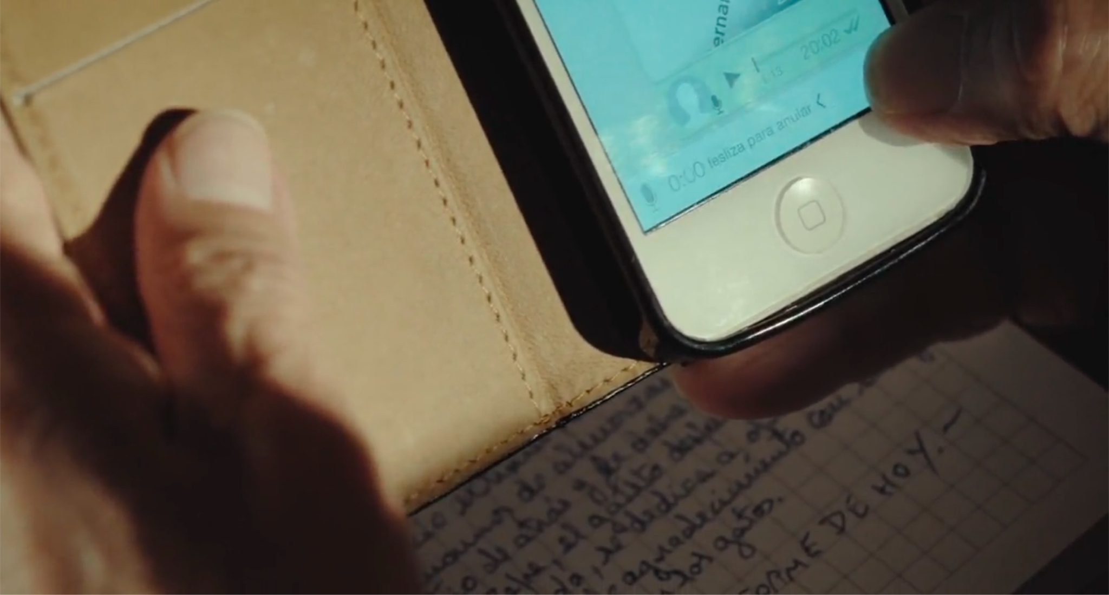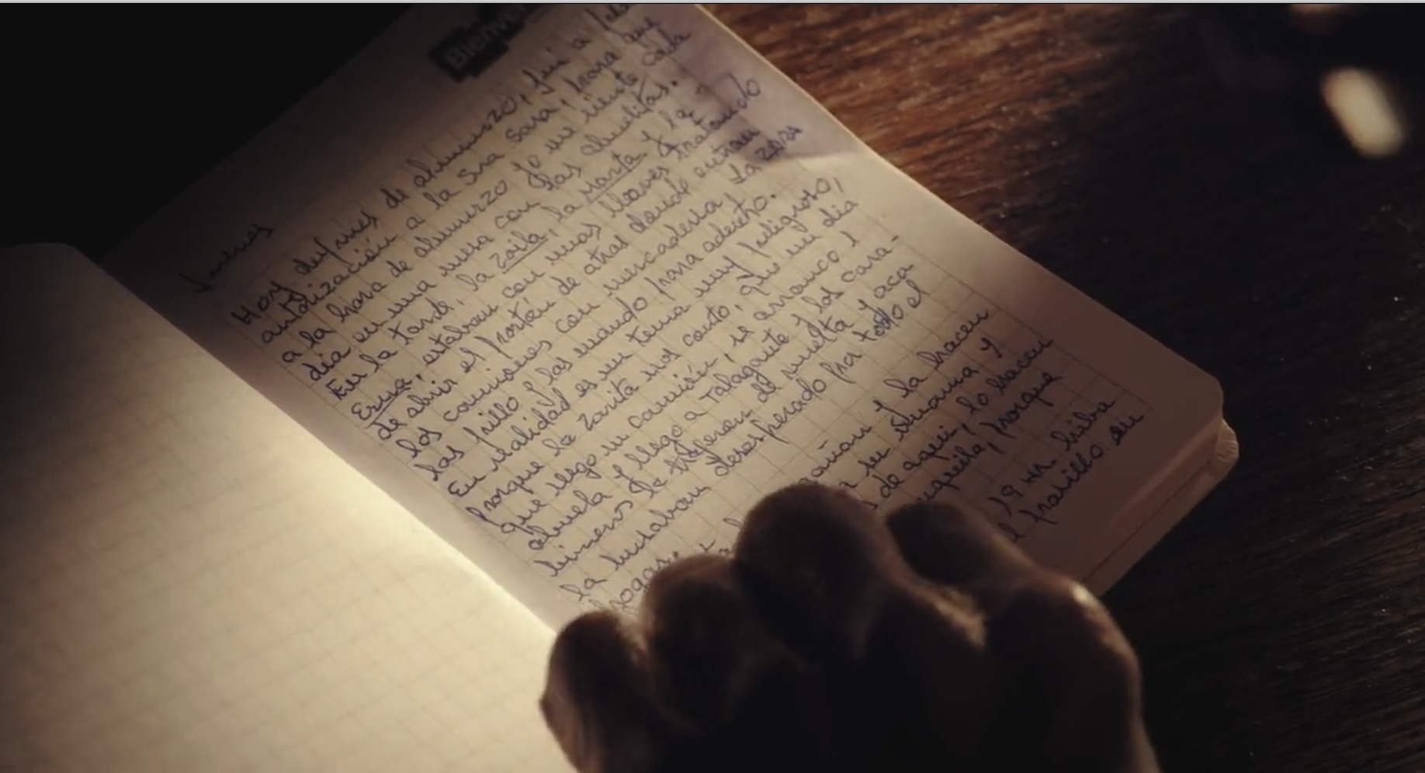
Otros elementos que conforman el mundo de la residencia son los objetos religiosos, como rosarios, cruces y otras iconografías, que sustentan la fe de las y los residentes. También los elementos relacionados con el supuesto robo que se da en la estancia, que son ropas marcadas con los nombres de los adultos mayores y algunos objetos.

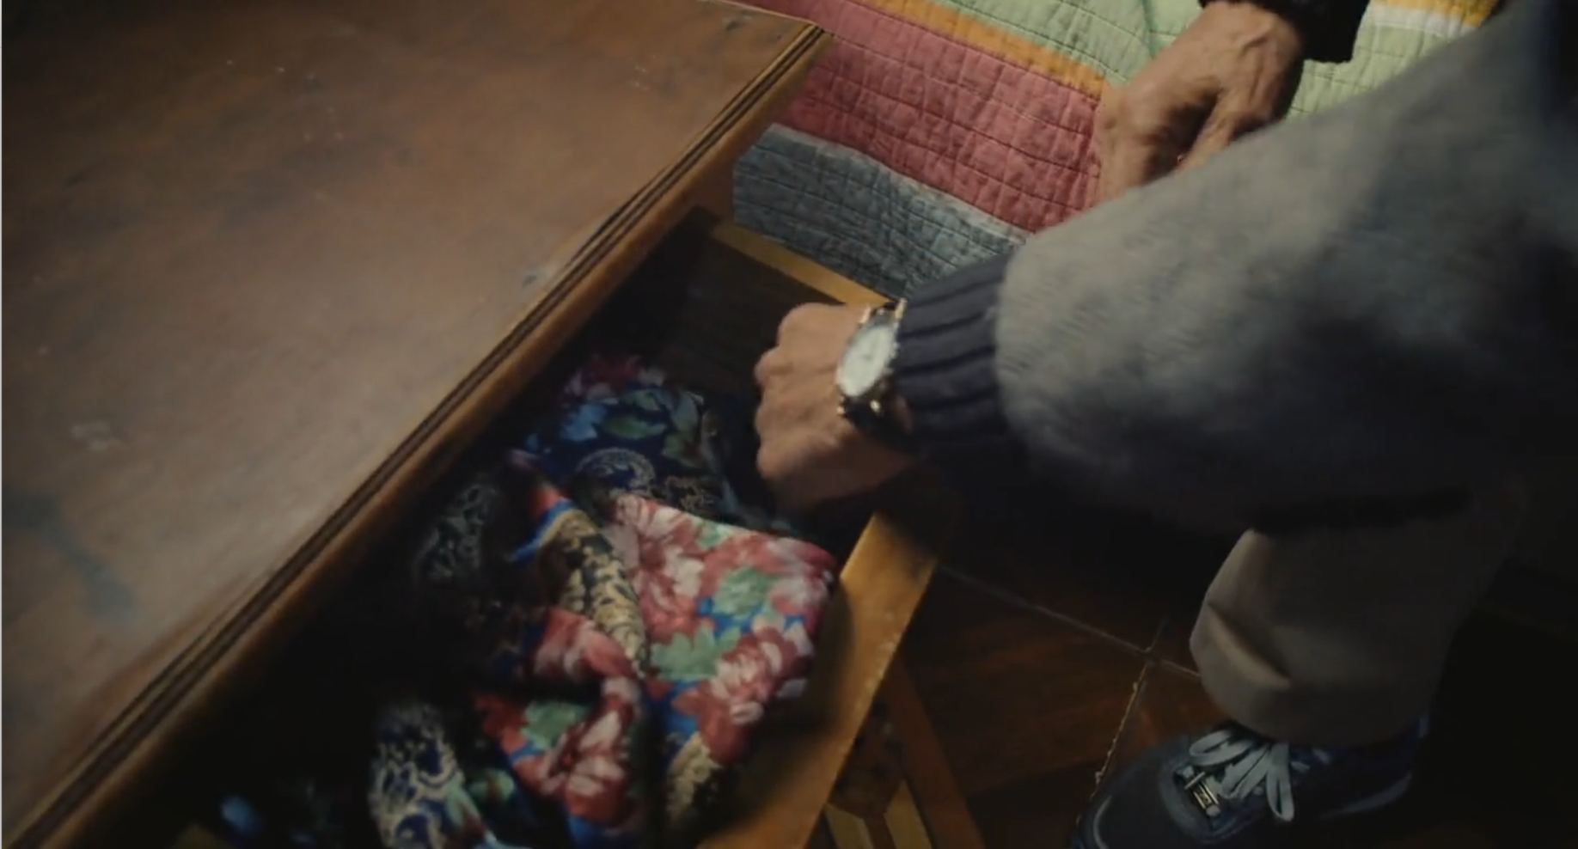
Los elementos de utilería relacionados con los personajes, nos caracterizan su personalidad, cómo las llamadas falsas de celular y teléfono de Zoila Gonzales a su madre, la fijación amorosa que tiene Berta Ureta con Don Sergio, reflejándose en una flor a la cual le quita los pétalos y también en la acción que hace Don Sergio por Rubira, que padece Alzheimer y que sufre por no ver a su familia, al llevarle unas fotografías impresas para recordarlos y hablar sobre ellos, reflejando con aquel gesto el sentimiento de angustia y soledad que la mujer sentía durante la trama por no verlos.
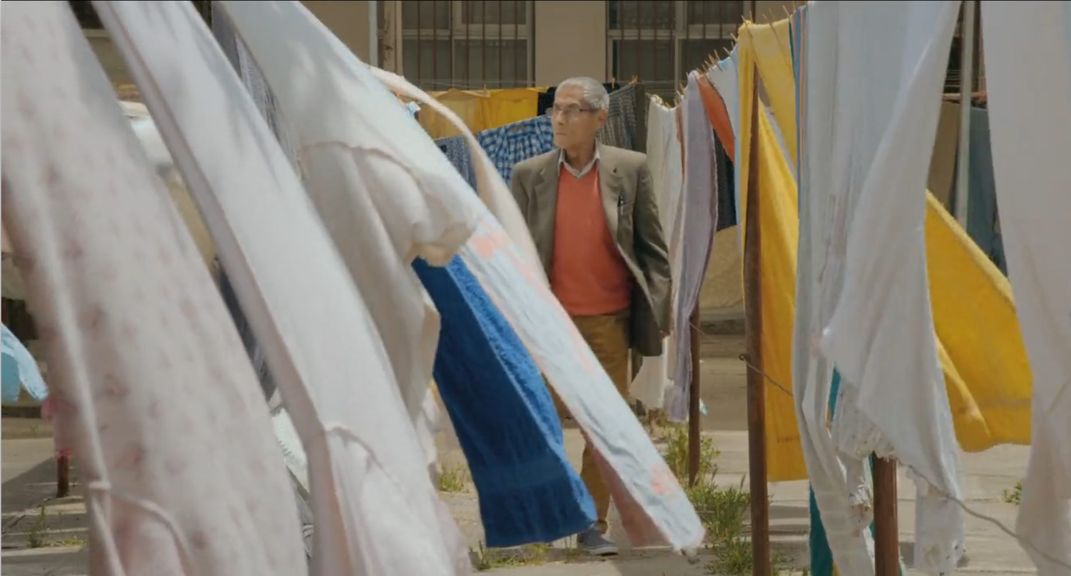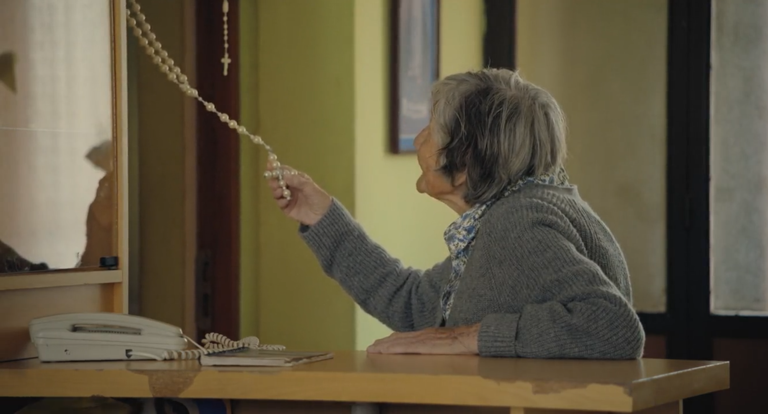
Vestuario
Respecto al vestuario, en la película se caracteriza a Sergio Chamy con un traje café formal y chalecos que siguen la paleta de colores de la ambientación, cambiando entre el celeste, naranjo, morado y azul, creando un contraste con el fondo, utilizando los elementos entregados por Rómulo para la investigación. También cumple un rol informativo y expresivo, cuando Sergio es elegido cómo Rey Feo de la fiesta organizada por la residencia y se percibe una dinámica de juegos y diversión en las y los adultos mayores, que visten disfraces con temáticas variadas.
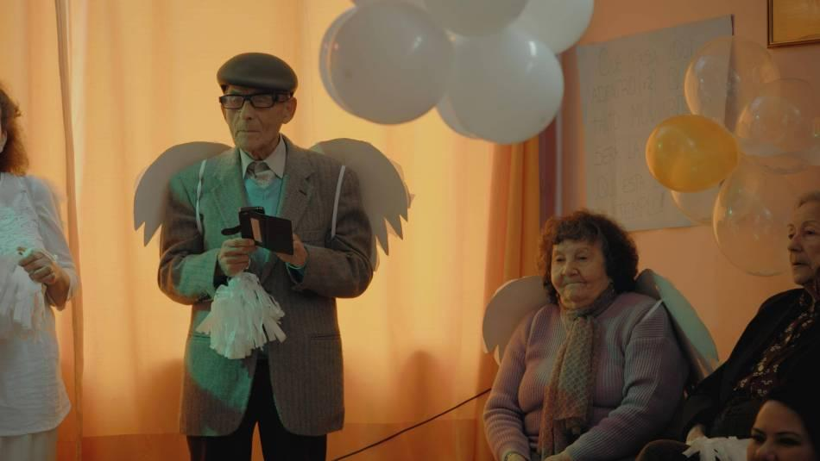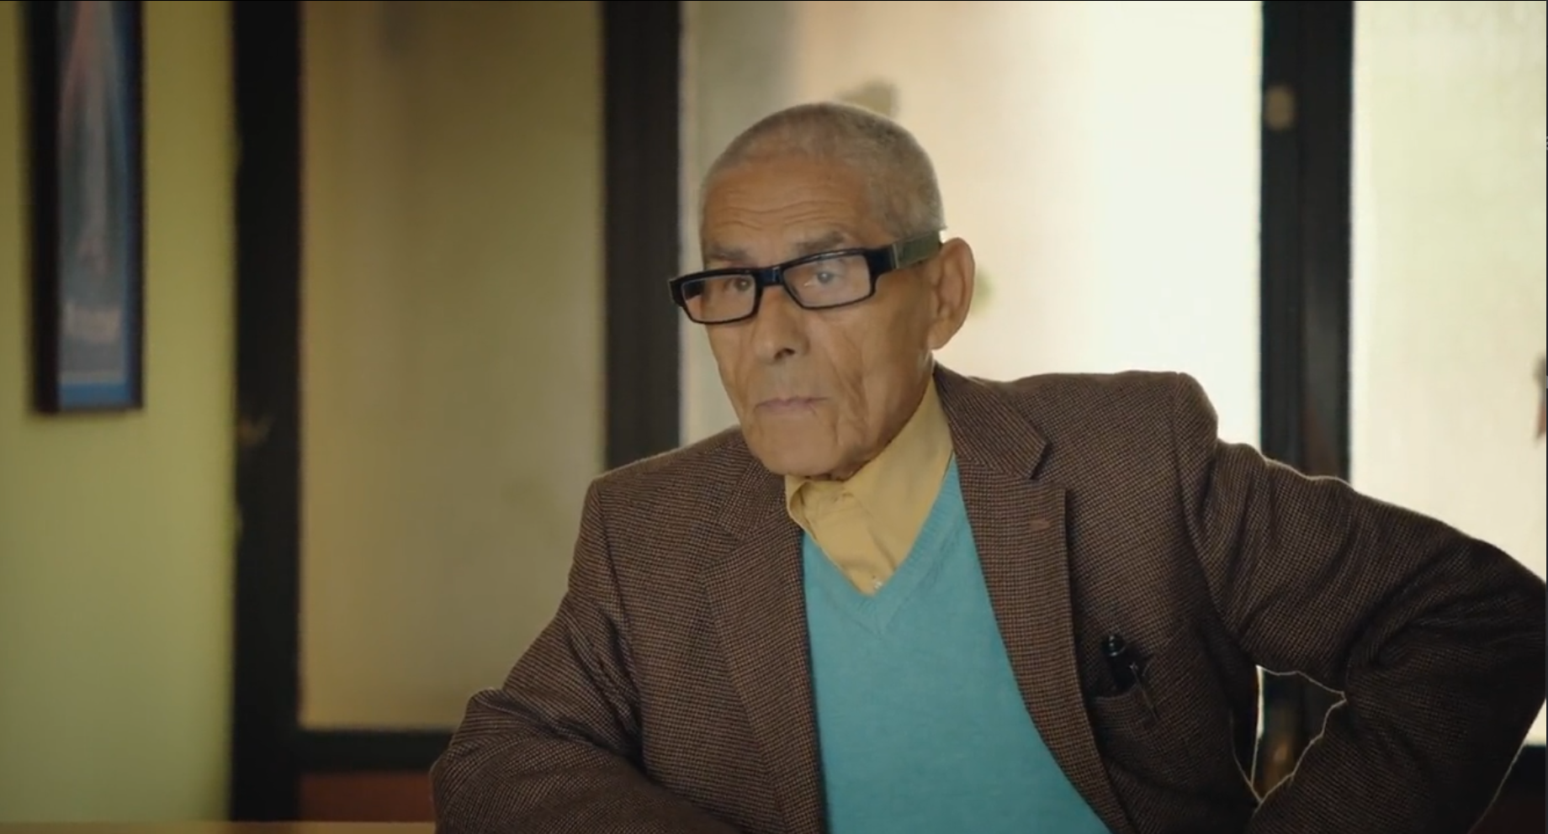

Análisis Construcción de personajes

Entorno de los personajes
El entorno donde se desarrolla la historia es en la residencia de adulto mayor de San Francisco, en la localidad El Monte, ubicado en un sector urbano-rural, donde existe un nivel socioeconómico medio, en la cual la vejez es asistida por los cuidadores especializados de la residencia. Respecto al ambiente en el cual se atiende a las y los adultos mayores, se ve una atención cuidada, con actividades recurrentes, pero un notorio sentido de soledad y abandono por parte de distintos residentes del lugar.
Aspectos fisiológicos
En relación con las características fisiológicas que presentan los personajes de la obra, dados en un contexto de residencia de adultos y adultas mayores de distintas condiciones de salud y edades, diferenciaremos a los principales personajes y las características que los forman en este ámbito.

- Sergio Chamy​: Pelo canoso, moreno, de 83 años, arrugas por la edad, usa lentes. Se caracteriza por un físico saludable, con una visible actividad motriz, no presenta en la película indicios de una enfermedad crónica o de otro tipo. Mantiene un cuidado personal de higiene y apariencia personal.
- Rómulo Aitken: Personaje que recluta a Sergio, tiene pelo negro, de mediana edad, activo motrizmente, que refleja una preocupación por el aspecto formal en el trabajo, de semblante serio.
- Marta Olivares: Tiene el pelo canoso, con una postura prominente encorvada, su contextura facial tiene arrugas y pérdida de masa corporal en su cuerpo.
- Berta Ureta: Tiene el cabello rojizo teñido, se caracteriza por tener especial cuidado personal en su vestimenta, mantiene actividad motriz, es de contextura gruesa y de estatura baja.
- Zoila González: Se caracteriza por tener el pelo gris, de piel morena, con actividad motriz, pero muestra problemas de memoria y lucidez.
- Petronila Abarca: Tiene el pelo gris, presenta arrugas en su cuerpo, de contextura gruesa, tiene problemas motrices al tener que trasladarse en silla de ruedas. Falleció por deterioros físicos comunes de la misma vejez.
- Rubira Olivare: Tiene el pelo blanco, ocupa lentes, es de contextura delgada, de una estatura alta, tiene motricidad interrumpida por los problemas de Alzheimer, por lo que no cuentan con buena lucidez.

Aspectos Sociológicos
Respecto a las características sociológicas que poseen los residentes del hogar de ancianos, se desprende un estrato socioeconómico de clase media baja, que permite a las y los residentes del recinto optar por un ELEAM (Los Establecimientos de Larga Estadía para Adultos Mayores), que comúnmente se encuentran en nuestro país, donde se postulan sin fines de lucro, quienes no cuenten con redes de apoyo de cuidado efectivas y el hogar de ancianos San Francisco pertenece a ello. Por lo que la mayoría de los residentes podrían provenir de este estrato social. En su entorno cercano, reciben cuidados diferenciados, de salud y funcionalidad, por parte de enfermeras(os), técnicos y otros especialistas y auxiliares especializado en gerontología. Al mismo tiempo conviven con pares cercanos del mismo rango etario, que poseen distintos problemas a la salud y comunes deterioros que ocurren con la edad avanzada.

El entorno familiar que se percibe en las y los distintos personajes, evidencia dos realidades; Sergio Chamy, como se presenta al principio de la obra, tiene un entorno familiar cercano, su hija que le apoya en esta travesía para seguir activo tanto física como laboralmente y lo va a visitar al hogar, más adelante en la trama. Por otro lado, se encuentra la realidad de las residentes en el hogar, donde se entrevé una falta de compañía y entorno familiar presente, inclusive que no las van a ver durante un largo periodo de tiempo, lo que ocurre en el caso de Rubira, que padece Alzheimer, también algunas que perdieron a sus familiares más cercanos, cómo Zoila, que se apoya en las amistades que mantiene en el hogar, aunque sigue tratando de comunicarse con su fallecida madre por teléfono. Sobre el nivel educacional que poseen, no se hace mención clara en la película, pero considerando que es un docuficción, podemos extraer datos sobre Sergio Chamy, desde fuentes fidedignas que le entrevistaron, “Como solía ser en aquellos tiempos, Chamy comenzó a trabajar en la tienda de su padre con apenas 17 años, sin terminar el colegio. Era un Chile provinciano donde se pasaba de la inocencia de la niñez a la vorágine de la adultez sin mayor trámite”.

Aspectos Psicológicos
- Sergio Chamy​: Protagonista que busca seguir activo en la sociedad y participe, su entorno familiar cercano y se preocupa de él, como su hija que aparece en la cinta. Tiene una conciencia de su entorno y se da cuenta del abandono que hay de las personas del recinto, se preocupa de su salud mental e intenta ayudar. Se relaciona afectivamente con las residentes saliendo de la ocupación a la que se le vio relegada en un principio. Es afectado profundamente por la experiencia en el lugar.

- Rómulo Aitken: Personaje que recluta a Sergio, es serio y estricto con las exigencias del trabajo de Sergio en el lugar, a medida que avanza no crea una empatía con la experiencia por la que pasa el protagonista en el lugar y más bien le exige un trabajo que termina siendo algo mucho más profundo.

- Berta Ureta: Es una residente del lugar, que siente atracción por Sergio y lo ayuda a integrarse en el lugar, es amable y preocupada.

- Zoila González: Personaje secundario, el cual siente un abandono por parte de su difunta madre, pero al mismo tiempo es afectada por la senilidad. Forma una relación de amistad con Sergio en la cual se apoya.

- Rubira Olivares: Este personaje es afectada por el Alzheimer el cual le crea angustia y tristeza ya que no tiene la presencia constante de su familia, Sergio le ayuda a recordar con fotografías a sus cercanos para aliviar el sentimiento de olvido que le acongoja.

Análisis Estereotipos presentes en la obra

A continuación, se analizará la obra mediante la matriz de estereotipos basada en los datos recogidos de entidades nacionales, así podremos conocer si se cumplen y también identificar la justificación del estereotipo en la obra si es que existe. Después se irá complementando con la comparación de los datos obtenidos en la última matriz.

Respecto a los estereotipos económicos, la obra nos muestra la realidad de la tercera edad en el mundo laboral en las primeras escenas, cuando Sergio y otros responden al aviso publicado en el diario. En el proceso de aprendizaje sobre los elementos que debe usar, Rómulo Atkien, el reclutador, le enseña y refuerza el celular para realizar videollamadas, allí se puede observar una brecha tecnológica generacional. La película en general no muestra un estereotipo sobre el desempeño laboral y el aporte económico.

Sobre la equiparación de la vejez con senilidad, enfermedades y trastornos físicos, la película muestra el interior de un establecimiento de larga estadía, en el cual hay residentes con distintos tipos de aflicciones de salud, por las cuales necesitan un mayor cuidado y por ende son más dependientes. La obra por lo tanto si refleja este prejuicio pero no se queda redundando en ello. Dicho lo anterior, el protagonista se escapa de esos parámetros mostrando que aún es autovalente en términos laborales y motrices. Otro escenario que se desprende es el abandono y olvido de estas personas en las residencias, sin un entorno cercano que las acompañe, reflejando una vida más extensa pero menos autovalente.
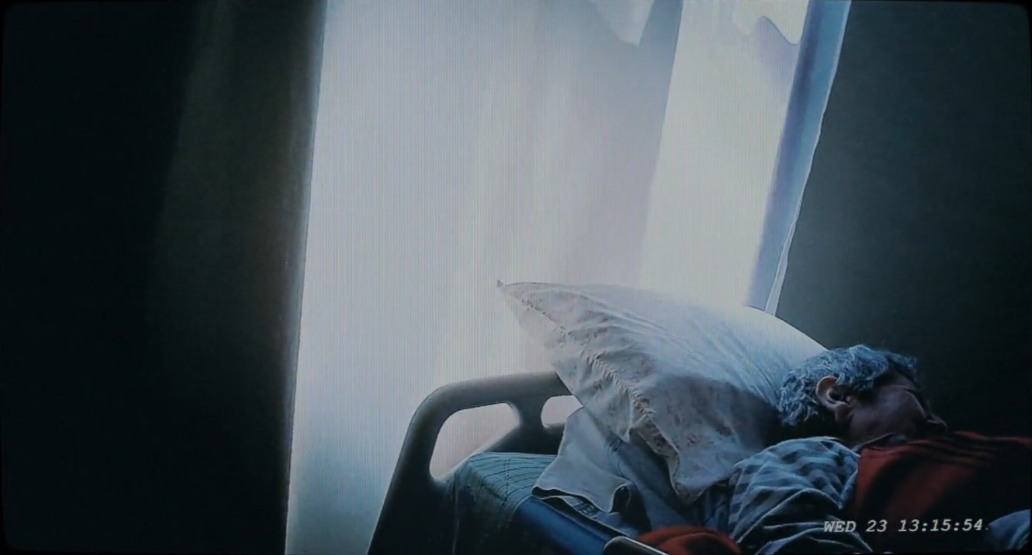
Respecto a estereotipos sociales, se desprende una actitud indiferente hacia algunos residentes de la casa de reposo, desde las propias familias que los abandonan y no los van a ver por periodos de largo tiempo. Se puede ver una cultura que forma estereotipos negativos en torno a esta etapa de la vida, en la misma película se menciona por una residente que siente lástima porque internan a personas que aún pueden ser autosuficientes y activas en su entorno, cómo Sergio Chamy. La película cumple con este estereotipo, no obstante, genera una crítica alrededor de ello.

Sobre las formas lingüísticas denostativas, dentro de la película se ve un trato cuidadoso desde los auxiliares hacia las personas mayores, que tiene que ver principalmente con el contexto de los residentes y sus estados de salud. Se desprende un “viejísimo” o “abuelismo” desde el personaje de Rómulo Aitken, hacía los residentes, etiquetando en una de las secuencias iniciales de “Pobres viejos” (1:10-1:16), por lo demás existe un trato cuidadoso a los residentes en la película.

Sobre los estereotipos sexo afectivos, la película no tiende a normalizar las carencias de las relaciones sociales y afectivas, si no que muestra la constante necesidad de estos factores para las personas adultas mayores de la residencia y su salud mental y física. Por lo que no se cumple este estereotipo.

Análisis de Representación en base a datos obtenidos

Valor y aporte económico
Respecto al valor y aporte económico, la obra refleja al tercio de la población de la tercera edad que sigue activamente trabajando, sobre todo en las primeras secuencias cuando varios candidatos responden al aviso publicado en el diario.
Tomando en cuenta la necesidad de seguir siendo partícipe activo de la sociedad y también al mismo tiempo la necesidad económica de esta parte de la población, ya que las pensiones son insuficientes para cubrir los gastos principales.

En la película no se mencionan deuda por créditos bancarios o préstamos de caja, ya que se encuentran en una instancia de larga estadía la cual cercanos externos debiesen coordinar sobre la postulación y gastos en el recinto con la institución, ya que varias personas del recinto ya no pueden manejar asuntos económicos debido a su estado físico o psicológico

Respecto a términos de vivienda, el sector etario retratado corresponde al 5% de la población mayor con dependencia que se encuentra en centros de cuidados. También pertenecen al 15% el cual tiene residencia en localidad semi rural.

Condiciones de Independencia

En cuanto a la percepción de la salud de la mujer en comparación con las de los hombres, en la película se muestra un mayor deterioro en la salud de las mujeres representadas en la película en comparación con la de los hombres, ya que dos personajes padecen enfermedades degenerativas como la demencia y el Alzheimer, otros problemas motrices que les dificulta desplazarse por el lugar.

Sobre los términos de salud relacionado con niveles educacionales y socioeconómicos, se puede apreciar que es un factor importante para la pérdida de autonomía en la película, viendo a los personajes que reportan tener problemas importantes de salud los cuales tienen que tratar con pastillas y otros medicamentos. La obra no explícita sobre los niveles de educación, pero podemos suponer que se sale del parámetro que envuelve a mejor acceso a salud y atenciones que se da en los estratos altos, ubicándolos en un estado medio educacional bajo y también socioeconómico.

En cuanto al padecimiento de la depresión, la película retrata el abandono y la soledad de los residentes que son relegados de la sociedad para mantenerse en la institución que se ocupe de sus cuidados básicos hasta su deceso. No se hace mención de la depresión en sí, pero hay claros indicios de síntomas de angustia y soledad por parte de las personajes secundarias, cómo Rubira quien padece Alzheimer.

La ansiedad es otro tema que se desprende de la película, principalmente en las protagonistas secundarias mujeres que, al parecer estos problemas de deterioro mental, tienden a la ansiedad por extrañar a su familia o sentir el abandono constante de un círculo afectivo que las apoye.

En cuanto a las enfermedades de índole crónicas, la película muestra que existen distintos tipos de aflicciones que requieren tratamiento médico que se les da en el mismo recinto por parte de auxiliares y enfermeros o enfermeras, que realizan cuidados especializados constantes a los residentes del hogar de larga estancia.

Sobre la demencia senil, en la película se muestra al 8% de mayores de 60 años que sufre de este padecimiento degenerativo y que es mayor en la población rural, en la que se encuentran, cómo en los personajes de Zoila y Rubira.

Por último, la película refleja la dificultad en las actividades cotidianas por algún dolor o padecimiento que les impida realizarlas de manera correcta, teniendo que solicitar asistencia y cuidados constantes en el recinto.

Relaciones sociales y sexo afectivas

La película representa el 35% que manifiesta que otras personas toman algunas decisiones importantes para su vida, ya que varías personas se encuentran allí por decisiones de su círculo afectivo o más bien cercano, que decide internarles para que reciban el cuidado que no pueden o no quieren hacer.

Respecto a la falta de compañía y el aislamiento, se refleja de manera potente en las personajes secundarios respecto al abandono de la familia y un círculo afectivo que pueda contener sus necesidades tanto psicológicas como emocionales, ya que esto afecta directamente el cómo viven sus últimos años estando aisladas de gente que conocen y a demás teniendo enfermedades que complican su salud general.

Sobre la sexualidad en la película no se encuentran especificaciones, pero si se retrata el anhelo de una relación afectiva por parte de Berta, que demuestra que en la tercera edad sigue habiendo un deseo por establecer relaciones sexo afectivas y cercanas, y no se tiende al aislamiento.

Conclusión

Podemos decir que la película El agente topo es una representación de varias vivencias de la tercera edad, ya que concurre en un lugar que reúne distintas personas mayores, se utilizan ciertos estereotipos antes identificados para crear una crítica en torno a cómo la sociedad chilena ha tratado a las y los adultos mayores, destacando el abandono como tema importante y las enfermedades degenerativas que afectan al sector etario. La directora crea un relato que desprende las faltas éticas y morales de una sociedad que no establece políticas públicas eficientes que se ocupen de las pensiones y el trabajo que siguen realizando, cómo también la salud mental que es uno de los más afectados en torno a la tercera edad. Finalmente podemos concluir que es una representación que utiliza estereotipos de una realidad para crear una crítica consciente en torno a una problemática social actual y que no se queda solamente en la exposición sino en una reflexión importante.

“Nona. Si me mojan, yo los quemo” de Camila José Donoso
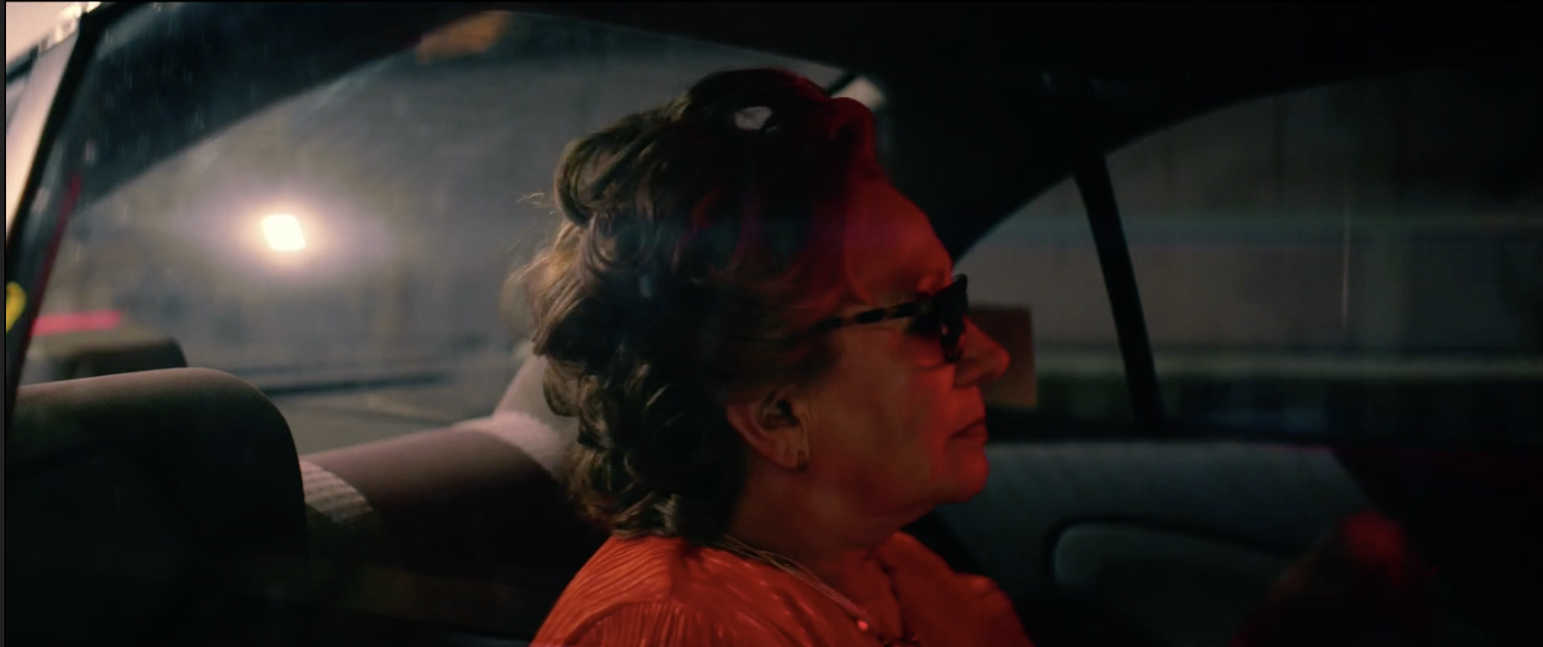

Ficha técnica

- Título original: Nona. Si me mojan, yo los quemo
- Género: Drama
- Título en inglés: Nona. If they soak me, i’ll burn them
- Año de producción: 2018
- Estreno: IFFR Tiger Competition
- Temática: Femme fatale, Incendios, Auto exilio, Vejez
- Duración: 100 min
- País: Chile
- Directora y Guionista: Camila josé Donoso
- Dirección de Fotografía: Matías Illanes
- Dirección de Arte: Nicolás Oyarce
- Guionistas y Montajistas: Camila Donoso, Karen Akerman
- Sonido: Emilio Torres
- Producción Ejecutiva: Rocio Romero, Mimbre Producciones, Transparaíso
- Financiado por: Tatiana Leite (Bubbles Project), Alexa Rivero (Altamar Films), Jeounju Film Festival, CORFO, Fondart, Riviera Lab.
- Agente de Ventas Internacional: CAT&DOCS
- Agente de Ventas Latinoamérica: Preciosa Media
- Distribuidor en Chile: Micromundo Producciones
Festivales y premios:
- 26º Festival Internacional de Cine de Valdivia
- Premio Cine Chileno del Futuro 2017
- 8 Festival Internacional de Cine Antofagasta Antofacine
- Festival de Cine Nacional de Ñuble
- 10º Festival de Cine de Mujeres, Femcine
- Frontera Sur 3º Festival Internacional de Cine de No Ficción
- Jeounju Cinema Project (Jeounju Film Festival, South Corea)
- International Film Festival Rotterdam 2019
- CPH-DOX 2019
- Festival Internacional de Cine de Mar del Plata
- Jeonju International Film Festival
- Hamburg Film Festival
- Rio de Janeiro International Film Festival
- Festival Internacional de Cine Unam

Sobre la Directora

Camila José Donoso (1988) es una directora y productora chilena. Estudió Cine en la Universidad Mayor y estrenó su ópera prima el año 2013, “Naomi Campbell” junto a Nicolás Videla, en el Festival Internacional de Valdivia. La película fue alabada por la crítica tanto en Latinoamérica como internacionalmente. La película recorrió importantes festivales tales como Indielisboa, Ficci, BAFICI, Distrital, Dock Leipzig, exhibiéndose en el Museo Reina Sofía de España y en el Lincoln Center. El 2015 realiza “Casa Roshell” apoyada por una beca y sus productores, llevándola a grabar en México. Camila José Donoso realiza clases y dicta talleres, dirigiendo un proyecto que busca acercar las fronteras de Perú, Chile, Bolivia con el cine experimental, entre los colaboradores se encuentra Ignacio Agüero, José Luis Torres Leiva y entre otros. Desde 2013 empieza a producir su largometraje “Nona, si me mojan, yo los quemo” demorando un periodo de cinco años, en el que retrata a su propia abuela, siendo uno de sus proyectos más íntimos hasta ahora y también donde aplica su metodología de producción a la cual nómina “Transficción”, la cual busca borrar las líneas jerárquicas de producción y también de lo documental/ficción, creando un espacio de afectividad y comunidad con sus personajes.

Sinopsis
Después de un tórrido acto de venganza en la casa de su ex amante, Nona, de 66 años, huye a su casa de verano en Pichilemu, una localidad costera chilena. Allí ella se pasea con aparente satisfacción, hasta que una serie de incendios forestales expulsan a muchos de sus vecinos de sus hogares. Las calles sombreadas anteriormente tranquilas están imbuidas de miedo. La investigación policial no revela nada y los residentes se vuelven cada vez más especulativos sobre la posible causa. Sorprendentemente, la pequeña casa de Nona no está dañada. Mientras más y más casas se incendian, esta intrigante protagonista muestra los diferentes lados de su personaje: Nona la abuela, Nona la amiga, Nona la anarquista, Nona la narradora, bromista, mentirosa, y Nona la marca de fuego.

Contexto de Producción
La directora Camila José Donoso identifica la realización de sus obras como un cine de transficción, alejándose de lo que serían las ficciones tradicionales, ya que no utilizan estructuras narrativas ni forma de producciones convencionales o actores conocidos, en esta misma película retrata a su abuela, Su madre y también otros personajes que ya han recurrido obras anteriores. Todo el proceso mantiene una investigación como el proceso documental, pero esto también agregado a la ficción, que incluye una investigación profunda sobre los personajes a los que quiere retratar.

Contexto de Distribución y exhibición
La película tuvo su estreno oficial en el Festival Internacional de Cine de Róterdam, donde la directora ya había exhibido películas anteriores. La película se presentó el año 2018. en diferentes festivales latinoamericanos y europeos, entre los que destaca el de Mar de Plata, Guadalajara y Goteborg, y se estrenó en los cines chilenos justo unas semanas antes del confinamiento de la población por el Coronavirus.
Recepción y críticas
A continuación, se escogen tres distintas criticas que dan cuenta de la repercusión de la obra, que además se enfoca en el tema investigado.

Patricio Toro de Pousta: La mismísima abuela de la directora, que se interpreta a sí misma en una ficción que busca derribar todos los estereotipos de la vejez y que juega entre los límites entre la ficción y el documental, algo que la directora ya experimentó en sus películas anteriores.

Se trata de una historia de mujeres fuertes, altamente política en su búsqueda por reivindicar la figura femenina en la vejez y la de un pasado guerrillero común a muchas mujeres que vivieron durante la dictadura chilena

Cristeva Cabello de Raza Cómica, revista de cultura y política Latinoamericana: “Película que exhibe el afecto de imágenes generadas para producir una justicia por una feminidad abandonada, invisible, donde se opta porque una dueña de casa, actriz amateur, sea protagonista de un filme que presenta los conflictos de una mujer aprisionada en su hogar y en el trabajo de la feminidad”

Análisis Construcción de Mundo
La puesta en escena de la película Nona, si me mojan, yo los quemo, retrata usando distintas espacialidades que juega con el formato y las posibilidades de las texturas del mismo. El relato se ubica en imágenes temporales, donde cada formato nos ayuda a distinguir este tiempo.
Identificamos una cámara que usa un filtro granulado que emula a las súper 8, al principio del viaje de Nona hacía Pichilemu, que se seguirá utilizando más adelante en la obra, para visualizar espacios abiertos, recorridos y estructuras, también utilizando 16 mm. La directora (quien es su nieta en la vida real) la filma en hi8 cuando pasan tiempo juntas en la casa de playa, este tiempo compartido se diferencia con este formato y se intercala con imágenes desde un celular, permitiendo una sensación de intimidad que nos deja explorar entre la relación de nieta y abuela.
El carácter del mundo en que se sumerge el largometraje refleja mediante estos elementos, el uso de dispositivos cinematográficos que se salen de una estructura narrativa convencional, en el cual se puede dilucidar matices tanto personales cómo políticos del personaje principal.
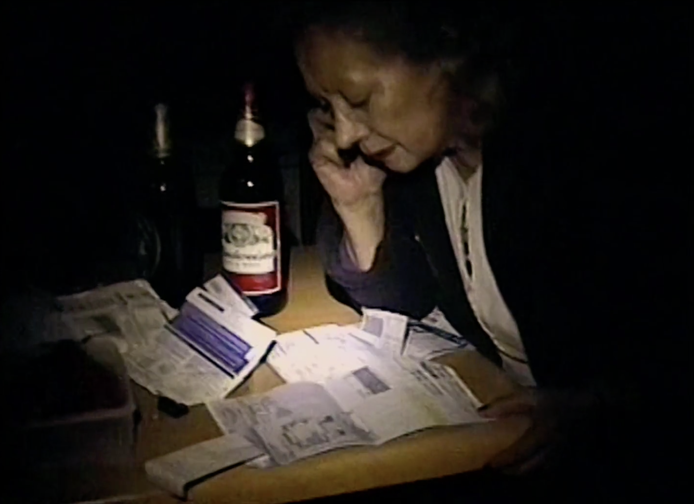
Los encuadres de la película varían entre abiertos y cerrados, en los últimos para obtener las expresiones cercanas de la protagonista, que se dan más cuando es grabada por hi8, en la cercanía con su nieta, otorgando un movimiento de cámara inestable dada por la situación cotidiana en que se genera.
Los planos generales se ven cuando la cámara va a un formato de cine, con aspecto anamórfico, con una imagen más prístina, sin granulado o quemado que ocurre con los otros formatos. En estas imágenes se nos lleva a la recreación, que recaba del material casero de la directora en casa de su abuela, actuando ella misma el papel.

El tratamiento sonoro de la película refuerza la tensión y extrañeza que se extrae de la narrativa no lineal que propone el filme. Se hace el uso de sonidos tanto diegéticos, desde los diálogos y acciones, como extradiegéticos, con sonidos tonales sintéticos que generan tensión, al mismo tiempo aportan a la textura que se siente a lo largo del desarrollo, mediante ruidos blancos simulando glitch de distorsión de señal analógicas.
Los fuera de campos son utilizados en varias ocasiones, en donde el diálogo acompaña a otras imágenes que se concentran en el paisaje, creando contrapuntos sonoros. El uso del primer plano sonoro en encuadres abiertos también potencia la propuesta y también los elementos sonoros que se entrecruzan con imágenes de paisajes, cómo cuando vemos el camino a Pichilemu o playa cercana y al mismo tiempo escuchamos radios walkie talkies de bomberos y fuego.

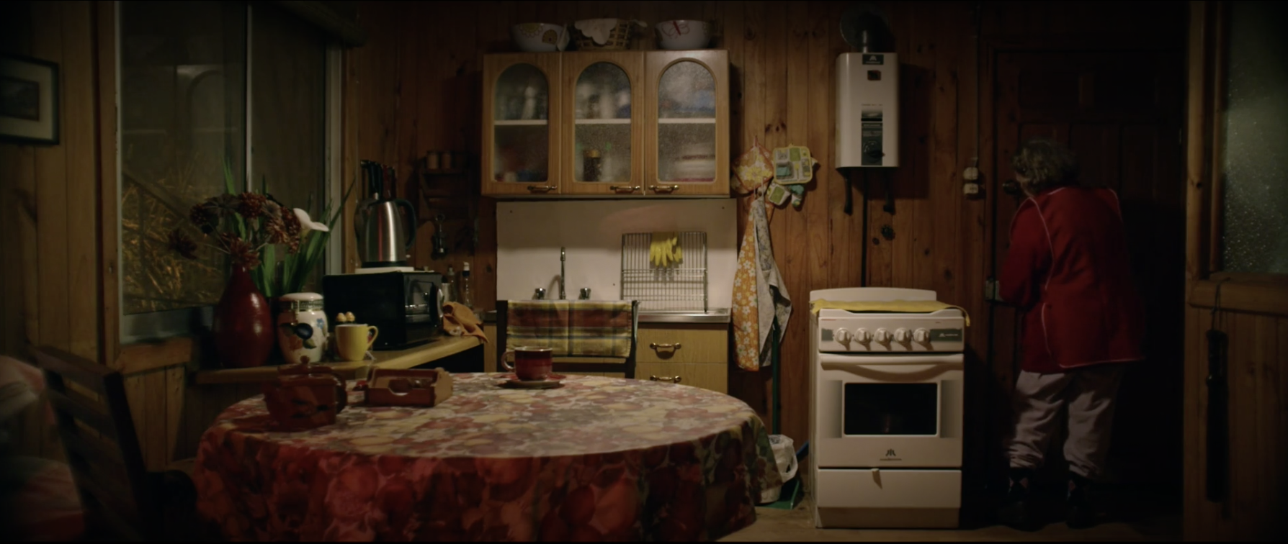

Ambientación
En cuanto a la ambientación de la película, esta mantiene una paleta de colores concentrada en colores primarios y verdes, tanto en algunos muebles o decorados, algunos cumpliendo la función de practicables para la iluminación de las escenas. El rojo es un elemento que se destaca en la trama, siendo este un color reconocible para la protagonista Josefina Ramírez, relacionándolo con su fuerte carácter y personalidad, también con otro elemento que es central, el fuego.
El encuadre mantiene una saturación de objetos, excepto en momentos de tensión, cuando se nos muestra a la protagonista arrojando molotovs o viendo el fuego consumir una casa.
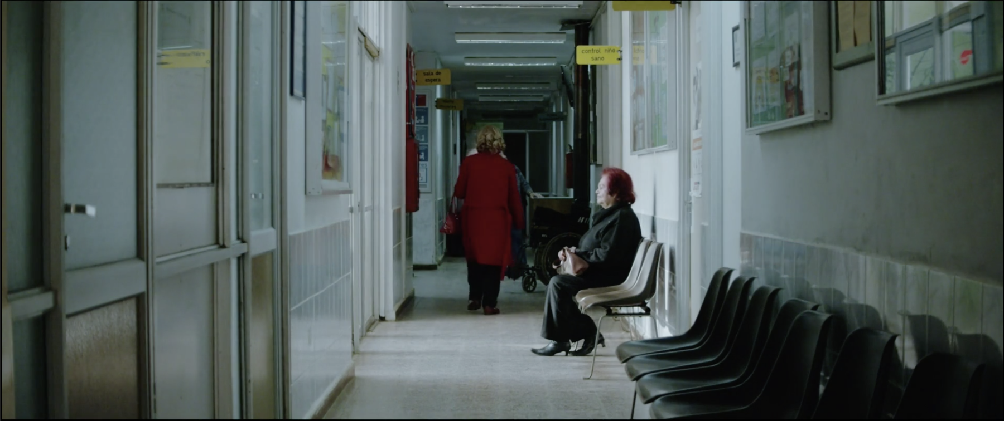
El contexto de la acción está dado desde el espacio urbano de Santiago, donde ocurre el incidente de la molotov, por el cual Nona se autoexilia en el borde costero en Pichilemu, donde podemos extraer rasgos de su personalidad, en esto se contrastan estos espacios. En las características sociales que otorgan cada una, se puede decir que se ubica en un entorno socioeconómico de clase media, la cual posee dos terrenos, uno en la ciudad y otro en lo rural, que fue comprado en el año 72 junto con su difunto esposo, por lo que ella lo hereda, mientras que está ahí, arrienda su otra casa. Las cronologías se acentúan tanto por el formato cómo la narrativa, desde las cintas Hi8 hasta la imagen más clara y nítida.

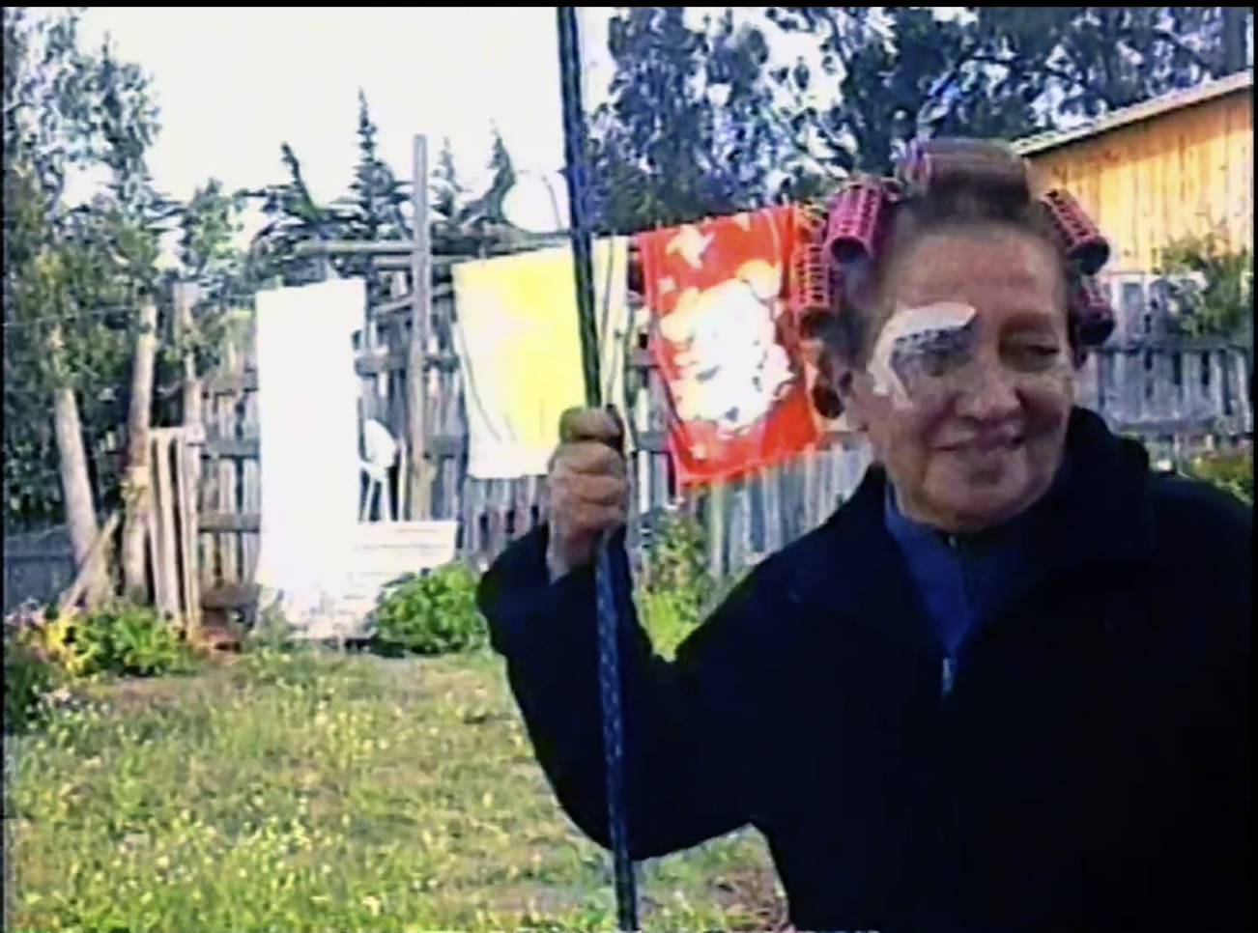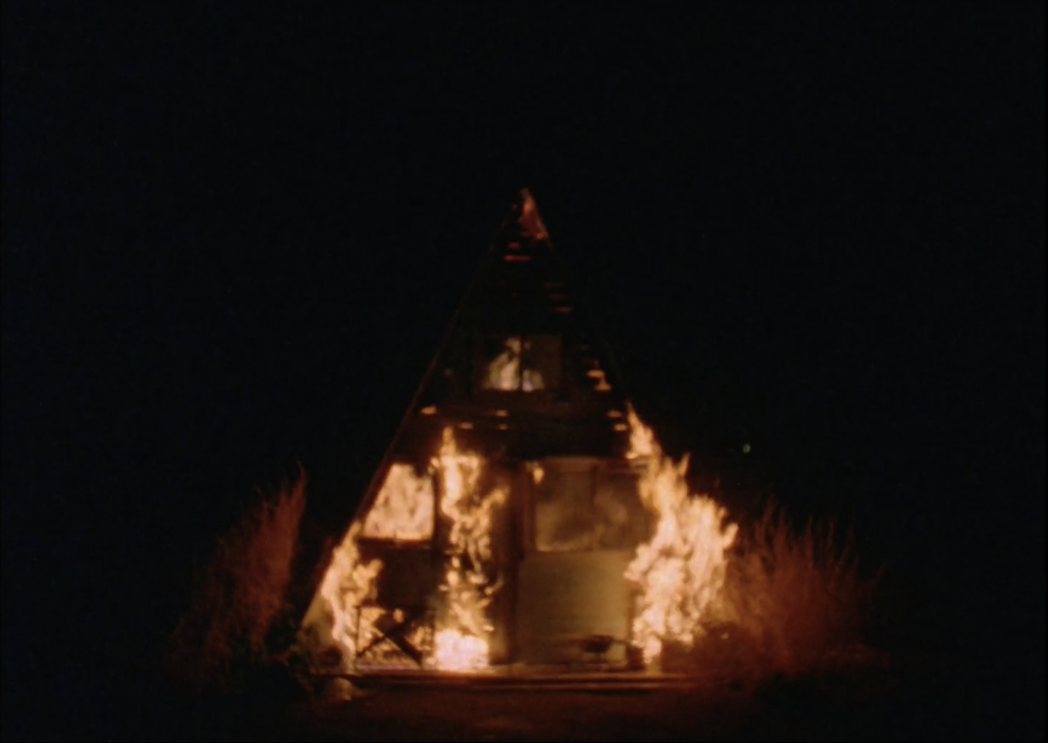

Las texturas y formas que enmarcan al mundo son desde una saturación de los elementos, que se contrasta con el ambiente externo de los árboles y la naturaleza del borde costero, cómo las casas vecinales que colindan con la suya. La ambientación nos habla sobre el carácter interno del personaje, la nostalgia de un pijama de polar que ahora es tapete de entrada, un columpio en que le gusta balancearse cuando está en compañía, el horno con que tranca la puerta de su casa al vivir sola y como se estructura los elementos dentro, desde su orden cómo dueña de casa, mostrando una puesta en escena que se abre más para el cotidiano, la ropa colgada junto con los objetos de aseo que van dejando huella de la rutina diaria de Josefina en Pichilemu, en contraste con los problemas de incendios generados en sus alrededores, donde las estructuras quemadas de las casas ocupan un lugar importante, los cimientos que quedan de ello cómo también una figura triangular que se quema por completo y se refleja en la vista de ella.
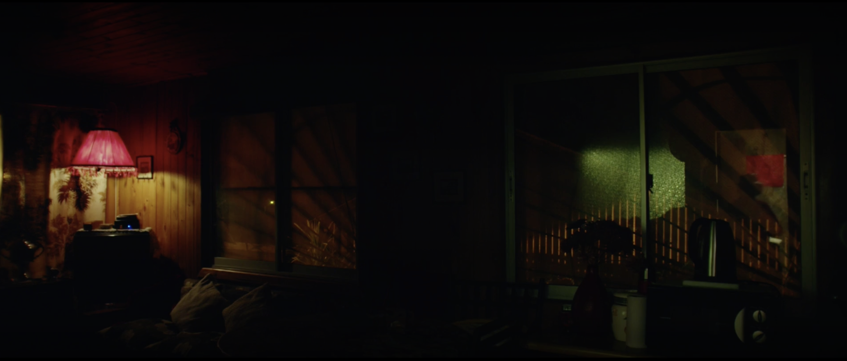
Utilería
En cuanto a la utilería, esta es usada como representación de lo que dice Nona acerca de sus encuentros con las molotov y el fuego mismo. En la secuencia inicial se nos presenta de lleno un encuadre que refleja lo que será el resto de la película, un encuentro del cotidiano, lo casero, en un plano detalle de las manos de Josefina nos muestra cómo crear una molotov casera, con una botella de vidrio usada, alcohol desnaturalizado, un pedazo de raso de género para usar como mecha, un destornillador para hacer el agujero y en la orilla un cenicero de concha con unos cuantos cigarros apagados, todo esto sobre un mantel floreado que hace un contrapunto con la acción misma, lo que podría servir como una especie de moodboard de lo que será la protagonista Nona.
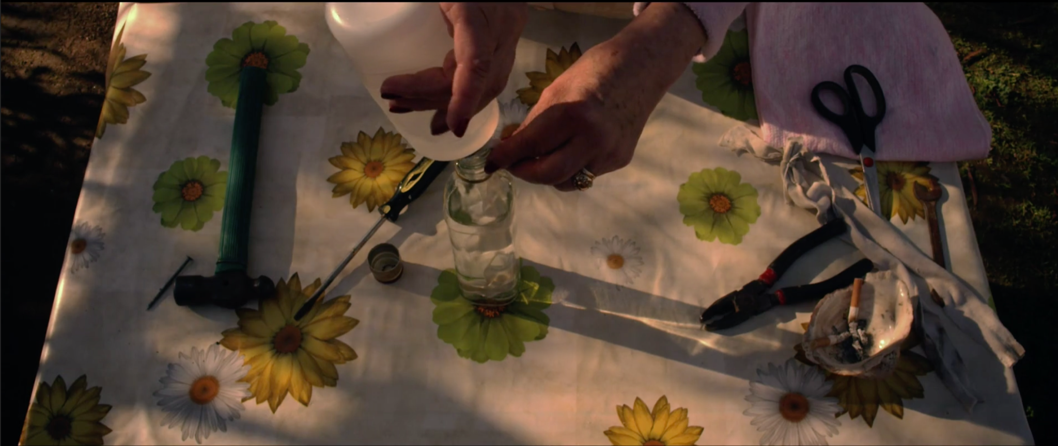
También algunos elementos refuerzan la personalidad de la protagonista, con sus cigarros siempre a mano y el mechero, de alguna forma se simboliza el fuego siempre presente en Nona. También el parche de plástico que le cubre el ojo, por la intervención médica a las cataratas que tenía, por estar expuesta al sol (o a otra fuente de gran luz) se convierte en otro elemento que resalta y aporta a esta lectura de formación guerrillera pasada. La silla de plástico es recurrente, Nona la arrastra por su patio para sentarse a ver el fuego, casi cómo un espectáculo que ocurre frente a ella.

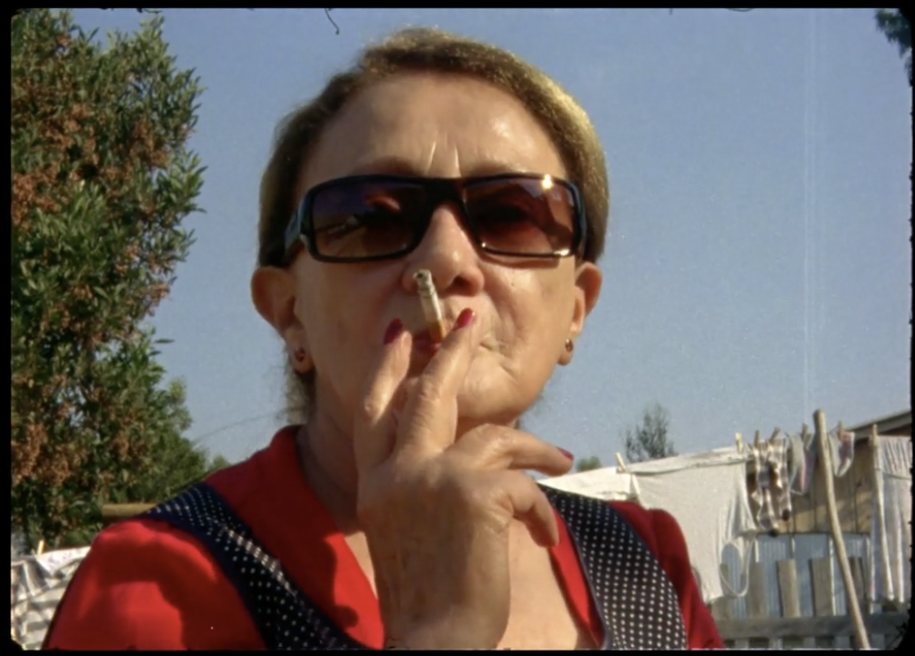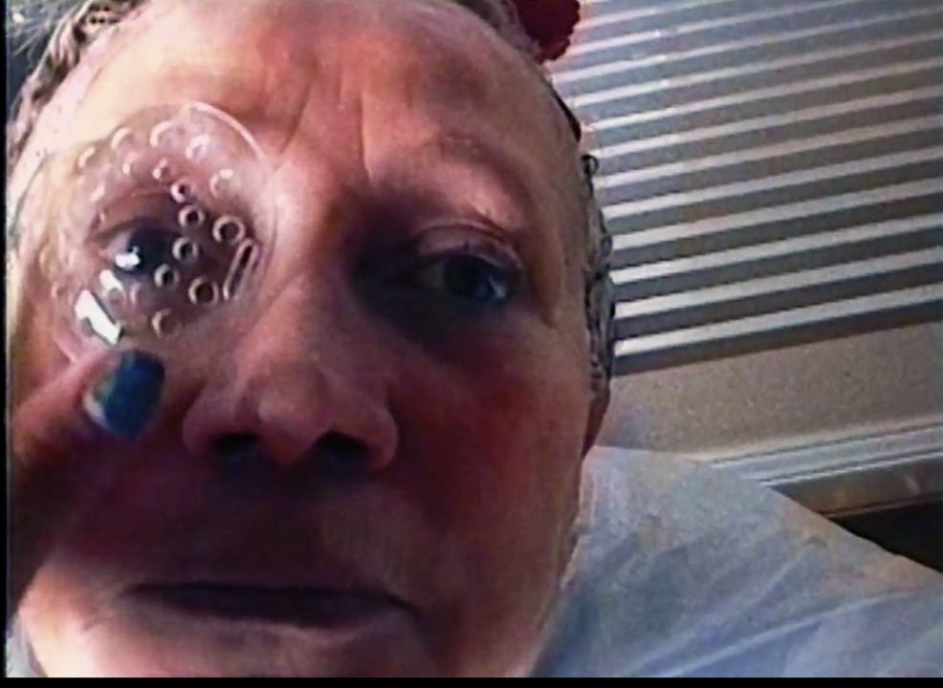

Vestuario
Respecto al vestuario, este actúa cómo caracterización de Josefina, reflejando su personalidad fuerte, confrontativa y misteriosa, la simbología del rojo, color predominante en el personaje, que hace una alusión al fuego, que es un elemento fuerte en toda la película y también a su carácter rebelde y empoderado, usando un abrigo largo que pasa a ser ya una marca propia de Josefina.
Esto también acompañado por los grandes lentes con los que oculta o protege su vista por el daño a las córneas, este objeto le otorgan una sensación de misterio durante la trama, al mismo tiempo que los deja de utilizar, solo cuando se encuentra dentro de la comodidad de su hogar o visionando las llamas de un incendio cercano.

Éste vestuario se intensifica más en el formato anamórfico y claro de una cámara de video digital, donde actúa las conversaciones que tiene con su nieta y las experiencias relatadas, entonces el vestuario se destaca por su elegancia y sobriedad, manteniendo una paleta de color definida que cambia hacia el final, cuando presenciamos un racconto de lo que provoco que ella se vengara del acosador, el cual le inundo su hogar, en ese espacio ocupa una vestimenta azul, contrastando con el rojo, marcando también desde ahí, un cambio rotundo del personaje.
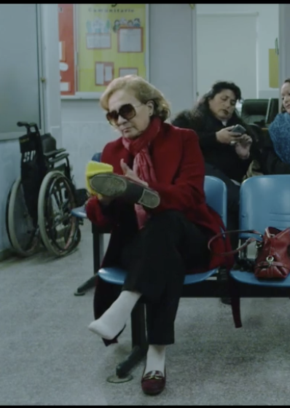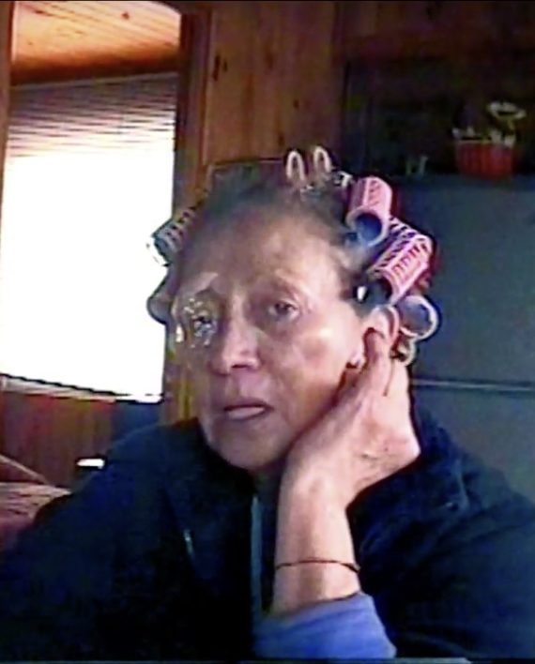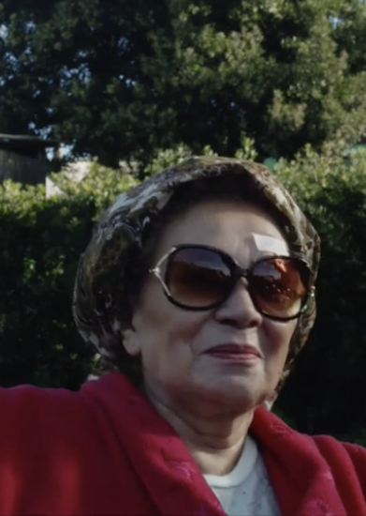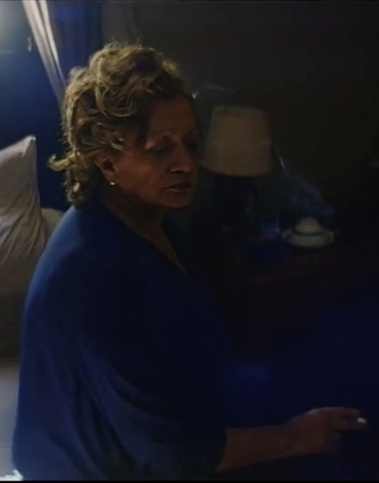
Durante las grabaciones más caseras e íntimas, con el formato Hi8, podemos ver a Josefina con vestuarios más hogareños, cómodos y relajados, usando pijamas, viendo cómo se arregla el pelo con tubos para rulos y también usando el protector plástico de ojo por la cirugía, sin ocultarlos tras los lentes grandes, viendo la cercanía y comodidad con su nieta Camila. La vestimenta más que reflejar un estado socioeconómico elevado, tiene una función de caracterizar la personalidad de Nona que destaca a simple vista.

Análisis Construcción de Personajes

Entorno de los personajes
El entorno donde se desarrolla la historia ocurre principalmente en la localidad rural de Pichilemu, balneario costero de la zona centro de Chile. También aparece en unos momentos la ciudad capitalina de Santiago y los alrededores del centro, cerca del Teatro Caupolicán. Pichilemu pasa a ser el entorno donde se autoexilia Nona, es un lugar que no le agrada por la arena gruesa y oscura, porque le cuesta ubicar los lugares importantes, sin embargo, se desenvuelve con las y los vecinos de alrededor. Se ubica en una zona de clase media donde el turismo del surf es importante. Josefina no es asistida por terceros, es visitada regularmente por su nieta Camila que también dirige la película, pero es independiente de los quehaceres domésticos y personales.

Sobre las creencias, se podría decir que existe un cierto escepticismo de Nona ante los mitos que tienen los residentes del lugar sobre los múltiples incendios, a su vez en su casa no muestra elementos que reflejan una creencia religiosa específica y tampoco en los diálogos se logra identificar una en concreto.
Sobre el ambiente del que proviene Josefina, se puede identificar por la información que entregan los mismos diálogos y características que se van dando paulatinamente. Su carácter contestatario y sumamente político proviene desde la época de la dictadura en Chile, en el cual aprendió a hacer barricadas y molotov, organizando la “orquesta” cuando iban a aparecer los militares, mientras que su marido dormía en la casa y tenía a sus hijes chicos, relatando aquellos sucesos por su propia voz.
Cuando ocurre los incendios en los alrededores, afectan al personaje de sobre manera, explicando a cada persona lo que ocurrió con sus vecinas y vecinos, siendo un vínculo con el pasado y el presente de Nona.

Aspectos fisiológicos
Respecto a los aspectos fisiológicos que se retratan en la obra, Josefina Ramírez es capturada en imagen a partir de distintos años, considerando la larga producción del largometraje, por lo que según formato se puede dilucidar el pasar de años y cambios físicos por los que transita.

Josefina Ramírez (Nona): Altura promedio, caucásica, piel tersa y un poco arrugada por la edad, se tiñe el pelo rubio, ojos cafés, es autovalente corporalmente, postura derecha, tiene cataratas las cuales trata con una operación, prótesis dentales.

Saida (Vecina amiga): Alta, caucásica, ojos celestes, pelo negro con ondas, contextura delgada.

Pedro (Ex amante): Alto, moreno, canas en la barba, pelo negro, contextura gruesa, no se ven afecciones visibles.

Aspectos Sociológicos
Respecto a las características sociológicas que se encuentran presentes en la obra, podemos suponer que se mantiene un estrato socioeconómico medio, guiándonos principalmente por el espacio en que se retrata la historia y los datos que se desprenden de la misma, cómo por ejemplo que se atiende en un hospital público en la zona de Pichilemu mientras que en la misma hay entidades privadas, también por la justificación de tener una segunda vivienda dado que se compró en el gobierno de Allende por su difunto esposo, mientras la casa de Santiago es arrendada mientras ella permanece ahí. Ella se mantiene sola en esa casa, aparte de las visitas recurrentes de su nieta, después del incidente que le lleva a autoexiliarse. No requiere de cuidados asistenciales ya que mantiene una autonomía estable excepto por el problema de las cataratas por lo cual se opera. De la película no se desprende un nivel de enseñanza específico, pero sabe tanto leer y escribir, puede ocuparse de los trámites por su cuenta.
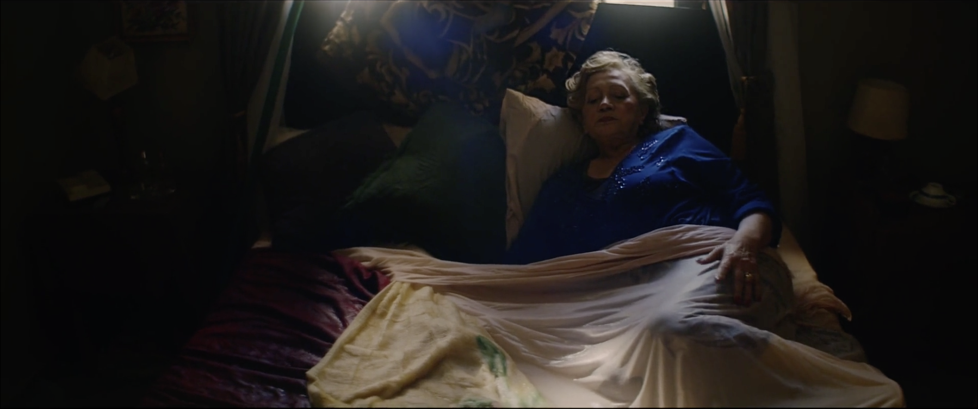
No se especifica una creencia religiosa por parte de Nona, si se desprende un escepticismo hacia las creencias y mitos que rodean los incendios del lugar, sobre el entorno familiar en el cual se desenvuelve, podemos ver una relación cercana con su nieta y al mismo tiempo es la directora la película, desprendiéndose una afectividad familiar entre ellas y confianza. En tanto la relación con su hija que podemos ver al inicio y un poco al final, hay una cierta distancia entre ellas provocada por las acciones cometidas por nona anteriormente, pero igualmente se percibe una preocupación por ella. Josefina tiene un carácter fuerte y confrontativo, acompañado con una información anterior en época de dictadura donde por el relato podemos saber que ella participaba en barricadas y protestas contra los militares, formando esta figura de “guerrillera”, en la cual se hace una lectura en la obra, contrastándolo con su personalidad actual, en la que responde de esta manera a ataques hacia su persona.
La película tiene una lectura feminista, “Nona es una cinta muy política. Habla, justamente, de las reminiscencias de una dictadura y la fortaleza de una protagonista mujer” sin victimización de la protagonista sobre lo sucedido, sino que se muestra este contraste de la dueña de casa con un pasado guerrillero, que sigue presente en la vida de Josefina, manteniendo una postura no sumisa, si no contestataria mediante la fuerza, qué es lo que pasa cuando su ex amante inunda su casa y la acosa, ella como le explicaba a su nieta en detalle, hace una molotov con lo que tiene a mano en su casa y la arroja a su camioneta, por lo que termina en el pueblo costero.

Aspectos psicológicos
Josefina Ramírez (Nona): La protagonista es una mujer mayor activa, independiente. Su personalidad se podría decir que se divide en dos partes, primero una visión de lo que es una dueña de casa, preocupada de los quehaceres, abnegada, sociable y por otro lado, mantiene unas normas morales específicas, se hace respetar, no tolera la violencia, reflejando unas fuertes convicciones experimentadas y conformadas en dictadura, tiene un humor agudo. Es de tendencia heterosexual en base a sus parejas. Tiene temperamento enérgico, mantiene una actitud hacia la vida positiva, disfruta de su propia compañía, bailando y estando en su hogar.
Saida (Vecina amiga): Vecina amiga de Nona, es un personaje amigable, visita constantemente a Josefina en su hogar, le ayuda con las tareas mientras conversan sobre sus vidas, a teñirse el pelo y escucha sobre su pasado.

Pedro (Ex amante): Aparece pocas veces en la película, pero se desprende un personaje machista, violento, que inunda la casa de Josefina por celos, vengándose de ella.
Análisis Estereotipos presentes en la obra
En términos económicos, la película no refleja actitudes discriminatorias en el mundo del trabajo, ya que al parecer Nona está viviendo de la pensión y la herencia que dejó su matrimonio con su difunto esposo. No obstante, refleja un punto importante sobre el aporte activo de las adultas mayores en la economía nacional que se retomará en la siguiente matriz.

Sobre salud e independencia, se ve una forma de reacción por parte del personaje de Josefina ante la equiparación de la vejez con enfermedades y trastornos físicos, esto se refleja cuando va al medico y le detectaron cataratas, ella hace una acotación ante eso. Pero, no muestra una opresión hacia sus decisiones sobre su vida en general.

En términos sociales, no hay un estereotipo negativo en cuanto a esta etapa de vida, se refleja una actitud mayoritariamente respetuosa de la comunidad, exceptuando las acciones de su ex pareja, que puede ser calificada como una actitud irrespetuosa y violenta ante una adulta mayor, también se ve reflejada una violencia de género, que se escapa de los límites de esta investigación e incluiremos en las conclusiones.

Las formas lingüísticas denostativas que refleja la película son mínimas y tienen también una connotación importante en el carácter de Nona, ya que ella responde ante ellos, cuando va al hospital y le llama la atención al doctor sobre la relación que hace entre vejez y enfermedad, con las cataratas, otro momento se da cuando esta compartiendo con su nieta en el columpio, comentándole el trato asistencialista desde un “viejísimo” proveniente de un vecino que le ofrece ayuda para columpiarse, mientras ella responde que puede hacerlo sola.

Sobre las normas de servicio, no se encuentran dificultades de acceso por parte de Josefina, se atiende en un hospital público de Pichilemu, donde no se ve por lo menos en ese espacio, irregularidades evidentes.

En términos de estereotipos sexoafectivos, no se tiende a posicionar a Josefina cómo una persona asexuada y la película en sí misma no pone un juicio moral sobre sus relaciones y tampoco se tiende a la asociación de aislamiento como principio de vejez sino se muestra la independencia en la protagonista.

Análisis de Representación en base a datos obtenidos
A continuación, se realizará la comparación de la obra con los datos obtenidos desde entidades oficiales, ya habiendo realizado la detección de los estereotipos que podría haber contenido la obra. Se refleja la tendencia general sobre la LEB, ya que Josefina sobrevive a su difunto esposo.

Valor y aporte económico
Como se había mencionado anteriormente, la protagonista puntualiza sobre el trabajo en el día a día de una dueña de casa, cómo esto converge en distintas tareas sobre el trabajo no remunerado por el cual las mujeres adultas mayores aportan un 70,1%, del PIB, viéndose reflejado en ese aspecto la importancia del reconocimiento de este mismo por la sociedad.

La protagonista en la trama no muestra necesidad económica o de seguir trabajando, ya que tiene un respaldo financiero de la herencia de su difunto esposo y una casa que puede dejar en arriendo en Santiago, por lo que después puede ir a la zona costera de Pichilemu por temporadas. En la película no se especifica un tipo de deuda bancaria o préstamo de caja, si se muestra una parte del gasto médico común que aumenta en la vejez, retratando el espacio del servicio de salud público, en el cual había más personas mayores, también el gasto por la operación de las cataratas.

Sobre la vivienda, Josefina se muestra independiente en su hogar y entorno, no convive con más generaciones salvo algunas visitas esporádicas de su nieta y vecina, no cuenta con asesores del hogar o cuidadores/as. La protagonista reside en la ciudad urbana, pero se ve obligada a estar un tiempo en su casa de veraneo en Pichilemu.

Condiciones de Independencia
Respecto a la percepción de salud, la protagonista identificaba dolencias acordes a esa etapa de vida, dentadura postiza, cataratas, pero seguía activa motrizmente, podía hacer tareas sin asistencia de ninguna persona. La percepción negativa de la salud no se demostró reiteradamente, cómo el deterioro de la vista, inclusive se le da un juego a esta misma con la vida de Nona y los incendios.

Sobre el padecimiento de la depresión, Josefina no es un personaje abandonado por su entorno cercano y tampoco muestra signos de depresión específica durante la película. Esto se debe a su independencia y también que cuenta con un círculo afectivo que se preocupa por ella.

Presenta una enfermedad visual que es provocada por distintos factores, cómo se hace mención en la película, la prolongada exposición al sol, pero la causa más recurrente es la senil, consecuencia del proceso natural de los ojos en el envejecimiento. No se visibilizan o mencionan otras aflicciones de salud. Tampoco muestra signos de demencia. Sí se ve una complicación por las cataratas que le dificulta las actividades cotidianas, pero es ayudada por su nieta Camila.

Relaciones sociales y sexoafectivas
Respecto a las relaciones sociales la protagonista Josefina mantiene un círculo de amistad activo que es representado por Saida y también un apoyo familiar por parte de su hija y nieta Camila que al mismo tiempo es la directora de esta obra, sintiendo la cercanía y apoyo en su relación afectiva.

Respecto a la independencia y toma de elecciones sobre su vida, Josefina cumple en ser parte del 75% de las personas que refiere a tomar decisiones sobre cuestiones cotidianas, ella elige cómo pasar su tiempo libre y tomar parte en sus acciones que se muestran en la cinta.

Conclusión
Podemos concluir que la obra muestra una adulta mayor que se vale por sí misma y es independiente en la toma de sus acciones y cómo vive la vida cotidiana, ya que no se detectó ningún estereotipo, salvo algunos detalles sobre lenguaje denostativo y actitudes paternalistas por parte de la sociedad que la rodea, pero la misma protagonista cuestiona este trato hacia ella y por ende la película no avala ese estereotipo.

Destacamos también que el personaje refleja otro tipo de vivencia de la tercera edad, ya que se sale de los arquetipos sociales en el imaginario colectivo, que identifica a las y los adultos mayores como personas que no pueden ser autovalentes, tomar decisiones importantes o mantener afectividad en su entorno.

CONCLUSIÓN

El objetivo en el cual se centró esta investigación fue analizar la manera en que se aborda la heterogeneidad y diversidad de las y los adultos mayores en tres documentales recientes protagonizados por personas de la tercera edad, específicamente en los géneros documental y docuficción, a partir del tratamiento audiovisual y narrativo que va construyendo el retrato en pantalla del segmento etario. A partir de este objetivo se formuló la siguiente pregunta de investigación: ¿Cómo están representados esos personajes, y que tan cercanos son a los datos que se tienen respecto al habitar cotidiano de las personas adultes mayores?.

La problemática que se desprende de este tema se abordó desde los principales aspectos vitales que rodean a este grupo etario en la sociedad chilena, los cuales fueron; el valor y aporte económico, la vivienda, las condiciones de independencia, las relaciones sociales y sexo afectivas. Para ello fue necesario generar una comparación entre los datos recogidos en las matrices que proceden de los datos recogidos por las entidades oficiales, antes mencionadas, respecto al habitar de las personas en la tercera edad y equiparar con las representaciones cinematográficas seleccionadas, las cuales fueron analizadas desde sus respectivas matrices de análisis.

Con el presente trabajo nos propusimos plantear la pregunta de investigación desde la siguiente hipótesis inicial, la cual apunta a que el cine chileno -comprendido entre el 2015 hasta el 2020- ha tenido una representación más diversa y heterogénea de la tercera edad, en cuanto a su manera de mostrarnos las características y problemáticas, a través de sus dispositivos cinematográficos, que reflejan la realidad y cotidianidad de les adultes mayores en Chile.

Transcurrida la investigación con los análisis desarrollados en base a las matrices construidas, podemos decir que nuestra hipótesis si se cumple en su mayoría, ya que tras cada obra cinematográfica, se encontró datos relevantes que fueron representados ampliamente, asimismo que los prejuicios en distintos ámbitos fueron identificados y relacionados con el enfoque al cual se quiere llegar en las películas. Nos parece interesante las perspectivas por las cuales se retrata a las diversas vivencias de la vejez, no basándose totalmente en los estereotipos y caricaturas que se desprenden de un “viejismo” estructural, que proviene tanto de la sociedad y el mismo estado chileno, sino que encontramos personajes con caracteres que se salen de los convencionalismos.

En la primera película analizada, “La once” de la directora Maite Alberdi, pudimos observar que no se encontraban estereotipos en los distintos ámbitos, salvo unas concepciones estigmatizadas del trabajo no remunerado y aporte económico que realizan principalmente las mujeres de la tercera edad, en el cuidado y atención de personas con dependencia física o psicológica. Se puede ver cómo la cercanía de la directora con el grupo de mujeres y su propia abuela, a lo largo de los años, logra reflejarse en un tratamiento meticuloso y hecho desde el cariño, con el objetivo de retratar la realidad que las rodea. Por otro lado, la narración se construye en paralelo a ellas, desde el conocimiento aproximado y los matices que se desprendían de cada una de las mujeres.

Respecto a la segunda película analizada perteneciente a la misma directora Maite Alberdi, “El agente topo”, pudimos identificar ciertos elementos en la obra, que daban cuenta del viejísimo y edadismo estructural que está intrínseco en nuestra sociedad chilena. Los estereotipos estaban marcados desde micro niveles cómo los lingüísticos, con palabras que rebajan la dignidad y son denostativas en el trato de las personas adultas mayores, hasta estereotipos propios de la sociedad chilena, que al retratar la realidad habían posibilidades que se reflejaran en la obra, que abarcaban mucho más, cómo las actitudes discriminatorias en el ámbito laboral, no ser contratadas/os por la edad, la equiparación de vejez con senilidad y trastornos físicos, tratos paternalistas, etc. Igualmente, se pudieron encontrar asimilaciones con los datos recogidos, que dieron en cuenta visiones importantes en la tercera edad, cómo las relaciones afectivas en la amistad, el aporte económico y social, la independencia activa. Se podría decir que la película refleja estereotipos y conductas negativas hacia la población adulta mayor, pero si se hace cargo de visibilizar y hacer una representación de las realidades de los recintos de larga estadía y por añadidura exponer cómo afecta el viejísimo estructural a las personas de la tercera edad y cómo la sociedad chilena ni el estado no se ha hecho cargo de ello.

Con la última película de Camila José Donoso, “Nona, si me mojan, yo los quemo”, pudimos identificar un personaje que se sale de los estereotipos y prejuicios que se tienen de las mujeres adultas mayores, enfrentándonos a una experiencia diversa que se sale de los márgenes esperados de esta etapa de la vida. El personaje de Josefina nos muestra que es posible retratar a personajes adultos mayores complejos con historias únicas y que al mismo tiempo pueden ser representaciones responsables y cercanas de lo que rodea la realidad de la tercera edad en Chile. La independencia, el disfrute de la soledad, no como algo negativo sino algo opcional en la vejez, la toma propia de decisiones, las relaciones intergeneracionales y la importancia de la afectividad tanto en las relaciones amorosas cómo en las amistades. La película reivindica las experiencias diversas y complejas de la mujer adulta mayores en la sociedad chilena y que es posible crear una representación cercana sin caer en estereotipos, o usarlos desde una posición de conciencia y generar una reflexión entorno al tema.

Podemos decir que la hipótesis planteada en un principio se cumple, ya que al analizar las obras bajo las distintas matrices, pudimos llegar a construcciones complejas y que al mismo tiempo son conscientes del estado en que se encuentran los distintos tipos de envejecimiento y las discriminaciones que ocurren cotidianamente, los cuales forman parte de un problema estructural que es necesario plantear y revisar exhaustivamente, tanto en los propios valores cómo en las políticas públicas. La investigación y el análisis de las recientes obras de la cinematografía nacional, centradas en protagonistas que por mucho tiempo fueron excluidos del relato, nos llevan a pensar el envejecimiento como un tema importante el cual es necesario conversar y reflexionar, abrir un debate sobre cómo se versa en la actualidad y cómo queremos vivir nuestras propias vejeces en el futuro próximo.

Dicho lo anterior, al inicio de nuestra investigación se establecieron ciertos límites en los cuales se iba a desarrollar el análisis en cuestión y durante el camino transcurrido se desprendieron variados temas, los cuales no pudimos profundizar, ya que se escapaban de los límites mencionados anteriormente. Sin embargo, nos parecen importantes de mencionarlas para la realización de futuras investigaciones.

Uno de los temas que se desprendió de la investigación fueron las posiciones éticas en torno al consentimiento informado en el ámbito de la producción artística de una obra cinematográfica, en este caso, los procesos en los cuales se ven involucrados tanto el género documental y la ficción, con el acercamiento a las personas de la tercera edad que tal vez no podrían otorgar aquel consentimiento consciente, siendo validado el permiso de un tercero, aquello podría desembocar en un acto que podría perjudicar la honra y dignidad de la imagen de estas personas. Asimismo, damos cuenta de la importancia que tiene este tema, que trasciende lo cinematográfico, que ha sido analizado por entidades que se preocupan de la correcta representación y dignidad de las y los adultos mayores en los medios de comunicación. “¿Pero hasta qué punto se instrumentalizan estas vidas y se ponen a servicio de una narrativa conservadora y paternalista que perpetúa una imagen viejista de las personas mayores? ¿Dónde está el límite de exponer la soledad de personas mayores que viven en residencias hasta convertirlo en un espectáculo o show mediático?. Sin dudas, los medios de comunicación –entre ellos el cine y sus realizadores– tienen una tremenda responsabilidad social, pues moldean el imaginario de lo posible por lo tanto conforman opiniones estereotipadas”.
El siguiente extracto fue realizado desde un análisis con perspectiva geroactivista, en cuanto a la representación de El agente topo. De manera que podemos ver la preocupación entorno a las reivindicaciones de las vejeces y para ello se tiene que tener una perspectiva geroactivista, ya que si existen prejuicios y tipos de discriminaciones a la población adulto mayor, es necesario que se revise exhaustivamente las leyes que amparan la dignidad de la tercera edad y otros grupos, en torno a los métodos de producción que trabaje con ellos y otorgue una protección a sus DDHH. Consideramos que este dialogo abre posibles futuras investigaciones que podrían ser un gran aporte para la discusión entorno a esta problemática que afecta a nuestra sociedad.

Sobre las investigaciones entorno a las vivencias del grupo etario en distintos hábitos cotidianos, nos pareció importante señalar los factores sociales y económicos que articulan un escenario desalentador y discriminatorio en torno a las vejeces, a las situaciones de necesidades básicas insatisfechas, a la salud mental y física, que están relacionadas estrechamente con el contexto de constante producción para el capitalismo que vela por el mantenimiento de la economía más que el bienestar, las condiciones y derechos fundamentales de las y los adultos mayores. Es interesante investigar la relación que se crea entre las condiciones etarias y el modelo económico de los países y cómo éstos afectan a la realidad cotidiana de manera estructural. Asimismo, ver cómo estas estructuras nocivas se reflejan en las cinematografías nacionales.

Esta investigación también sacó a luz la importancia de la conciencia de los realizadores al momento de construir a un a otro, ya que esto mismo se ve plasmado en la obra audiovisual y la representación tanto de las y los personajes cómo el mundo en el que habitan. Sería interesante entender cómo la investigación previa y exhaustiva, aproximándose con respeto y conocimiento de antemano a los diferentes temas, puede ayudar a construir representaciones internas de grupos que han sido excluidos históricamente de los relatos y que tan conscientes son les realizadores que actualmente se acercan a estas narrativas.

Es interesante que pudimos percibir el esfuerzo de ambas directoras para que haya un tipo de construcción de la representación que resulte internacional. Contando con los métodos de co producciones internacionales. El tipo de adulte mayor que se construye es desde una experiencia media, lugares que reúnen distintas vivencias, encontrando una perdida de la especificidad, que resulta en una experiencia de la tercera edad que puede ser neutral o universal.

También se encontró con la presencia de películas documentales que tomaran como protagonistas personas de la tercera edad y la posibilidades de la lógica documental para ver en el segmento etario un tema importante y con muchas posibilidades narrativas. Es posible entonces, encontrarnos con una representación más superficial desde la creación de personajes secundarios o terciarios de la tercera edad, que presenten más prejuicios y estereotipos. Sería interesante indagar sobre las diferencias y puntos comunes que encuentran las construcciones de personaje en los géneros, desde realidades poco representadas.

Por último, las realizadoras documentalistas analizadas son las que más se han acercado a protagonismos centrados en la tercera edad, asimismo enfocados sobre las vivencias femeninas en esta etapa de la vida, las cuales han sido históricamente olvidadas, tanto por el estado cómo la sociedad misma. Nos parece importante destacar que estas películas protagonizadas por adultos mayores son aquellas que también han logrado traspasar la barrera nacional y han logrado destacarse en festivales y premiaciones internacionales. Al mismo tiempo se hizo un limite que se centraba en el documental y en sus protagonismos. Cabe preguntarse entonces, ¿existirá una relación entre la mirada femenina de las realizadoras con el acercamiento meticuloso a estas vivencias poco retratadas y posterior gran alcance e impacto que obtuvieron en las y los espectadores tanto nacionales como internacionales?

BIBLIOGRAFÍA

David Le Breton. (1990). Antropología del cuerpo y modernidad. París, Francia: Moro.

Bartolucci, C. (2019). Sexualidad en el adulto mayor. Facultad de Medicina de la Universidad de Chile.

Minaggia M, (2019). Las adultas y adultos mayores en el cine. Trayectorias Humanas
Transcontinentales, 5. URL : http://dx.doi.org/10.25965/trahs.1438.

Barrero, C. (2017). pág 24. El cine como medio de representación social a través del uso de estereotipos. Badajoz.

Pablo Corro. (2012). Retóricas del Cine Chileno. Ensayos con el Realismo. Santiago, Chile: Cuarto Propio.

Ciancia, E. y Vallet, H. (2013). Adultos mayores: Ciudadanos y actores sociales.
Argentina, Buenos Aires: La Ley S.A.E e I.

Isabel Lifante Vidal. (2009). Sobre el concepto de representación. Universidad de Alicante. Valencia.

Sacramento Pinazo Hernandis. (2013). Reflexionando sobre la vejez a través del cine. Una aproximación incompleta. España. Universidad de Valencia.

Thumala, D., Arnold, M., Massad, C., Herrera, F. (2015) Inclusión y Exclusión social de las personas mayores en Chile. Santiago: SENAMA – FACSO U. de Chile. Ediciones Servicio Nacional del Adulto Mayor.
Gaudreault, A. (1995). El relato cinematográfico: cine y narratología. Paidos Iberica.

Barnwell, J. (2009) Fundamentos de la Creación Cinematográfica. Barcelona (España): AVA
Publishing.

Helena Feliu, M. Pág 33. (2017). La pareja en la vejez. Ediciones Pirámide. Madrid.

Rodriguez, R. (2015). Del papel al plano. El proceso de la creación cinematográfica. Alianza editorial, Madrid.
Egri, L. (1942) . El arte de la escritura dramática, Fundamentos para la interpretación creativa de las motivaciones humanas. Traducción México: UNAM, Centro Universitario de Estudios Cinematográficos.

Grau. O, Luongo. G, Castillo. A. pág 77. (2016). Simone De Beauvoir en sus desvelos, Lecturas Feministas. Olga Grau. Centro de Estudios de Género. Universidad de Chile.

Serrano, R. (2010). Creación de Personajes Cinematográficos. T&B editores.

Percepciones de los adultos mayores sobre sí mismos. Universidad de Chile. Gerontología.

Zalaquett, G. Pág 14. (2017). Mujeres y hombres mayores. Elementos desde el envejecimiento y la vejez. SENAMA.

Fernández B, Soledad H. pág 15. 2017. Chile y sus mayores, 10 años de la Encuesta Calidad de Vida en la Vejez. UC.

Herrera, M. Fernández, B. (2019). Resultados V encuesta Nacional Calidad de Vida en la Vejez 2019 UC–Caja los andes. Centro UC estudios de Vejez y envejecimiento.

Urriola, R. (2019). Impacto económico en salud del cambio demográfico en Chile. Ministerio de Salud de Chile.

Extensión, D. F. C. (2020, 13 enero). Pensiones, salud, vivienda y soledad: las grandes problemáticas que nos obstaculizan el envejecer dignamente. Facultad de Arquitectura y Urbanismo - Universidad de Chile.

Chile, B. D. C. N. (2021, 26 mayo). Urbanismo y diseño a medida de los adultos mayores. Biblioteca del Congreso Nacional de Chile. https://www.bcn.cl/portal/noticias?id=urbanismo-vivienda-diseno-adultos-mayores

Ministerio de Salud de Chile. Estudio de carga de enfermedad y carga atribuible, Chile 2007. MINSAL.

Galvez, M. Pág 47 y 48. (2013). Los mitos y estereotipos asociados a la vejez. Sociedad de Geriatría y Gerontología de Chile.

Acevedo, A. Pág 20. (2019). Sexualidad en el adulto mayor. Facultad de medicina. Universidad de Chile.

Artículos:

Rosa Hidalgo Checa. (2015). ¿Refleja el cine una imagen de la vejez acorde con la realidad?. Envejecimiento en red. Departamento de Población, CSIC. Recuperado de https://envejecimientoenred.wordpress.com/2015/05/18/refleja-el-cine-una-imagen-de-la-vejez-acorde-con-la-realidad/

Servicio Nacional del Adulto Mayor (SENAMA). Glosario Gerontológico. Consultado Abril 2021. Recuperado de http://www.senama.gob.cl/pub-envejecimiento-vejez.

Acera, M. (2020, 7 abril). Conociendo las etapas de la tercera edad | Deusto Salud. Deusto Salud. https://www.deustosalud.com/blog/tercera-edad/conociendo-etapas-tercera-edad

Castleman, M. (2009). ¿Debes preocuparte por las infecciones de transmisión sexual? AARP. https://www.aarp.org/espanol/hogar-familia/amor-sexo/info-04-2013/transmision-sexual-infecciones-sexo.html

Millán Calenti, J. Pág 53. (2006). Principios de Geriatría y Gerontología. Interamericana. España.

Espíldora H.. (2015). Día Internacional del Adulto Mayor – Sociedad de Geriatría y Gerontología de Chile. Sociedad de geriatria y gerontologia de Chile. https://www.socgeriatria.cl/site/?p=168

Alvarado García, Alejandra María, & Salazar Maya, Ángela María. (2014). Análisis del concepto de envejecimiento. Gerokomos, 25(2), 57-62
José Ramón Martínez Riera. (2017). Las personas mayores a través del cine.
2020, de SciELO
Sitio web: http://scielo.isciii.es/scielo.php?script=sci_arttext&pid=S1134-928X2017000200056.

Parro Fernandez E. "Conocer a los ancianos a través del cine: una propuesta socio-cultural", en Contribuciones a las Ciencias Sociales, 2020
Abril 2013, www.eumed.net/rev/cccss/24/conocer-ancianos-cine.html

De Los Santos, V. (2015). Genealogía socio-histórica del erotismo en adultos mayores. Revista Latinoamericana de Estudios sobre Cuerpos, Emociones y Sociedad.
Cox D. (2012) “Why do films do such a bad job of portraying old people?”
The Guardian: https://www.theguardian.com/film/filmblog/2012/feb/28/films-bad-job
-portraying-old-people. Consultado: 10/03/2019.

MINAGGIA M, (2019). Las adultas y los adultos mayores en el cine.
Trayectorias Humanas Trascontinentales, 5. URL : http://dx.doi.org/10.25965/trahs.1438

Análisis de cine en chile y sus audiencias año 2019. Gobierno de Chile.

ENPCC. Encuesta nacional de participación y consumo cultural (2012). Gobierno de Chile.
Godoy, G. (2020, 15 abril). Adultos mayores en Chile: ¿Cuántos hay? ¿Dónde viven? ¿Y en qué trabajan? INE.
World Health Organization. (2017, 25 mayo). 10 datos sobre el envejecimiento y la salud.Organización Mundial de la Salud. https://www.who.int/features/factfiles/ageing/es/

Guerrero, F. (2019). Chile y el desafío del acelerado envejecimiento de la población. Diario la Tercera.

Orellana, G. (2021). “Estudio valoriza en US$15.500 millones el trabajo no remunerado de adultos mayores en Chile. Mujeres aportan el 70%”. Diario La Tercera.

Hevia, Solange. (2018). La política social de Vivienda en Chile: Una mirada crítica. Revista Perspectivas.

Sepúlveda, P. (2020). Vejez y desigualdad: ¿Dónde están los mayores de 75 años en la Región Metropolitana?. Diario La Tercera.

Leiva, Ana María et al. Personas mayores en Chile: el nuevo desafío social, económico y sanitario del Siglo XXI. Rev. méd. Chile [online]. 2020.

ELEMENTOS DE LA PUESTA EN ESCENA. (2017, 4 enero). El Mundo de la Escenografía. https://escenografiablog.wordpress.com/elementos-de-la-puesta-en-escena/

Ensayos:
Martínez-Salanova, E. (2003). El valor del cine para aprender y enseñar. Comunicar.

Rueda Laffond, J.C. y Chicharro Menayo, M.d.M. (2004). La representación cinematográfica: una aproximación al análisis sociohistórico. Ámbitos: Revista Internacional de Comunicación
Gordillo, I. (2010). La mujer “envejeciente”: silencios, estereotipos y miradas en el cine de la primera década del siglo XXI (pp. 97-116). En P. Sangro y J.F. Paza (eds.), La representación de las mujeres en el cine y la televisión contemporáneos. Barcelona: Laertes.

Carbajo, V. (2009). Mitos y estereotipos sobre la vejez. Propuesta de una concepción realista y tolerante. Revista de la Facultad de Educación de Albacete.

Araníbar, Paula “Acercamiento conceptual a la situación del adulto mayor en América Latina”. NU. CEPAL. CELADE. División de Población. Area de Po- blación y Desarrollo del CELADE. Santiago, 2001.

Alvarado García, Alejandra María, & Salazar Maya, Ángela María. (2014). Análisis del concepto de envejecimiento. Gerokomos, 25(2), 57-62

Fuentes, P., & Albala, C. (2014). An update on aging and dementia in Chile. Dementia & neuropsychologia, recuperado de https://www.ncbi.nlm.nih.gov/pmc/articles/PMC5619178/.

Nazar, Gabriela, & Figueroa, Carolina A. (2015). Stereotype beliefs about the performance of elderly workers in Chile. Psicoperspectivas, 14(1), 114-125. https://dx.doi.org/10.5027/psicoperspectivas-Vol14-Issue1-fulltext-435

Pincemin I. El envejecimiento como proceso de cambio. 1a ed. Pérez G, editor. Madrid: Editorial Universitas, S.A.; 2006. p. 56-89.

Carbajo V, M.C.: “Mitos y estereotipos sobre la vejez. Propuesta de una concepción realista y tolerante”, en ENSAYOS, Revista de la Facultad de Educación de Albacete, No 24, 2009. (Enlace web: http://www.uclm.es/ab/educacion/ensayos)

Arnold-Cathalifaud, Marcelo, Thumala, Daniela, Urquiza, Anahí, & Ojeda, Alejandra. (2007). LA VEJEZ DESDE LA MIRADA DE LOS JÓVENES CHILENOS: ESTUDIO EXPLORATORIO. Última década, 15(27), 75-91
Gómez, H. (2017). Función de noche de Josefina Molina como ejemplo cinematográfico de representación positiva del envejecimiento femenino. Universidad Complutense de Madrid.

Donio, M. Pinazo, S. (2014). La representación cinematográfica de la soledad en la vejez: selección de films. Universidad de Sevilla.

Peinado, C. (2015). El cine como medio de representación social a través del uso de estereotipos. Universidad de Extremadura.

Egri, Lajos. 2009. “Cómo escribir un drama'' .Editorial Universidad Nacional Autónoma de México.

Lalli, M. (2012). El tiempo y el espacio en la puesta en escena cinematográfica. Universidad de Palermo.

Alanís, J. Higueras, D. Seminario de investigación para optar al grado de licenciado en comunicación social. Escenarios, decorados, iluminación y maquillaje en el cine.

Carrasquero, Ángela et al. «Semiótica del espectáculo: una clasificación de los elementos no lingüísticos del teatro». Revista de Artes y Humanidades UNICA Año 8, No. 18: 281-309. Enero - Abril 2007

FILMOGRAFÍA

- Nona. Si me mojan, yo los quemo. 2018. Camila José Donoso.

- La Once. 2016. Maite Alberdi.

- El Agente Topo. 2021. Maite Alberdi.

World Health Organization. (2017, 25 mayo). 10 datos sobre el envejecimiento y la salud. Organización Mundial de la Salud. https://www.who.int/features/factfiles/ageing/es/
Corro, P. Retóricas del cine chileno, ensayos con el realismo. 2012. Editorial Cuarto propio.
Consejo Nacional de Televisión. 2019. Adultos mayores y Televisión. Departamento de Estudios. A partir de la IX Encuesta Nacional de Televisión (ENTV).
www.cinechile.cl
Godoy, G. (2020, 15 abril). Adultos mayores en Chile: ¿Cuántos hay? ¿Dónde viven? ¿Y en qué trabajan? INE. https://www.ine.cl/prensa/2020/04/15/adultos-mayores-en-chile-cu%C3%A1ntos-hay-d%C3%B3nde-viven-y-en-qu%C3%A9-trabajan
ENPCC. Encuesta nacional de participación y consumo cultural (2012). Gobierno de Chile.
Análisis de cine en chile y sus audiencias año 2019. Gobierno de Chile.
Rueda Laffond, Chicharro Merayo. La representación cinematográfica: una aproximación al análisis. Ámbitos: Revista Internacional de Comunicación. 2004. sociohistórico.
OMS. Ginebra: OMS; c1999-2006. 52 Asamblea Mundial de la Salud, Proyecto A 52/34 del 22 de mayo de 1999. Disponible en: http://apps.who.int/iris/bitstream/10665/84566/1/s7.pdf
Estévez A. (2021). Artículo: “El agente topo” no anda solo. Diario Universidad de Chile.
Chicharro M. 429 pág. La representación cinematográfica: una aproximación al análisis sociohistórico. Universidad de Sevilla. 2004.
Servicio Nacional del Adulto Mayor (SENAMA). Glosario Gerontológico. Consultado Abril 2021. Recuperado de http://www.senama.gob.cl/pub-envejecimiento-vejez.
Araníbar, Paula “Acercamiento conceptual a la situación del adulto mayor en América Latina”. NU. CEPAL. CELADE. División de Población. Area de Po- blación y Desarrollo del CELADE. Santiago, 2001.
Alvarado García, Alejandra María, & Salazar Maya, Ángela María. (2014). Análisis del concepto de envejecimiento. Gerokomos, 25(2), 57-62
Servicio Nacional del Adulto Mayor (SENAMA). Glosario Gerontológico. Consultado Abril 2021. Recuperado de http://www.senama.gob.cl/pub-envejecimiento-vejez.
Servicio Nacional del Adulto Mayor (SENAMA). Glosario Gerontológico. Consultado Abril 2021. Recuperado de http://www.senama.gob.cl/pub-envejecimiento-vejez.
Ibid.
World Health Organization, OMS. (2017, 25 mayo). Envejecimiento y ciclo de vida.
Acera, M. (2020, 7 abril). Conociendo las etapas de la tercera edad | Deusto Salud. Deusto Salud. https://www.deustosalud.com/blog/tercera-edad/conociendo-etapas-tercera-edad
Acera, M. (2020, 7 abril). Conociendo las etapas de la tercera edad | Deusto Salud. Deusto Salud. https://www.deustosalud.com/blog/tercera-edad/conociendo-etapas-tercera-edad
Fuentes, P., & Albala, C. (2014). An update on aging and dementia in Chile. Dementia & neuropsychologia, recuperado de https://www.ncbi.nlm.nih.gov/pmc/articles/PMC5619178/.
Ibid.
Millán Calenti, J. Pág 53. (2006). Principios de Geriatría y Gerontología. Interamericana. España.
Thumala, D., Arnold, M., Massad, C., Herrera, F. pág 10. (2015) Inclusión y Exclusión social de las personas mayores en Chile. Santiago: SENAMA – FACSO U. de Chile. Ediciones Servicio Nacional del Adulto Mayor.
Ibid.,12
Nazar, Gabriela, & Figueroa, Carolina A. (2015). Stereotype beliefs about the performance of elderly workers in Chile. Psicoperspectivas, 14(1), 114-125. https://dx.doi.org/10.5027/psicoperspectivas-Vol14-Issue1-fulltext-435
Thumala, D., Arnold, M., Massad, C., Herrera, F. Pág 36. (2015) Inclusión y Exclusión social de las personas mayores en Chile. Santiago: SENAMA – FACSO U. de Chile. Ediciones Servicio Nacional del Adulto Mayor.
Orellana, G. (2021). “Estudio valoriza en US$15.500 millones el trabajo no remunerado de adultos mayores en Chile. Mujeres aportan el 70%”. Diario La Tercera.
Fernández B, Soledad H. pág 15. 2017. Chile y sus mayores, 10 años de la Encuesta Calidad de Vida en la Vejez. UC.
Herrera, M. Fernández, B. (2019). Resultados V encuesta Nacional Calidad de Vida en la Vejez 2019 UC–Caja los andes. Centro UC estudios de Vejez y envejecimiento.
Ibid.,p. 53.
Pincemin I. El envejecimiento como proceso de cambio. 1a ed. Pérez G, editor. Madrid: Editorial Universitas, S.A.; 2006. p. 56-89.
Pincemin I. El envejecimiento como proceso de cambio. 1a ed. Pérez G, editor. Madrid: Editorial Universitas, S.A.; 2006. p. 56-89.
Fernández B, Soledad H. pág 25. 2017. Chile y sus mayores, 10 años de la Encuesta Calidad de Vida en la Vejez. UC.
Ibid, .pág 27.
Fernández B, Soledad H. pág 32. 2017. Chile y sus mayores, 10 años de la Encuesta Calidad de Vida en la Vejez. UC.
Urriola, R. (2019). Impacto económico en salud del cambio demográfico en Chile. Ministerio de Salud de Chile.
Urriola, R. (2019). Impacto económico en salud del cambio demográfico en Chile. Ministerio de Salud de Chile
Hevia, Solange. (2018). La política social de Vivienda en Chile: Una mirada crítica. Revista Perspectivas.
Sepúlveda, P. (2020). Vejez y desigualdad: ¿Dónde están los mayores de 75 años en la Región Metropolitana?. Diario La Tercera.
Ibid.
Extensión, D. F. C. (2020, 13 enero). Pensiones, salud, vivienda y soledad: las grandes problemáticas que nos obstaculizan el envejecer dignamente. Facultad de Arquitectura y Urbanismo - Universidad de Chile. https://fau.uchile.cl/noticias/160823/pensiones-salud-vivienda-y-soledad-las-grandes-problematicas-que-no
Extensión, D. F. C. (2020, 13 enero). Pensiones, salud, vivienda y soledad: las grandes problemáticas que nos obstaculizan el envejecer dignamente. Facultad de Arquitectura y Urbanismo - Universidad de Chile. https://fau.uchile.cl/noticias/160823/pensiones-salud-vivienda-y-soledad-las-grandes-problematicas-que-no
Chile, B. D. C. N. (2021, 26 mayo). Urbanismo y diseño a medida de los adultos mayores. Biblioteca del Congreso Nacional de Chile. https://www.bcn.cl/portal/noticias?id=urbanismo-vivienda-diseno-adultos-mayores
Leiva, Ana María et al. Personas mayores en Chile: el nuevo desafío social, económico y sanitario del Siglo XXI. Rev. méd. Chile [online]. 2020.
Leiva, Ana María et al. Personas mayores en Chile: el nuevo desafío social, económico y sanitario del Siglo XXI. Rev. méd. Chile [online]. 2020.
Carbajo V, M.C.: “Mitos y estereotipos sobre la vejez. Propuesta de una concepción realista y tolerante”, en ENSAYOS, Revista de la Facultad de Educación de Albacete, No 24, 2009. (Enlace web: http://www.uclm.es/ab/educacion/ensayos)
Ministerio de Salud de Chile. Estudio de carga de enfermedad y carga atribuible, Chile 2007. MINSAL.
World Health Organization. (2017, 25 mayo). 10 datos sobre el envejecimiento y la salud. Organización Mundial de la Salud. https://www.who.int/features/factfiles/ageing/es/
Soledad, H. Beatriz, F. Pág 40. (2019). Chile y sus Mayores. Resultados V encuesta Nacional Calidad de Vida en la Vejez 2019 uC–Caja los andes. Programa Adulto Mayor UC.
Soledad, H. Beatriz, F. Pág 40. (2019). Chile y sus Mayores. Resultados V encuesta Nacional Calidad de Vida en la Vejez 2019 uC–Caja los andes. Programa Adulto Mayor UC.
Grau. O, Luongo. G, Castillo. A. pág 77. (2016). Simone De Beauvoir en sus desvelos, Lecturas Feministas. Olga Grau. Centro de Estudios de Género. Universidad de Chile.
Arnold-Cathalifaud, Marcelo, Thumala, Daniela, Urquiza, Anahí, & Ojeda, Alejandra. (2007). LA VEJEZ DESDE LA MIRADA DE LOS JÓVENES CHILENOS: ESTUDIO EXPLORATORIO. Última década, 15(27), 75-91
Zalaquett, G. Pág 10. (2017). Elementos desde el envejecimiento y la vejez. SENAMA.
Zalaquett, G. Pág 11. (2017). Elementos desde el envejecimiento y la vejez. SENAMA.
Ibid, .pág 12.
CARBAJO VÉLEZ, M.C.pág 5. “Mitos y estereotipos sobre la vejez. Propuesta de una concepción realista y tolerante”, en ENSAYOS, Revista de la Facultad de Educación de Albacete, No 24, 2009. (Enlace web: http://www.uclm.es/ab/educacion/ensayos
Galvez, M. Pág 47 y 48. (2013). Los mitos y estereotipos asociados a la vejez. Sociedad de Geriatría y Gerontología de Chile.
Zalaquett, G. Pág 14. (2017). Mujeres y hombres mayores. Elementos desde el envejecimiento y la vejez. SENAMA.
Bartolucci, C. (2019). Sexualidad en el adulto mayor. Facultad de Medicina de la Universidad de Chile.
Helena Feliu, M. Pág 33. (2017). La pareja en la vejez. Ediciones Pirámide. Madrid.
Millán Calenti, J. Pág 100. (2006). Principios de Geriatría y Gerontología. Interamericana. España.
Ibid., p. 100. Millán Calenti, J. Pág 57. (2006). Principios de Geriatría y Gerontología. Interamericana. España.
Ibid., p. 99. Millán Calenti, J. Pág 57. (2006). Principios de Geriatría y Gerontología. Interamericana. España.
Helena Feliu, M. Pág 33. (2017). La pareja en la vejez. Ediciones Pirámide. Madrid.
Zalaquett, G. Pág 14. (2017). Mujeres y hombres mayores. Elementos desde el envejecimiento y la vejez. SENAMA.
Acevedo, A. Pág 20. (2019). Sexualidad en el adulto mayor. Facultad de medicina. Universidad de Chile.
Millán Calenti, J. Pág 57. (2006). Principios de Geriatría y Gerontología. Interamericana. España.
Ibid.,p. 36.
Thumala, D., Arnold, M., Massad, C., Herrera, F. (2015) Inclusión y Exclusión social de las personas mayores en Chile. Santiago: SENAMA – FACSO U. de Chile. Ediciones Servicio Nacional del Adulto Mayor.
Soledad, H. Beatriz, F. Pág 35. (2019). Chile y sus Mayores. Resultados V encuesta Nacional Calidad de Vida en la Vejez 2019 uC–Caja los andes. Programa Adulto Mayor UC.
Soledad, H. Beatriz, F. Pág 65. (2019). Chile y sus Mayores. Resultados V encuesta Nacional Calidad de Vida en la Vejez 2019 uC–Caja los andes. Programa Adulto Mayor UC.
Ibid,.pág 68
Laffond, J. Chicharro, M. (2004). La representación cinematográfica: una aproximación al análisis sociohistórico.
Gómez, H. (2017). Función de noche de Josefina Molina como ejemplo cinematográfico de representación positiva del envejecimiento femenino. Universidad Complutense de Madrid.
Laffond, J. Chicharro, M. (2004). La representación cinematográfica: una aproximación al análisis sociohistórico.
Donio, M. Pinazo, S. (2014). La representación cinematográfica de la soledad en la vejez: selección de films. Universidad de Sevilla.
Peinado, C. (2015). El cine como medio de representación social a través del uso de estereotipos. Universidad de Extremadura.
Peinado, C. (2015). El cine como medio de representación social a través del uso de estereotipos. Universidad de Extremadura.
Donio, M. Pinazo, S. (2014). La representación cinematográfica de la soledad en la vejez: selección de films. Universidad de Sevilla.
Egri, Lajos. 2009. Pág 71. “Cómo escribir un drama'' .Editorial Universidad Nacional Autónoma de México.
Egri, Lajos. 2009. Pág 71. “Cómo escribir un drama'' .Editorial Universidad Nacional Autónoma de México.
Egri, Lajos. 2009. Pág 71. “Cómo escribir un drama'' .Editorial Universidad Nacional Autónoma de México.
Egri, Lajos. 2009. Pág 71. “Cómo escribir un drama'' .Editorial Universidad Nacional Autónoma de México.
Lalli, M. (2012). El tiempo y el espacio en la puesta en escena cinematográfica. Universidad de Palermo.
Ibid..
Lalli, M. (2012). El tiempo y el espacio en la puesta en escena cinematográfica. Universidad de Palermo.
Ibid.
Alanís, J. Higueras, D. Seminario de investigación para optar al grado de licenciado en comunicación social. Escenarios, decorados, iluminación y maquillaje en el cine.
Carrasquero, Ángela et al. «Semiótica del espectáculo: una clasificación de los elementos no lingüísticos del teatro». Revista de Artes y Humanidades UNICA Año 8, No. 18: 281-309. Enero - Abril 2007
ELEMENTOS DE LA PUESTA EN ESCENA. (2017, 4 enero). El Mundo de la Escenografía. https://escenografiablog.wordpress.com/elementos-de-la-puesta-en-escena/
Conceptos realizados por la autora, Gladys Zalaquett. Elementos desde el envejecimiento y la vejez. Revisado en el marco teórico.
https://www.micromundo.cl/films/la-once/
Datos rescatados de CineChile, Recuperado de: https://cinechile.cl/pelicula/la-once/.
Dato rescatado de MicroMundo. Recuperado de: https://www.micromundo.cl/films/la-once/.
Filmin. (2016). “La Once” Filmin. Recuperado de: https://www.filmin.es/pelicula/la-once
http://comunicaciones.uc.cl/maite-alberdi-con-la-once-rompi-los-estereotipos-del-documental/
https://www.latamcinema.com/entrevistas/maite-alberdi-directora-de-la-once/
http://transparenciaactiva.cultura.gob.cl/uploads/marcoNormativo/b48a72860a6a9550dc87f9a054ea721479b61600.PDF
https://www.hollywoodreporter.com/movies/movie-reviews/tea-time-la-once-idfa-754712/
https://www.tfiny.org/blog/detail/5_major_influences_from_maite_alberdi
https://www.nbcnews.com/news/latino/chilean-women-make-6-decade-tea-time-sacred-bond-n395286
El término ha sido utilizado para designar un tipo de organización social en el que la autoridad la ejerce el varón jefe de familia, dueño del patrimonio, del que formaban parte los hijos, la esposa, los esclavos y los bienes. La familia es, claro está, una de las instituciones básicas de este orden social. Recuperado de: https://www.mujeresenred.net/spip.php?article1396.
https://www.micromundo.cl/films/el-agente-topo/
https://bteampictures.es/el-agente-topo/
Los datos sobre la directora fueron mencionados en la película anterior.
Dato extraído de MicroMundo. Recuperado de: https://www.micromundo.cl/wp-content/uploads/2020/01/EL-AGENTE-TOPO_Press-Kit-Esp.pdf.
Garrido, M. (2021, 26 febrero). Cámaras, consentimiento y adultos mayores: productores de El Agente Topo detallan como se hizo el filme nominado al Oscar. La Tercera. https://www.latercera.com/la-tercera-pm/noticia/camaras-consentimiento-y-adultos-mayores-productores-de-el-agente-topo-abordan-los-dilemas-eticos-del-filme/
Ibid.
El Agente Topo ya tiene calificación de la crítica. (2021, 25 abril). Tomatazos. https://www.tomatazos.com/articulos/612685/El-Agente-Topo-ya-tiene-calificacion-de-la-critica
Perú, E. C. (2021, 15 marzo). Oscar 2021: nuestra crítica a “El agente topo”, el documental chileno nominado a los premios de la Academia. El Comercio Perú. https://elcomercio.pe/luces/cine/oscar-2021-nuestra-critica-a-el-agente-topo-el-documental-chileno-nominado-a-los-premios-de-academia-premios-oscar-disponible-en-netflix-maite-alberdi-ectvseries-noticia/
Tapia, C. (2021, 22 febrero). Cada vez que te beso me sabe a poco: Te Quiero, la conmovedora canción de Perales que revive con El Agente Topo. La Tercera. https://www.latercera.com/culto/2021/02/22/cada-vez-que-te-beso-me-sabe-a-poco-te-quiero-la-conmovedora-cancion-de-perales-que-revive-con-el-agente-topo/
Merino, H. (2021). CONOCE EL MONTE: LA LOCACIÓN FÍLMICA DE EL AGENTE TOPO – Revista Enfoque. Revista Enfoque. https://revistaenfoque.cl/conoce-el-monte-la-locacion-filmica-de-el-agente-topo.
Mayor, S. N. D. A. (2021, 16 marzo). ChileAtiende - Establecimientos de Larga Estadía para Adultos Mayores (ELEAM). Chile Atiende. https://www.chileatiende.gob.cl/fichas/9655-establecimientos-de-larga-estadia-para-adultos-mayores-eleam
Retamal, P. (2021). “¿Quién es Don Sergio, el verdadero Agente Topo?”. Diario La Tercera. Recuperado de: https://www.latercera.com/culto/2021/03/15/quien-es-don-sergio-el-verdadero-agente-topo/
Enciclopedia del Cine Chileno (Cinechile). Catálogo de Cine. Consultado Julio 2021. Recuperado de https://cinechile.cl/catalogo-de-cine-chileno/
Enciclopedia del Cine Chileno (Cinechile). Catálogo de Cine. Consultado Julio 2021. Recuperado de https://cinechile.cl/catalogo-de-cine-chileno/
Enciclopedia del Cine Chileno (Cinechile). Catálogo de Cine. Consultado Julio 2021. Recuperado de https://cinechile.cl/catalogo-de-cine-chileno/
Enciclopedia del Cine Chileno (Cinechile). Catálogo de Cine. Consultado Julio 2021. Recuperado de https://cinechile.cl/catalogo-de-cine-chileno/
Navarro, G. (2021, 14 agosto). NONA. SI ME MOJAN, YO LOS QUEMO (2019). Film Dreams. http://www.filmdreams.net/2020/04/nona-si-me-mojan-yo-los-quemo-2019.html
Ibid.
Toro, P. (2019b, enero 31). Camila José Donoso cuenta cómo fue dirigir a su abuela en su nueva película. POUSTA. https://pousta.com/camila-jose-donoso-abuela-pelicula/
Cabello, C., & Cabello, C. (2020, 1 septiembre). Cristeva Cabello. Raza cómica. https://razacomica.cl/sitio/2020/08/31/la-transficcion-piromana-de-una-duena-de-casa-critica-a-nona-si-me-mojan-yo-los-quemo/
Término Nona referido al nombre con el que se denomina al abuelo o a la abuela; su uso es muy frecuente entre familias de ascendencia italiana.
Se hace referencia a la documentación principal como encontramos en el proceso de investigación y las referencias audiovisuales, Esta herramienta nos permite trasladar visualmente la imagen cero creada desde nuestra imaginación y así́ poder empezar a hacer nuestra propuesta artística. Definición extraída de: Ensayo. (2020) “La dirección artística en la ficción: Diseño de interiores en El embarcadero”. Amorós L.
Persona que forma parte de una guerrilla.
Toro, P. (2019, 31 enero). Camila José Donoso cuenta cómo fue dirigir a su abuela en su nueva película. POUSTA. https://pousta.com/camila-jose-donoso-abuela-pelicula/
G. (2021, 31 mayo). «El Agente Topo»: premiando el paternalismo y abandono. Análisis desde una perspectiva geroactivista. GeroActivismo. https://geroactivismo.com/el-agente-topo-premiando-el-paternalismo-y-abandono-analisis-desde-una-perspectiva-geroactivista/
Promueve la construcción de una sociedad intergeneracional, inclusiva y equitativa con todas las edades. Sin replicar el edadismo. Concepto extraído de: https://geroactivismo.com/wp-content/uploads/2020/12/Gu%C3%ADa-de-Comunicación-Responsable-hacia-Personas-Mayores.pdf

